TÀI LIỆU ĐẶC TẢ YÊU CẦU HỆ THỐNG (SRS)
Toàn bộ khu vực quản trị nội bộ — Hệ thống VNA Netzero
Mã hiệu dự án: <Mã hiệu dự án — VD: VNA-NETZERO>
Mã hiệu tài liệu: <Mã hiệu tài liệu>
Ngày: 10/07/2026

1. BẢNG GHI NHẬN THAY ĐỔI
Ngày thay đổi | Vị trí thay đổi | Thao tác (A/M/D) | Ticket | Đầu mối | Mô tả thay đổi | Ghi chú
10/07/2026 | Toàn bộ khu vực quản trị nội bộ | A |  |  | Đặc tả chi tiết toàn bộ chức năng hệ thống theo từng phân hệ | -
14/09/2026 | Mục 1, 2, 3, 4.3, 4.4, 4.5, 4.6.4, 4.7.1, 4.9, 4.10 | M / A | VNA-AQT-082026 | Nguyễn Thành Công / Nguyễn Hồng Lý (Aequitas) | Cập nhật toàn diện SRS theo Biên bản xác nhận nghiệp vụ VNA-AQT (08/2026) và thực tế phần mềm: Cập nhật phân hệ Khuyến nghị claim SAF (phân bổ đa cơ chế, tính CO2 giảm trừ, chi phí nộp phạt vs claim SAF, khối chi phí mua SAF dự kiến, căn chỉnh UI); bổ sung mục 4.6.4 Điều chỉnh số liệu công bố có Versioning; bổ sung mục 4.9 Quản lý KPI; bổ sung mục 4.10 Landing page. | Đã thống nhất theo Biên bản nghiệp vụ với Ban CĐS&CN VNA
15/09/2026 | Toàn bộ tài liệu (Chương 4) | M | VNA-SRS-2026-09 | Solution Architect / BA | Rà soát và chuẩn hóa toàn diện tài liệu khớp 100% với hệ thống thực tế (Live System); Cập nhật ảnh chụp màn hình độ phân giải cao; Cập nhật chi tiết giao diện, bảng controls, quy tắc nghiệp vụ cho Tổng quan điều hành (Metabase, KPI, Fullscreen), Quản lý chỉ tiêu (Nút Thêm mới, lọc đa cột), Không gian làm việc Nhập liệu (IndicatorDataEntryWorkspace, UnifiedDataEntryForm), Quản lý công bố (Báo cáo ESG, Điều chỉnh số liệu công bố, Kho tài liệu PTBV, CMS), Khuyến nghị claim SAF (bỏ Net Zero 2050 bị ẩn), Cài đặt hệ thống (Quản lý Người dùng, Ban/Đơn vị, Phân quyền, Logs, Cài đặt chung) và Quản lý KPI (Cấu hình danh mục KPI, không có luồng phê duyệt). Bôi màu xanh lá cây toàn bộ nội dung cập nhật mới. | Đã kiểm tra đối chiếu trực tiếp trên hệ thống localhost và Vercel Production.
(A - Tạo mới, M - Sửa đổi, D - Xóa bỏ)

2. TRANG KÝ
- Người lập: Nguyễn Thành Công – Chuyên viên Phân tích nghiệp vụ (Aequitas); Nguyễn Hồng Lý – Chuyên viên Phân tích nghiệp vụ (Aequitas)
- Người phê duyệt: Bà Trần Thanh Vân – Ban Chuyển đổi số và Công nghệ (Tổng công ty Hàng không Việt Nam)

3. TỔNG QUAN

3.1 Vấn đề hiện tại
Hệ thống VNA Netzero cần một tài liệu đặc tả yêu cầu (SRS) mô tả đầy đủ và chi tiết toàn bộ chức năng thuộc khu vực quản trị nội bộ, làm cơ sở tham chiếu thống nhất giữa các bên liên quan trong quá trình phát triển, kiểm thử và vận hành hệ thống.

3.2 Giải pháp đề xuất
Tài liệu đặc tả toàn bộ khu vực quản trị nội bộ theo cấu trúc phân hệ, mỗi phân hệ được mô tả theo cùng một khuôn mẫu thống nhất: mục đích nghiệp vụ, đường dẫn truy cập, thành phần giao diện, và luồng xử lý logic. Các phân hệ có nhiều màn hình con (danh sách, thêm mới, chỉnh sửa) được tách thành các mục nhỏ riêng biệt để đảm bảo mức độ chi tiết đồng nhất trên toàn tài liệu.

3.3 Các thuật ngữ sử dụng trong tài liệu
STT | Thuật ngữ | Giải thích
1 | SSO | Single Sign-On — đăng nhập hợp nhất qua tài khoản Microsoft
2 | Tổ ban nghiệp vụ | Đơn vị chịu trách nhiệm nhập liệu một nhóm chỉ tiêu ESG cụ thể
3 | Kỳ báo cáo | Khoảng thời gian ghi nhận dữ liệu ESG
4 | Sheet | Một nhóm dữ liệu con trong một chỉ tiêu
5 | RBAC | Role-Based Access Control — phân quyền theo vai trò
6 | CORSIA / EU ETS / UK ETS | Các chương trình tuân thủ phát thải quốc tế mà Tổng công ty tham gia báo cáo
7 | SAF | Sustainable Aviation Fuel — nhiên liệu hàng không bền vững
8 | CMS | Content Management System — hệ thống quản trị nội dung
9 | EUA / UKA | EU Allowance / UK Allowance — Hạn ngạch / Tín chỉ phát thải theo hệ thống mua bán phát thải của Liên minh Châu Âu (EU ETS) và Vương quốc Anh (UK ETS)
10 | CORSIA Eligible Fuels (CEF) | Nhiên liệu hàng không đáp ứng tiêu chuẩn tính toán giảm trừ phát thải theo quy định của ICAO CORSIA
11 | Cơ chế Claim SAF | Phân bổ và kê khai sản lượng SAF đã nạp cho chuyến bay vào một cơ chế tuân thủ cụ thể (EU ETS, UK ETS hoặc CORSIA) để tối ưu chi phí bù trừ
12 | ASRH / GRI | Bộ tiêu chuẩn hướng dẫn công bố thông tin phát triển bền vững ngành hàng không (Aviation Sustainability Reporting Handbook) và Global Reporting Initiative

3.4 Sơ đồ tổng quan chức năng
Sơ đồ luồng người dùng trong khu vực nội bộ:
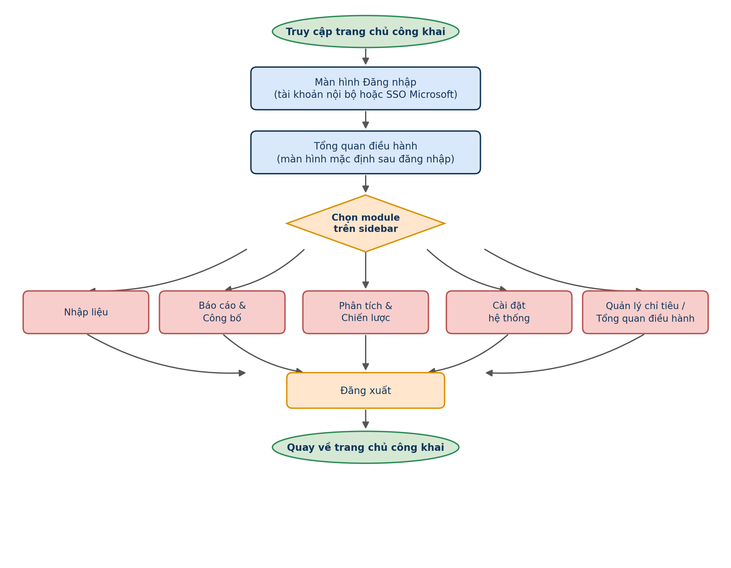
Hình 1

3.5 Thành phần giao diện dùng chung (Header)

3.5.1 Trung tâm thông báo
Thành phần hiển thị nhanh các sự kiện mới phát sinh trong hệ thống, xuất hiện trên mọi màn hình nội bộ để người dùng không bỏ lỡ thông tin quan trọng. Thông báo có thể phát sinh từ nhiều nguồn khác nhau trong hệ thống, ví dụ cập nhật dữ liệu định kỳ hoặc kết quả phê duyệt một báo cáo, giúp người dùng nắm bắt các sự kiện liên quan mà không cần chủ động vào từng phân hệ để kiểm tra. Vì đây là thành phần dùng chung ở mức header, hành vi hiển thị không phụ thuộc vào phân hệ mà người dùng đang thao tác.
Truy cập: Biểu tượng chuông ở góc phải header, hiển thị trên mọi màn hình.
Màn hình chức năng:
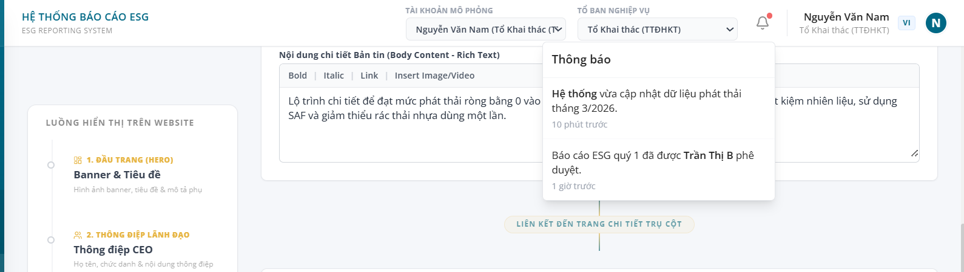Hình 2: Trung tâm thông báo
Mô tả thành phần giao diện:
STT | Tên | Loại control | Bắt buộc | Độ dài tối đa | Readonly | Mô tả
1 | Biểu tượng chuông | Button (icon) | - | - | x | Mở bảng danh sách thông báo, có dấu hiệu nhận biết khi có thông báo mới
2 | Panel Thông báo | Popover | - | - | x | Hiển thị danh sách sự kiện kèm thời gian phát sinh tương ứng
Quy tắc nghiệp vụ & Ràng buộc dữ liệu:
STT | Quy tắc nghiệp vụ / Ràng buộc
1 | Thông báo chỉ hiển thị một số lượng giới hạn các sự kiện gần nhất, không phải toàn bộ lịch sử.
2 | Thời gian hiển thị theo dạng tương đối và cập nhật dần theo thời gian thực.
Sơ đồ các bước xử lý:
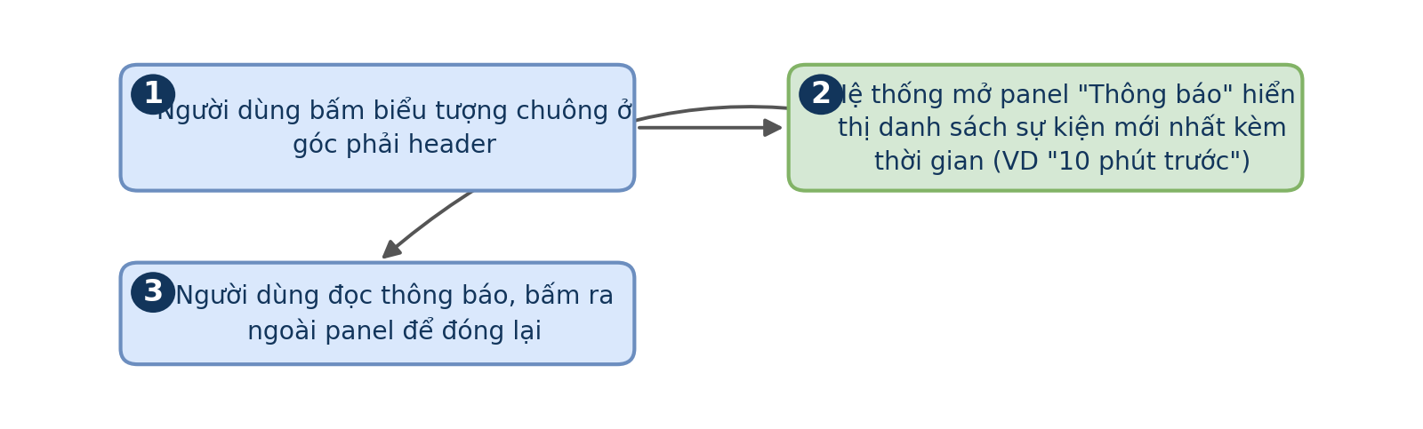
Hình 3
Luồng xử lý logic:
Bước | Mô tả
1 | Người dùng bấm biểu tượng chuông ở header
2 | Hệ thống mở panel hiển thị danh sách thông báo gần đây
3 | Người dùng bấm ra ngoài để đóng panel lại

3.5.2 Chuyển đổi ngôn ngữ VI/EN
Thành phần cho phép người dùng chuyển đổi ngôn ngữ hiển thị của giao diện hệ thống giữa tiếng Việt và tiếng Anh. Đây là tiện ích hỗ trợ nhóm người dùng quen thuộc với thuật ngữ tiếng Anh trong lĩnh vực ESG, đặc biệt hữu ích khi trao đổi với đối tác hoặc tổ chức đánh giá quốc tế. Vì là thành phần dùng chung ở mức header, việc chuyển đổi ngôn ngữ áp dụng ngay lập tức mà không cần tải lại toàn bộ phiên làm việc.
Truy cập: 2 nút "VI: Tiếng Việt" / "EN: English" ở góc phải header.
Màn hình chức năng:
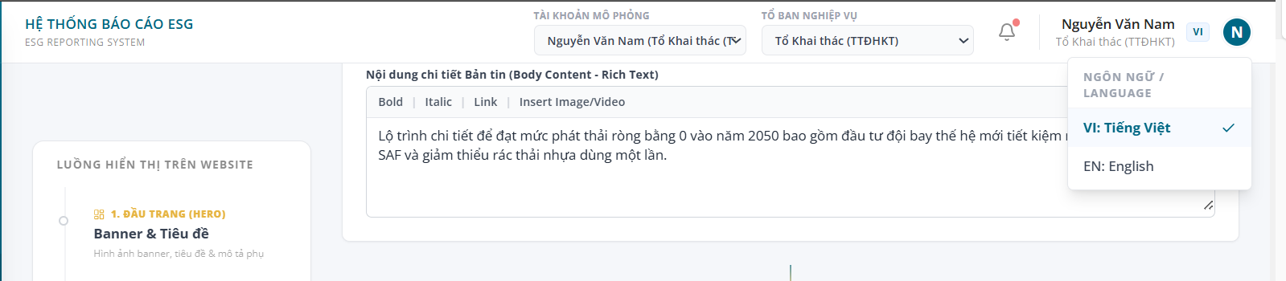
Hình 4: Chuyển đổi ngôn ngữ
Mô tả thành phần giao diện:
STT | Tên | Loại control | Bắt buộc | Độ dài tối đa | Readonly | Mô tả
1 | Nút "VI: Tiếng Việt" | Button | - | - | x | Chuyển giao diện sang tiếng Việt
2 | Nút "EN: English" | Button | - | - | x | Chuyển giao diện sang tiếng Anh
Quy tắc nghiệp vụ & Ràng buộc dữ liệu:
STT | Quy tắc nghiệp vụ / Ràng buộc
1 | Ngôn ngữ đang chọn được áp dụng cho toàn bộ phiên làm việc cho tới khi người dùng đổi lại.
2 | Việc chuyển ngôn ngữ không làm mất dữ liệu người dùng đang thao tác dở trên màn hình.
Sơ đồ các bước xử lý:
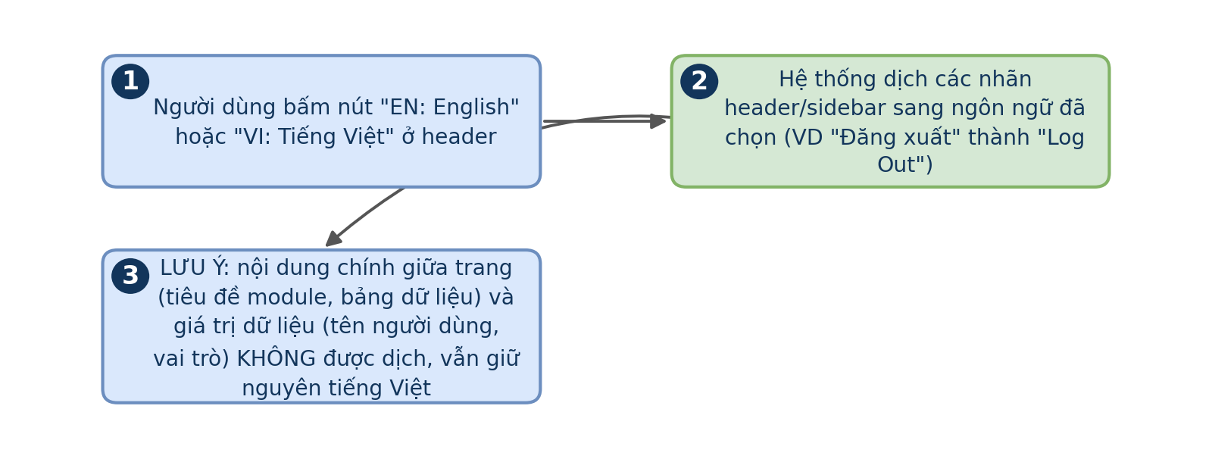
Hình 5
Luồng xử lý logic:
Bước | Mô tả
1 | Người dùng bấm nút ngôn ngữ tương ứng ở header
2 | Hệ thống cập nhật lại nhãn hiển thị theo ngôn ngữ đã chọn

4. MÔ TẢ CHI TIẾT CHỨC NĂNG

4.1 ĐĂNG NHẬP

4.1.1 Đăng nhập bằng tài khoản nội bộ
Chức năng xác thực người dùng để truy cập khu vực nội bộ của hệ thống, áp dụng cho tài khoản được quản trị viên khởi tạo trực tiếp trên hệ thống thay vì đồng bộ qua tài khoản Microsoft. Đây là điểm vào bắt buộc đối với các tài khoản không thuộc miền Microsoft của Tổng công ty, ví dụ tài khoản của đối tác hoặc đơn vị tư vấn được cấp quyền truy cập tạm thời. Kết quả xác thực tại màn hình này quyết định việc có khởi tạo phiên làm việc hay không, và toàn bộ các thao tác sau đó trong hệ thống đều gắn với danh tính đã xác thực tại bước này.
Truy cập: Bấm "Đăng nhập" từ landing page công khai.
Màn hình chức năng:
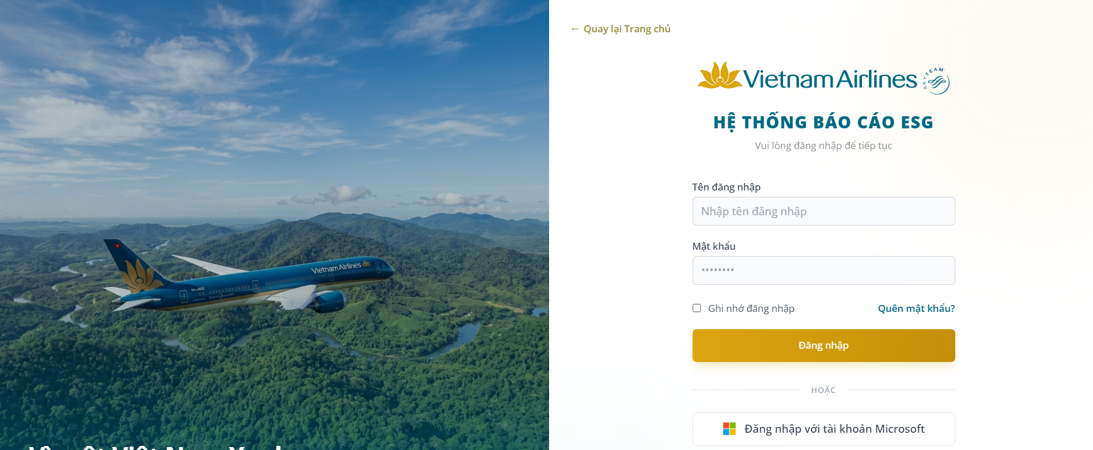
Hình 6: Đăng nhập bằng tài khoản hệ thống
Mô tả thành phần giao diện:
STT | Tên | Loại control | Bắt buộc | Độ dài tối đa | Readonly | Mô tả
1 | Link "Quay lại Trang chủ" | Link | - | - | x | Điều hướng người dùng trở về landing page công khai
2 | Tên đăng nhập | Text input | x | 50 | - | Nhận diện tài khoản đăng nhập
3 | Mật khẩu | Password input | x | 50 | - | Ẩn ký tự khi nhập để bảo mật
4 | Checkbox "Ghi nhớ đăng nhập" | Checkbox | - | - | - | Lưu phiên đăng nhập trên trình duyệt cho lần truy cập sau
5 | Link "Quên mật khẩu?" | Link | - | - | x | Điều hướng sang luồng khôi phục mật khẩu
6 | Nút "Đăng nhập" | Button | - | - | x | Xác thực thông tin đã nhập và mở phiên làm việc nếu hợp lệ
7 | Nút "Đăng nhập với tài khoản Microsoft" | Button | - | - | x | Chuyển sang luồng đăng nhập SSO
Quy tắc nghiệp vụ & Ràng buộc dữ liệu:
STT | Quy tắc nghiệp vụ / Ràng buộc
1 | Tên đăng nhập và Mật khẩu là bắt buộc, không được để trống.
2 | Hệ thống giới hạn số lần đăng nhập sai liên tiếp trước khi tạm khóa tài khoản.
3 | Phiên đăng nhập có thời hạn xác định, tự động hết hạn nếu không hoạt động trong khoảng thời gian quy định.
Sơ đồ các bước xử lý:
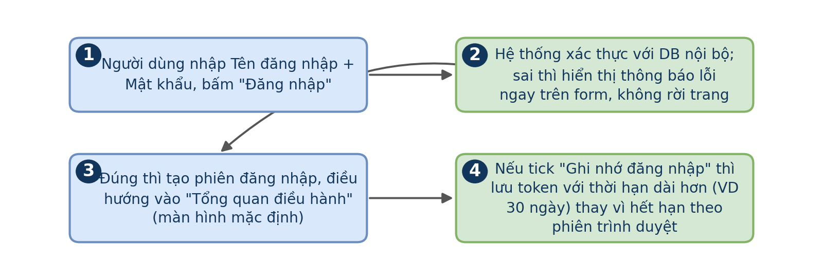
Hình 7
Luồng xử lý logic:
Bước | Mô tả
1 | Người dùng nhập Tên đăng nhập và Mật khẩu vào form
2 | Người dùng bấm nút Đăng nhập
3 | Hệ thống kiểm tra thông tin với cơ sở dữ liệu tài khoản nội bộ
4 | Nếu thông tin không đúng, hệ thống hiển thị thông báo lỗi ngay trên form và giữ nguyên màn hình
5 | Nếu thông tin đúng, hệ thống khởi tạo phiên đăng nhập và chuyển người dùng vào màn Tổng quan điều hành

4.1.2 Đăng nhập bằng SSO (Microsoft)
Chức năng xác thực người dùng thông qua tài khoản Microsoft của Tổng công ty, sử dụng cơ chế đăng nhập hợp nhất để người dùng không cần ghi nhớ thêm mật khẩu riêng cho hệ thống ESG. Đây là phương thức đăng nhập chính được khuyến nghị cho phần lớn người dùng nội bộ vì tận dụng lại chính sách bảo mật và xác thực đa yếu tố đã được Tổng công ty triển khai trên toàn bộ hệ thống Microsoft 365. Việc xác định vai trò của tài khoản sau khi xác thực thành công phụ thuộc vào dữ liệu phân quyền được quản trị viên cấu hình từ trước, không phụ thuộc vào nhóm bảo mật phía Microsoft.
Truy cập: Bấm "Đăng nhập với tài khoản Microsoft" tại màn 4.1.1.
Màn hình chức năng:
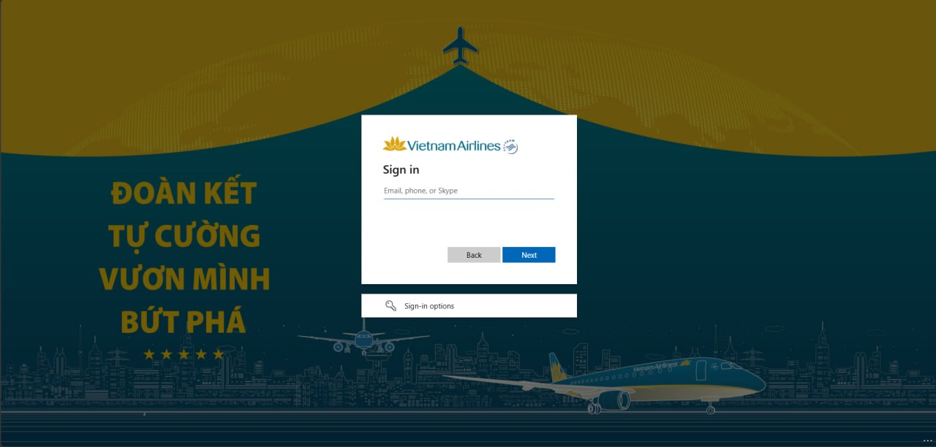
Hình 8: Đăng nhập bằng SSO
Mô tả thành phần giao diện:
STT | Tên | Loại control | Bắt buộc | Độ dài tối đa | Readonly | Mô tả
1 | Ảnh nền thương hiệu | Image/Background | - | - | x | Hiển thị hình ảnh và thông điệp thương hiệu trong lúc chờ xác thực
2 | Logo Vietnam Airlines | Image | - | - | x | Xác nhận đúng thương hiệu vận hành hệ thống
3 | Tiêu đề "Sign in" | Text | - | - | x | Do nền tảng xác thực Microsoft hiển thị
4 | Ô nhập Email | Text input | x | 100 | - | Nhận tài khoản Microsoft để bắt đầu xác thực  Format: [Tên đăng nhập]@vietnamairlines.com
5 | Nút "Back" | Button | - | - | x | Quay lại bước nhập trước đó
6 | Nút "Next" | Button | - | - | x | Chuyển sang bước xác thực tiếp theo
7 | Khối "Sign-in options" | Button/Link | - | - | x | Hiển thị các phương thức xác thực thay thế
Quy tắc nghiệp vụ & Ràng buộc dữ liệu:
STT | Quy tắc nghiệp vụ / Ràng buộc
1 | Tài khoản Microsoft phải thuộc miền của Tổng công ty mới được chấp nhận xác thực.
2 | Vai trò của tài khoản trong hệ thống được xác định dựa trên ánh xạ với danh sách phân quyền nội bộ, không lấy trực tiếp từ Microsoft.
3 | Tài khoản chưa được cấp quyền không thể vào bất kỳ màn hình nội bộ nào dù xác thực Microsoft thành công.
Sơ đồ các bước xử lý:
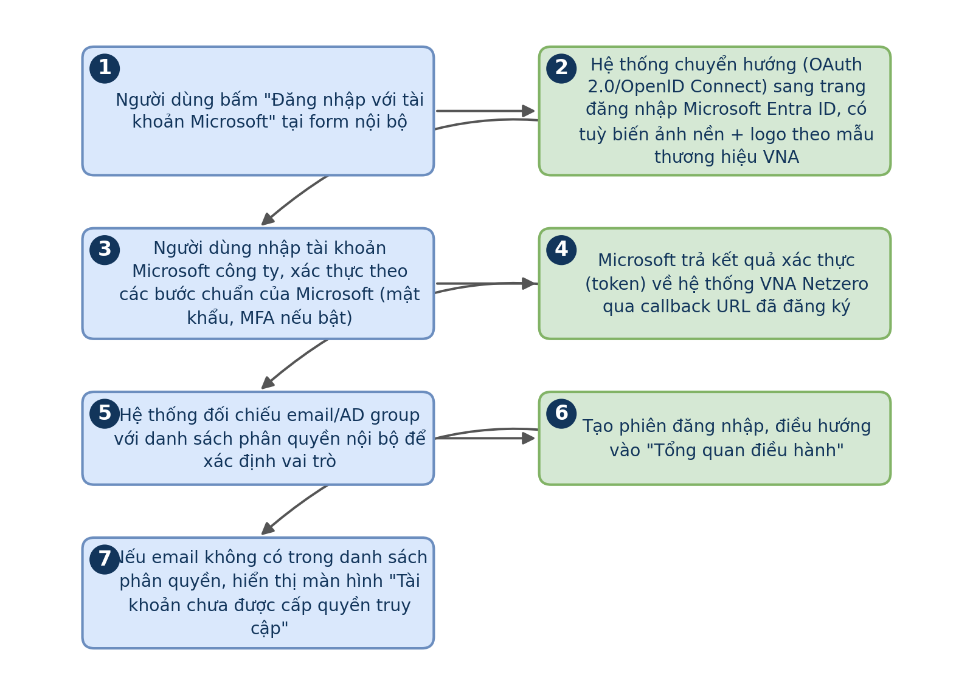
Hình 9
Luồng xử lý logic:
Bước | Mô tả
1 | Người dùng bấm nút Đăng nhập với tài khoản Microsoft
2 | Hệ thống chuyển hướng người dùng sang trang xác thực của Microsoft
3 | Người dùng nhập tài khoản Microsoft và hoàn tất các bước xác thực được yêu cầu
4 | Microsoft trả kết quả xác thực về hệ thống
5 | Hệ thống đối chiếu tài khoản với danh sách phân quyền nội bộ để xác định vai trò tương ứng
6 | Nếu tài khoản được cấp quyền, hệ thống khởi tạo phiên đăng nhập và chuyển vào màn Tổng quan điều hành
7 | Nếu tài khoản chưa được cấp quyền, hệ thống hiển thị màn thông báo không có quyền truy cập

4.2 ĐĂNG XUẤT

4.2 Đăng xuất khỏi hệ thống
Chức năng kết thúc phiên làm việc hiện tại của người dùng và đưa người dùng trở về khu vực công khai của hệ thống. Chức năng này đảm bảo tính bảo mật khi người dùng rời khỏi thiết bị dùng chung hoặc kết thúc ca làm việc, tránh trường hợp phiên đăng nhập bị lợi dụng bởi người khác. Đây là thao tác luôn sẵn có trên mọi màn hình nội bộ, không phụ thuộc vào vai trò hay phân hệ mà người dùng đang thao tác.
Truy cập: Nút "Đăng xuất" cuối sidebar, hiển thị trên mọi màn hình nội bộ.
Màn hình chức năng:
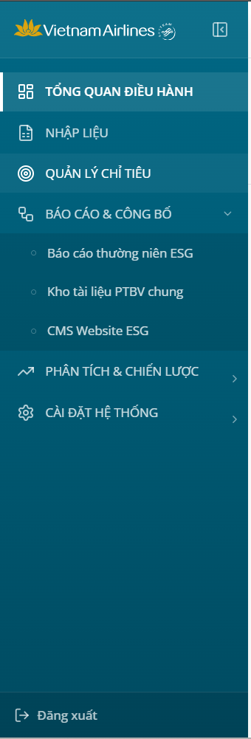
Hình 10: Đăng xuất
Mô tả thành phần giao diện:
STT | Tên | Loại control | Bắt buộc | Độ dài tối đa | Readonly | Mô tả
1 | Nút "Đăng xuất" | Button | - | - | x | Kết thúc phiên đăng nhập hiện tại, cố định vị trí trên mọi màn hình nội bộ
2 | Hộp thoại xác nhận | Modal | - | - | x | Yêu cầu người dùng xác nhận trước khi kết thúc phiên làm việc
Quy tắc nghiệp vụ & Ràng buộc dữ liệu:
STT | Quy tắc nghiệp vụ / Ràng buộc
1 | Sau khi đăng xuất, mọi token phiên làm việc hiện tại đều bị vô hiệu hoá.
2 | Dữ liệu chưa lưu tại thời điểm đăng xuất có thể bị mất nếu người dùng không xác nhận lưu trước đó.
Sơ đồ các bước xử lý:
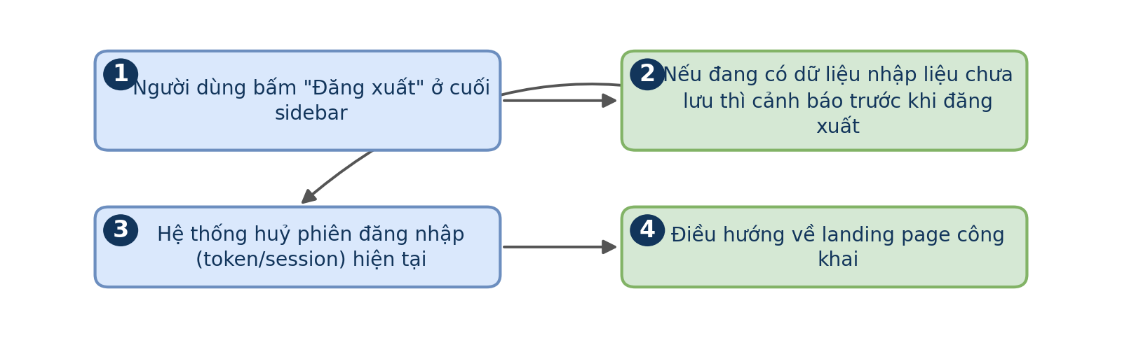
Hình 11
Luồng xử lý logic:
Bước | Mô tả
1 | Người dùng bấm nút Đăng xuất ở sidebar
2 | Hệ thống hiển thị hộp thoại xác nhận hành động
3 | Người dùng xác nhận đăng xuất
4 | Hệ thống hủy phiên đăng nhập hiện tại và chuyển người dùng về landing page công khai

4.3 TỔNG QUAN ĐIỀU HÀNH

4.3 Tổng quan điều hành
Màn hình hiển thị mặc định ngay sau khi đăng nhập, tích hợp trực tiếp bảng điều khiển phân tích thông minh (Metabase Dashboard) theo 4 tab chuyên sâu (Tổng quan, Môi trường, Xã hội, Quản trị), cho phép lọc số liệu theo năm (mặc định năm 2026) và hỗ trợ chế độ "Xem toàn màn hình" (Fullscreen) phục vụ trình chiếu trong các cuộc họp điều hành của Lãnh đạo Tổng công ty. Bên dưới bảng điều khiển là Bảng tình hình thực hiện KPI chi tiết từng chỉ tiêu gồm các cột: Mã chỉ tiêu, Đơn vị chủ trì, Tên chỉ tiêu KPI, Kế hoạch năm, Thực hiện năm, Đánh giá (Đạt / Không đạt / Chưa đánh giá), và YoY (Tỷ lệ so sánh tăng giảm so với cùng kỳ năm trước).
Truy cập: Sidebar > Tổng quan điều hành (mặc định sau đăng nhập).
Màn hình chức năng:
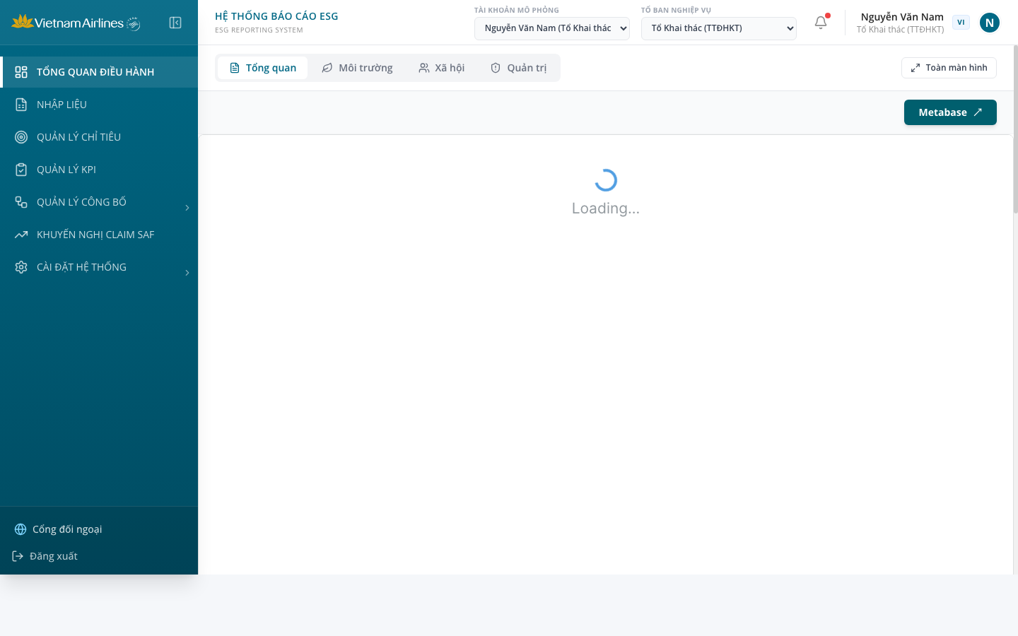
Hình 12: Tổng quan điều hành
Mô tả thành phần giao diện:
STT | Tên | Loại control | Bắt buộc | Độ dài tối đa | Readonly | Mô tả
1 | Nút "Xem toàn màn hình" | Button | - | - | x | Phóng to bảng dữ liệu toàn màn hình (fullscreen mode) để phục vụ trình chiếu trong các cuộc họp điều hành
2 | Bộ lọc Thời gian (Năm / Kỳ) | Select | x | - | - | Dropdown chọn năm báo cáo (2026, 2025, 2024...) hoặc lọc chi tiết theo Quý (Q1-Q4), Tháng (T1-T12)
3 | Bộ lọc Cơ quan Đơn vị (CQĐV) | Select | - | - | - | Lọc số liệu theo Tổ Ban chịu trách nhiệm (TTĐHKT, Ban QLVT, Ban ATCL, TTBSV, Đoàn Bay, Đoàn TV...)
4 | Tab điều hướng cấp Trụ cột | Tab List | - | - | x | Gồm 4 tab: "Tổng quan" (toàn bộ 96 chỉ tiêu), "Môi trường (E)", "Xã hội (S)", "Quản trị (G)"
5 | Khối thẻ Chỉ số Điều hành cốt lõi | Card Grid | - | - | x | Hiển thị các chỉ số trọng yếu: Số chuyến bay, Tổng khách hàng, Hội viên Lotusmiles, Cường độ phát thải CO2, Tiêu thụ nhiên liệu, Tổng phát thải GHG (Scope 1, 2, 3), Năng lượng tiết kiệm, Tỷ lệ giảm GHG so với mục tiêu, Lượng nước cấp
6 | Bảng tình hình thực hiện KPI toàn bộ chỉ tiêu | Table | - | - | x | Hiển thị danh sách 55 chỉ tiêu có số liệu: Mã chỉ tiêu, Tên chỉ tiêu, ĐVT, Kế hoạch, Thực hiện, Tỷ lệ hoàn thành (%), Tiến độ (Đạt / Chưa đạt), CQĐV phụ trách
7 | Dashboard Tuân thủ Quốc tế (CORSIA / EU ETS / UK ETS) | Sub-Dashboard | - | - | x | Khu vực bóc tách phát thải theo chuẩn quốc tế: CORSIA (chuẩn ICAO, chỉ tính chặng quốc tế), EU ETS (tín chỉ EUA, chặng EU), UK ETS (bộ lọc riêng "UK-related flights", tín chỉ UKA)
8 | Dashboard So sánh Hợp nhất (Side-by-side) | Chart Grid | - | - | x | Biểu đồ đối chiếu song song: Tổng phát thải CO2/RTK theo từng chương trình, Sản lượng SAF ghi nhận và cấn trừ, Lượng tín chỉ carbon phải nộp (EUA, UKA, CORSIA)
9 | Badge Cảnh báo sai lệch (Discrepancy Warning) | Badge / Alert | - | - | x | Cảnh báo tự động khi phát hiện chênh lệch số liệu trên cùng một đối tượng/chặng bay do khác biệt phạm vi hoặc công thức tính giữa các cơ chế
10 | Nút "Xuất Excel / PDF" | Button Group | - | - | x | Cho phép xuất toàn bộ bảng số liệu tổng quan hoặc báo cáo dashboard ra định dạng file Excel (.xlsx) hoặc PDF chuẩn in ấn
Quy tắc nghiệp vụ & Ràng buộc dữ liệu:
STT | Quy tắc nghiệp vụ / Ràng buộc
1 | Phạm vi quản lý 96 chỉ tiêu ESG: Hệ thống số hóa và quản lý đầy đủ 96 chỉ tiêu theo chuẩn ASRH/GRI/ICAO. Trong đó: 55/96 chỉ tiêu được triển khai giao diện báo cáo (21 nhóm chỉ tiêu hiển thị tĩnh dạng text-only; 34 nhóm chỉ tiêu hiển thị động qua dashboard/bảng); 41/96 chỉ tiêu chưa có công thức/nguồn số liệu được quản lý dưới dạng Metadata để sẵn sàng mở rộng giai đoạn sau.
2 | Quy tắc 3 cấp độ báo cáo: (1) Báo cáo điều hành tổng hợp (Overall) tình hình thực hiện KPI toàn bộ chỉ tiêu; (2) Báo cáo phân tách theo từng trụ cột Môi trường (13 chỉ tiêu), Xã hội (21 chỉ tiêu), Quản trị (21 chỉ tiêu); (3) Báo cáo chi tiết từng chỉ tiêu gồm số liệu lịch sử, biểu đồ xu hướng và phần diễn giải thuyết minh.
3 | Quy tắc báo cáo tuân thủ quốc tế:  - CORSIA: Bắt buộc loại trừ chặng bay nội địa, chỉ tổng hợp phát thải CO2 trên các đường bay quốc tế giữa các quốc gia tham gia CORSIA theo đúng chuẩn ICAO.  - EU ETS: Tính toán lượng phát thải và nghĩa vụ tín chỉ EUA phải nộp cho các chuyến bay nội địa EU và các chặng quốc tế trong phạm vi quy định.  - UK ETS: Áp dụng bộ lọc riêng "UK-related flights" cho các chặng nội địa UK và chặng bay giữa UK - EU, tính toán nghĩa vụ tín chỉ UKA.
4 | Cơ chế Cảnh báo sai lệch (Discrepancy Warning): Hệ thống tự động kích hoạt cảnh báo trực quan khi có sự sai lệch số liệu phát thải trên cùng một chuyến bay/chặng bay giữa các chuẩn (ví dụ cùng một chuyến bay sang châu Âu nhưng số liệu tính theo CORSIA khác với EU ETS do phương pháp tính và phạm vi bù trừ SAF khác nhau).
5 | Công thức tính Tiến độ & Đánh giá: Tiến độ (%) = round((Thực hiện / Kế hoạch) * 100, 1) đối với chỉ tiêu chiều tăng, hoặc round((Kế hoạch / Thực hiện) * 100, 1) đối với chỉ tiêu chiều giảm. Đánh giá "Đạt" hiển thị badge màu xanh lá khi Tiến độ >= 100%; "Chưa đạt" hiển thị badge màu đỏ khi Tiến độ < 100%.
6 | Khả năng Drill-down dữ liệu: Cho phép người dùng nhấp chuột từ số liệu tổng hợp trên dashboard để drill-down vào các lớp dữ liệu chi tiết cấu thành (dữ liệu từng chuyến bay, từng cơ sở mặt đất, từng lô nhiên liệu) thông qua hệ thống metabase tích hợp.
7 | Phân quyền hiển thị Public / Private: Mỗi khối thông tin và chỉ số báo cáo được gắn cờ cấu hình Public (được phép công bố ra ngoài Landing Page) hoặc Private (chỉ lưu hành nội bộ phục vụ công tác điều hành của Ban Lãnh đạo).
Sơ đồ các bước xử lý:
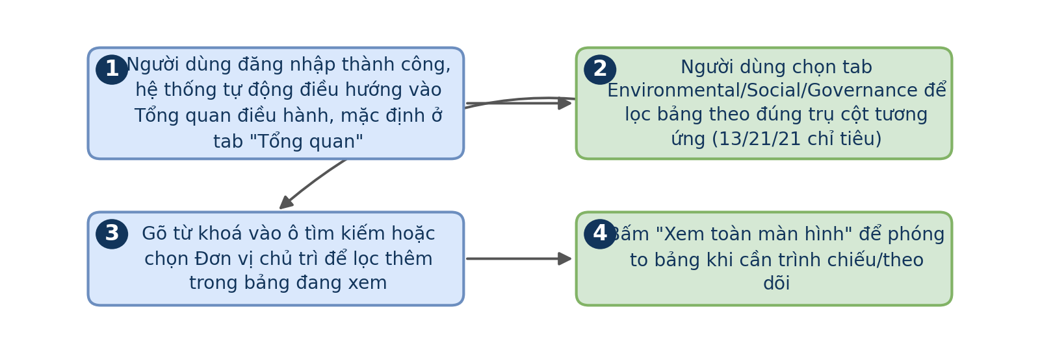
Hình 13
Luồng xử lý logic:
Bước | Mô tả
1 | Người dùng đăng nhập thành công vào hệ thống, trang Tổng quan điều hành được tự động hiển thị mặc định.
2 | Hệ thống căn cứ vào vai trò người dùng (Lãnh đạo, Tổ Thư ký, Tổ Ban) để hiển thị phạm vi dữ liệu phù hợp (Toàn bộ TCT hoặc theo CQĐV).
3 | Người dùng tương tác với bộ lọc Thời gian (Năm/Quý/Tháng) và Trụ cột (Tổng quan / E / S / G); hệ thống tự động tải lại các thẻ KPI và bảng chỉ số tương ứng.
4 | Tại khu vực Tuân thủ quốc tế, người dùng xem dashboard hợp nhất so sánh phát thải, hạn ngạch và sản lượng SAF giữa CORSIA, EU ETS và UK ETS. Nếu có chênh lệch, hệ thống hiển thị badge cảnh báo sai lệch (Discrepancy).
5 | Người dùng nhấp vào một chỉ tiêu hoặc biểu đồ bất kỳ để drill-down xem lớp dữ liệu thô chi tiết cấu thành con số.
6 | Người dùng có thể bấm "Xem toàn màn hình" để trình chiếu hoặc bấm "Xuất Excel / PDF" để tải báo cáo điều hành ngoại tuyến.

4.4 QUẢN LÝ CHỈ TIÊU

4.4.1 Danh sách chỉ tiêu
Màn hình liệt kê toàn bộ danh mục chỉ tiêu ESG đang được chuẩn hóa và quản lý tập trung trong hệ thống. Giao diện trang bị nút "Thêm mới" (kèm icon +) để tạo chỉ tiêu mới, nút "Xuất Excel" (kèm icon Download) để tải toàn bộ bảng chỉ tiêu ra file .xlsx. Bảng dữ liệu hỗ trợ bộ lọc trực tiếp trên từng tiêu đề cột (Mã chỉ tiêu, Tên chỉ tiêu, Trụ cột E/S/G, Chủ đề, Đơn vị tính, CQĐV phụ trách, Trạng thái hoạt động) và cột Thao tác từng dòng (Sửa cấu hình, Xem biểu đồ phân tích, Xóa chỉ tiêu).
Truy cập: Sidebar > Quản lý chỉ tiêu.
Màn hình chức năng:
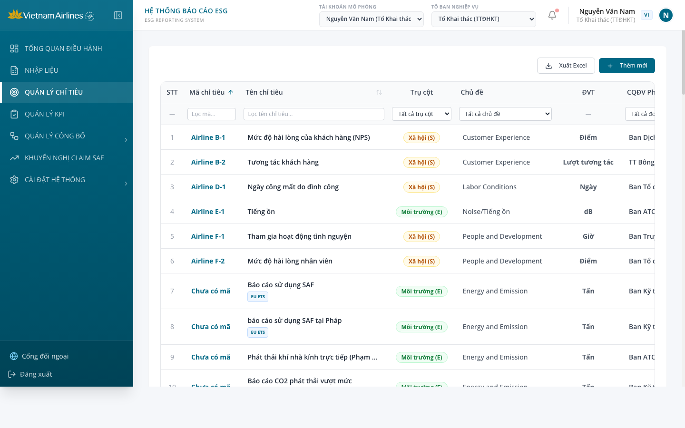
Hình 14 Quản lý danh mục chỉ tiêu
Mô tả thành phần giao diện:
STT | Tên | Loại control | Bắt buộc | Độ dài tối đa | Readonly | Mô tả
1 | Ô tìm kiếm "Từ khóa" | Text input | - | 255 | - | Tìm kiếm chỉ tiêu theo Mã chỉ tiêu, Tên chỉ tiêu, Chủ đề Topic ASRH hoặc Tên đơn vị phụ trách
2 | Bộ lọc Trụ cột ESG | Select | - | - | - | Lọc danh sách theo trụ cột: Tất cả, Môi trường (Environment), Xã hội (Social), Quản trị (Governance)
3 | Bộ lọc Chủ đề (Topic ASRH) | Select | - | - | - | Lọc theo các chủ đề chuẩn hóa của Aviation Sustainability Reporting Handbook (Noise, Energy & Emissions, Supply Chain, Customer Exp...)
4 | Bộ lọc Chương trình tuân thủ | Select | - | - | - | Lọc theo tag chương trình quốc tế: CORSIA, EU ETS, UK ETS, hoặc Không áp dụng
5 | Bộ lọc Tổ ban (CQĐV) | Select | - | - | - | Lọc chỉ tiêu theo đơn vị phòng ban chịu trách nhiệm thu thập và báo cáo dữ liệu
6 | Bộ lọc Trạng thái | Select | - | - | - | Lọc theo trạng thái: Hoạt động (Active) hoặc Ngừng hoạt động (Inactive)
7 | Bảng Danh mục 96 Chỉ tiêu | Table | - | - | x | Hiển thị: Mã chỉ tiêu, Tên chỉ tiêu, Trụ cột, Topic ASRH, Tag tuân thủ, ĐVT, Hình thức báo cáo (Số liệu / Văn bản), CQĐV, Trạng thái, Thao tác
8 | Nút "Thêm chỉ tiêu" | Button (Primary) | - | - | x | Mở màn hình/modal tạo mới chỉ tiêu ESG phát sinh
9 | Nút "Xuất Excel" | Button (Outline) | - | - | x | Xuất toàn bộ danh mục metadata của 96 chỉ tiêu ra file Excel (.xlsx)
Quy tắc nghiệp vụ & Ràng buộc dữ liệu:
STT | Quy tắc nghiệp vụ / Ràng buộc
1 | Số hóa chuẩn hóa 96 chỉ tiêu: Hệ thống khởi tạo và quản lý danh mục đầy đủ 96 chỉ tiêu được phân bổ chính xác vào 3 trụ cột E-S-G, gắn mã định danh duy nhất và liên kết với Chủ đề (Topic) theo tiêu chuẩn ASRH.
2 | Gắn đa tag chương trình quốc tế: Một chỉ tiêu có thể được gắn đồng thời 0, 1 hoặc nhiều tag chương trình (CORSIA, EU ETS, UK ETS). Tag này là căn cứ để bóc tách dữ liệu sang dashboard tuân thủ quốc tế.
3 | Phân định 2 hình thức báo cáo: Chỉ tiêu dạng Số liệu (bắt buộc cấu hình Đơn vị tính, Tần suất báo cáo, Biểu mẫu nhập liệu); Chỉ tiêu dạng Văn bản text-only (bắt buộc cấu hình Câu hỏi khảo sát, Yêu cầu GRI/ASRH, Mô tả chi tiết).
4 | Ràng buộc xóa chỉ tiêu: Tuyệt đối không xóa cứng (hard-delete) các chỉ tiêu đã phát sinh dữ liệu nhập liệu hoặc báo cáo lịch sử. Với các chỉ tiêu không còn áp dụng, hệ thống chuyển trạng thái sang "Ngừng hoạt động" để bảo toàn tính toàn vẹn dữ liệu.
Sơ đồ các bước xử lý:
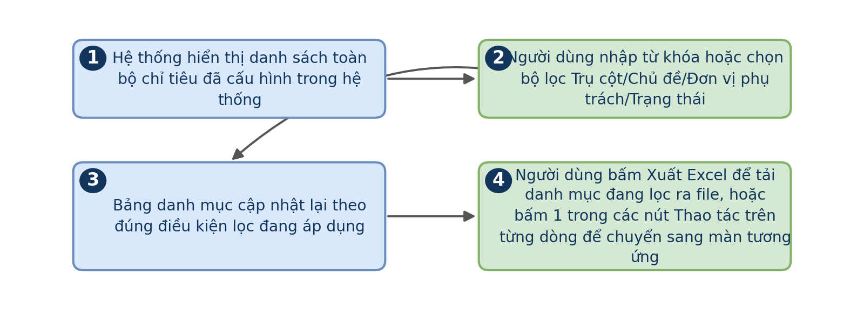
Hình 15
Luồng xử lý logic:
Bước | Mô tả
1 | Người dùng truy cập Quản lý chỉ tiêu (Sidebar > Quản lý chỉ tiêu > Danh sách chỉ tiêu).
2 | Hệ thống hiển thị danh mục 96 chỉ tiêu ESG kèm các thông tin metadata và trạng thái hoạt động.
3 | Người dùng sử dụng các bộ lọc đa chiều (Trụ cột, Topic ASRH, Tag chương trình, CQĐV) để tìm kiếm chỉ tiêu cần tra cứu.
4 | Người dùng có thể bấm "Xuất Excel" để tải danh mục metadata hoặc bấm nút Thao tác (Sửa/Xem chi tiết) trên từng dòng chỉ tiêu.

4.4.2 Thêm chỉ tiêu
Màn hình cho phép khởi tạo một chỉ tiêu ESG mới trong danh mục dùng chung của hệ thống, xác lập các thông tin nền tảng trước khi chỉ tiêu được đưa vào sử dụng ở các phân hệ khác. Thông tin khai báo tại đây quyết định chỉ tiêu sẽ xuất hiện ở đâu trong hệ thống: thuộc trụ cột nào khi tổng hợp báo cáo, đơn vị nào có trách nhiệm nhập liệu, và chỉ tiêu có cần theo dõi riêng cho các chương trình tuân thủ quốc tế hay không. Một khi đã có dữ liệu nhập liệu phát sinh, các thông tin nền tảng của chỉ tiêu nên được xem là ổn định và chỉ điều chỉnh khi thực sự cần thiết để tránh ảnh hưởng tới tính liên tục của dữ liệu lịch sử.
Truy cập: Từ 4.4.1, bấm "Thêm chỉ tiêu".
Màn hình chức năng:
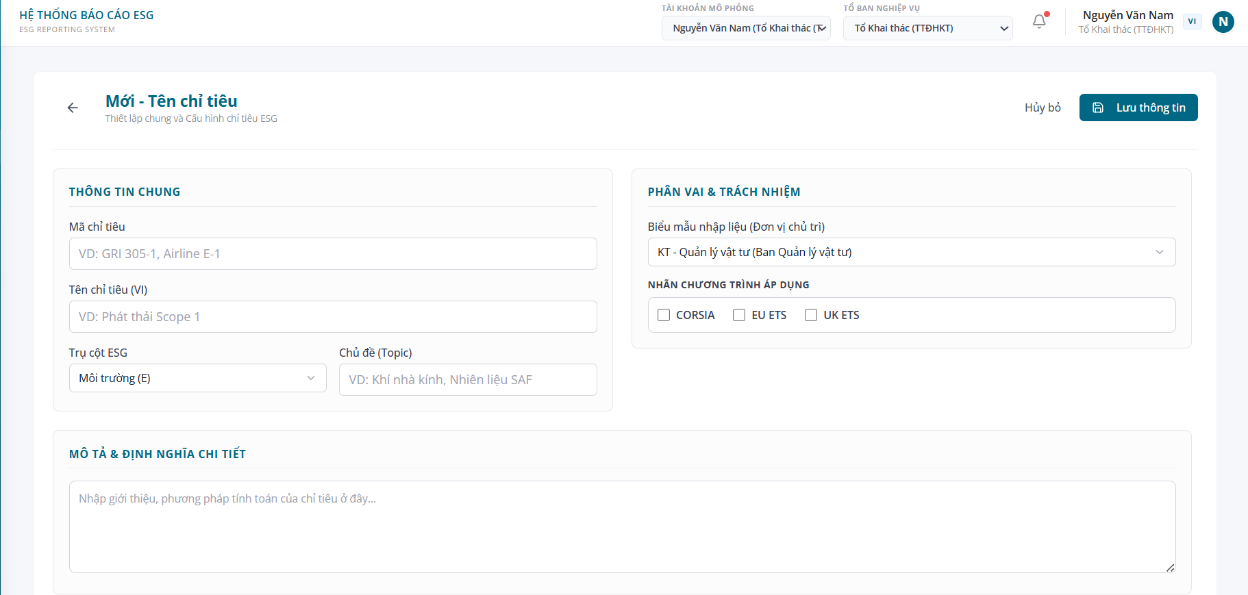
Hình 16: Thêm mới chỉ tiêu
Mô tả thành phần giao diện:
STT | Tên | Loại control | Bắt buộc | Độ dài tối đa | Readonly | Mô tả
1 | Mã chỉ tiêu | Text input | x | 50 | - | Mã định danh duy nhất của chỉ tiêu (ví dụ: ENV-01, GRI 305-1, Airline B-1)
2 | Tên chỉ tiêu | Text input | x | 255 | - | Tên gọi chính thức của chỉ tiêu phát triển bền vững
3 | Trụ cột ESG | Select | x | - | - | Chọn 1 trong 3 trụ cột: Môi trường (Environment), Xã hội (Social), Quản trị (Governance)
4 | Chủ đề (Topic theo ASRH) | Select / Text | x | 100 | - | Chọn chủ đề theo chuẩn báo cáo hàng không (ví dụ: Energy & Emissions, Noise, Labor Conditions...)
5 | Tag Chương trình quốc tế | Multi-select | - | - | - | Tích chọn các chương trình áp dụng: [ ] CORSIA, [ ] EU ETS, [ ] UK ETS
6 | CQĐV chịu trách nhiệm | Select | x | - | - | Chọn Cơ quan Đơn vị phụ trách thu thập số liệu và lập báo cáo
7 | Hình thức báo cáo | Radio button | x | - | - | Chọn loại hình thức: [x] Số liệu (Numeric) hoặc [ ] Nội dung văn bản (Text-only)
8 | Đơn vị tính (ĐVT) | Text input | - | 50 | - | Áp dụng cho dạng Số liệu: tấn CO2, kWh, m3, triệu VNĐ, %, điểm, người...
9 | Tần suất báo cáo | Select | - | - | - | Áp dụng cho dạng Số liệu: Tháng, Quý, Năm, Định kỳ đợt
10 | Chọn Biểu mẫu nhập liệu (Template) | Select | - | - | - | Áp dụng cho dạng Số liệu: Liên kết chỉ tiêu với schema biểu mẫu nhập liệu định sẵn
11 | Câu hỏi khảo sát & Yêu cầu GRI/ASRH | Textarea | - | 1000 | - | Áp dụng cho dạng Văn bản: Nội dung câu hỏi và yêu cầu diễn giải cần đáp ứng
12 | Mô tả chi tiết & Phương pháp tính | Textarea | - | 2000 | - | Diễn giải định nghĩa chuyên môn, phạm vi áp dụng và công thức tính toán
13 | Nút "Lưu chỉ tiêu" | Button (Primary) | - | - | x | Xác thực hợp lệ và ghi nhận chỉ tiêu mới vào cơ sở dữ liệu hệ thống
Quy tắc nghiệp vụ & Ràng buộc dữ liệu:
STT | Quy tắc nghiệp vụ / Ràng buộc
1 | Tính duy nhất của Mã chỉ tiêu: Mã chỉ tiêu là duy nhất trong toàn hệ thống, không được trùng lặp với bất kỳ mã nào đã tồn tại (kể cả chỉ tiêu đã ngừng hoạt động).
2 | Ràng buộc theo Hình thức báo cáo: Nếu chọn hình thức "Số liệu", bắt buộc phải nhập Đơn vị tính và Tần suất báo cáo; Nếu chọn "Nội dung văn bản", bắt buộc phải nhập Câu hỏi khảo sát và Yêu cầu GRI/ASRH.
3 | Gán quyền tự động: Ngay khi chỉ tiêu được lưu, hệ thống tự động gán quyền nhập liệu cho tài khoản thuộc CQĐV đã chỉ định trong phân hệ Nhập liệu.
Sơ đồ các bước xử lý:
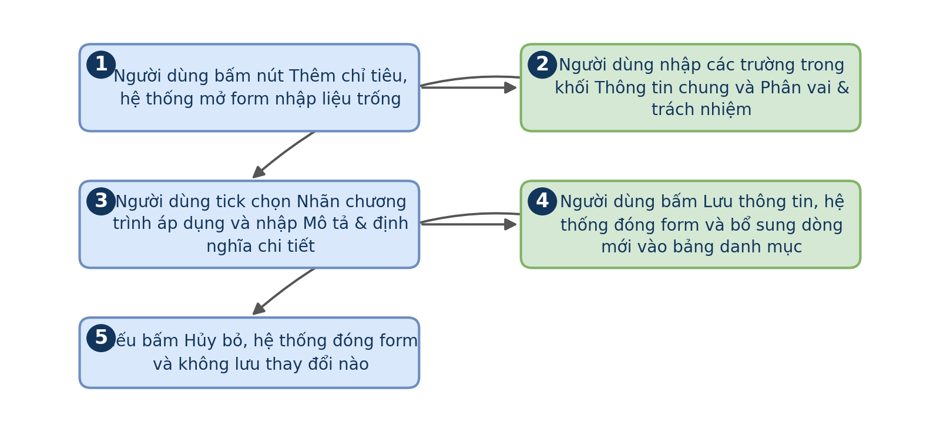
Hình 17
Luồng xử lý logic:
Bước | Mô tả
1 | Người dùng bấm nút "Thêm chỉ tiêu" từ màn hình danh sách.
2 | Hệ thống hiển thị form nhập liệu trống với các trường thông tin chung và trường động theo Hình thức báo cáo.
3 | Người dùng điền các thông tin bắt buộc, chọn Trụ cột, Topic ASRH, Tag tuân thủ, CQĐV và cấu hình chi tiết.
4 | Người dùng bấm "Lưu chỉ tiêu". Hệ thống kiểm tra trùng lặp mã và tính hợp lệ của dữ liệu.
5 | Nếu hợp lệ, hệ thống lưu chỉ tiêu, hiển thị toast thông báo thành công và chuyển hướng về màn hình Danh mục chỉ tiêu.

4.4.3 Sửa chỉ tiêu & Công thức tính
Màn hình cho phép điều chỉnh thông tin của một chỉ tiêu đã tồn tại trong danh mục, đồng thời hiển thị công thức tính toán gắn liền với chỉ tiêu đó để đảm bảo tính nhất quán trong cách tính dữ liệu. Việc tách riêng khối công thức tính toán khỏi các trường thông tin cơ bản giúp phân biệt rõ giữa phần mô tả dùng để tra cứu, phân loại và phần quy tắc tính toán dùng để xử lý số liệu, hai nhóm thông tin có mức độ nhạy cảm khác nhau khi thay đổi. Đây cũng là màn hình duy nhất trong hệ thống thể hiện mối liên hệ trực tiếp giữa một chỉ tiêu ESG và công thức kỹ thuật đứng sau nó.
Truy cập: Từ 4.4.1, bấm "Sửa cấu hình" trên một dòng.
Màn hình chức năng:
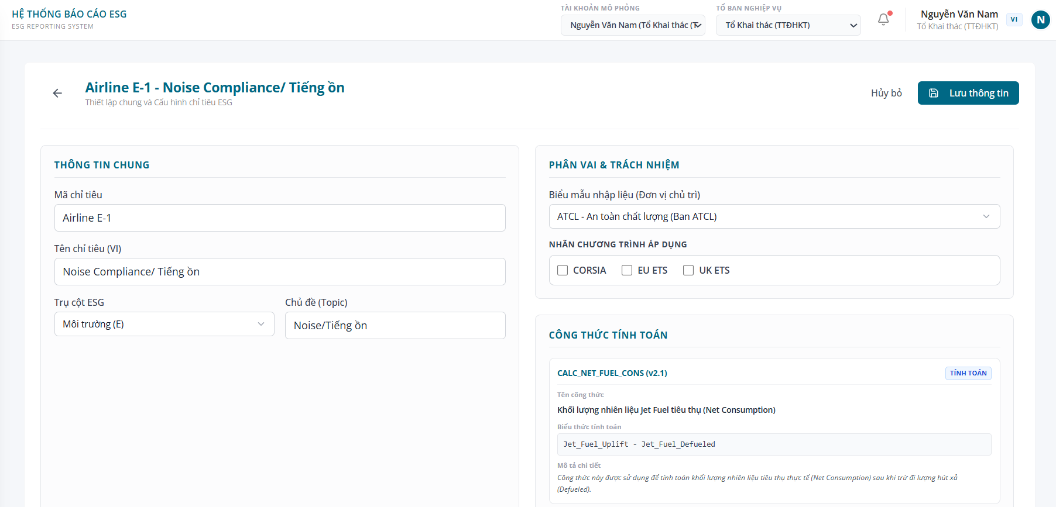
Hình 18: Sửa chỉ tiêu
Mô tả thành phần giao diện:
STT | Tên | Loại control | Bắt buộc | Độ dài tối đa | Readonly | Mô tả
1 | Mã chỉ tiêu (Indicator Code) | Text input | x | 50 | x | Mã định danh duy nhất của chỉ tiêu (ví dụ: GRI 302-1, GRI 305-1), hiển thị ở chế độ chỉ đọc không được sửa đổi để bảo toàn liên kết dữ liệu.
2 | Tên chỉ tiêu (Bilingual Name) | Text input | x | 255 | - | Tên đầy đủ của chỉ tiêu bằng Tiếng Việt và Tiếng Anh (ví dụ: "Tổng năng lượng tiêu thụ trong tổ chức").
3 | Trụ cột ESG & Chủ đề Topic ASRH | Select | x | - | - | Phân loại trụ cột (Môi trường / Xã hội / Quản trị) và nhóm chủ đề theo chuẩn Báo cáo Phát triển Bền vững Hàng không (ASRH).
4 | Phân loại Cơ chế Tuân thủ Quốc tế | Checkbox Multi-select | - | - | - | Gắn nhãn đa cơ chế: CORSIA (Hàng không quốc tế), EU ETS (Nội khối Châu Âu), UK ETS (Chuyến bay liên quan Vương quốc Anh), GRI Standards.
5 | Đơn vị tính (ĐVT) & Tần suất | Select | x | - | - | Đơn vị đo lường (Tấn, Tấn CO2, MWh, Giờ, %) và tần suất thu thập báo cáo (Tháng / Quý / Năm).
6 | Loại dữ liệu (Data Type) | Radio Group | x | - | - | Chọn định dạng: Dữ liệu số (Numeric - phục vụ biểu đồ và tính toán) hoặc Dữ liệu văn bản (Text-only - định tính).
7 | Đơn vị chủ trì & Phối hợp | Select | x | - | - | Cơ quan đơn vị (CQĐV) chịu trách nhiệm chính nhập liệu (Ban Kỹ thuật, Ban TCNL, Đoàn bay 919...) và các đơn vị phối hợp cung cấp số liệu.
8 | Công thức tính toán (Formula Expression) | Textarea / Code Editor | - | 1000 | - | Công thức toán học tính toán phát thải tự động (hỗ trợ hàm SUM, AVG, toán tử số học và biến tham chiếu số liệu khác).
9 | Nút "Kiểm tra cú pháp công thức" | Button (Outline) | - | - | x | Kiểm tra tính hợp lệ cú pháp công thức và sự tồn tại của các biến số đầu vào trước khi lưu.
10 | Nút "Lưu thay đổi" & "Hủy bỏ" | Button (Primary / Outline) | - | - | x | Ghi nhận toàn bộ thông tin sửa đổi vào cơ sở dữ liệu và ghi vết lịch sử thay đổi (Audit Trail).
Quy tắc nghiệp vụ & Ràng buộc dữ liệu:
STT | Quy tắc nghiệp vụ / Ràng buộc
1 | Bất biến mã chỉ tiêu: Mã chỉ tiêu là khóa chính logic liên kết xuyên suốt kho dữ liệu Data Warehouse, tuyệt đối không được phép chỉnh sửa sau khi đã khởi tạo.
2 | Kiểm tra công thức bắt buộc: Nếu chỉ tiêu được cấu hình là chỉ tiêu phái sinh (tính từ công thức), hệ thống bắt buộc kiểm tra cú pháp và tham chiếu vòng tròn trước khi cho phép lưu.
3 | Cảnh báo ảnh hưởng dữ liệu lịch sử: Nếu thay đổi Đơn vị tính hoặc Tần suất báo cáo của chỉ tiêu đã có số liệu các năm trước, hệ thống hiển thị hộp thoại cảnh báo rủi ro sai lệch báo cáo so sánh YoY.
4 | Ghi vết thay đổi: Mọi thao tác chỉnh sửa chỉ tiêu được tự động lưu vào bảng SysLogs kèm thông tin người sửa và giá trị trước/sau.
Sơ đồ các bước xử lý:
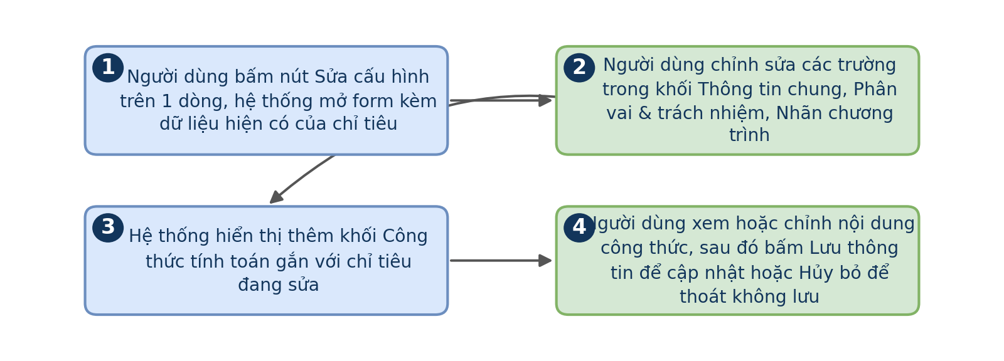
Hình 19
Luồng xử lý logic:
Bước | Mô tả
1 | Từ danh sách chỉ tiêu (4.4.1), Quản trị viên bấm nút "Sửa" trên dòng chỉ tiêu cần điều chỉnh.
2 | Hệ thống mở Modal Chỉnh sửa Chỉ tiêu với toàn bộ thông tin hiện hành được điền sẵn.
3 | Quản trị viên cập nhật các trường thông tin cần thiết (Tên, Chủ đề ASRH, Gắn tag tuân thủ CORSIA/EU ETS, Đơn vị chủ trì).
4 | Nếu chỉnh sửa công thức tính toán, bấm "Kiểm tra cú pháp" để xác nhận công thức hợp lệ.
5 | Bấm nút "Lưu thay đổi". Hệ thống kiểm tra ràng buộc dữ liệu, cập nhật bản ghi và đóng modal.
6 | Hệ thống thông báo thành công và làm mới bảng danh sách chỉ tiêu.

4.5 NHẬP LIỆU

4.5.1 Không gian làm việc Nhập liệu (Data Entry Workspace)
Phân hệ Nhập liệu được thiết kế theo Không gian làm việc Nhập liệu (Indicator Data Entry Workspace) thông minh, trực tiếp hiển thị danh mục các thẻ chỉ tiêu ESG được phân công phụ trách cho Cơ quan Đơn vị / Tổ ban của tài khoản đang đăng nhập. Người dùng có thể nhanh chóng tìm kiếm theo mã/tên chỉ tiêu, lọc theo Trụ cột ESG (Tất cả, Môi trường, Xã hội, Quản trị) và bấm nút "Chi tiết" để truy cập biểu mẫu nhập liệu ngay lập tức mà không phải qua các bước tạo kỳ hoặc chọn sheet phức tạp.
Truy cập: Sidebar > Nhập liệu.
Màn hình chức năng:
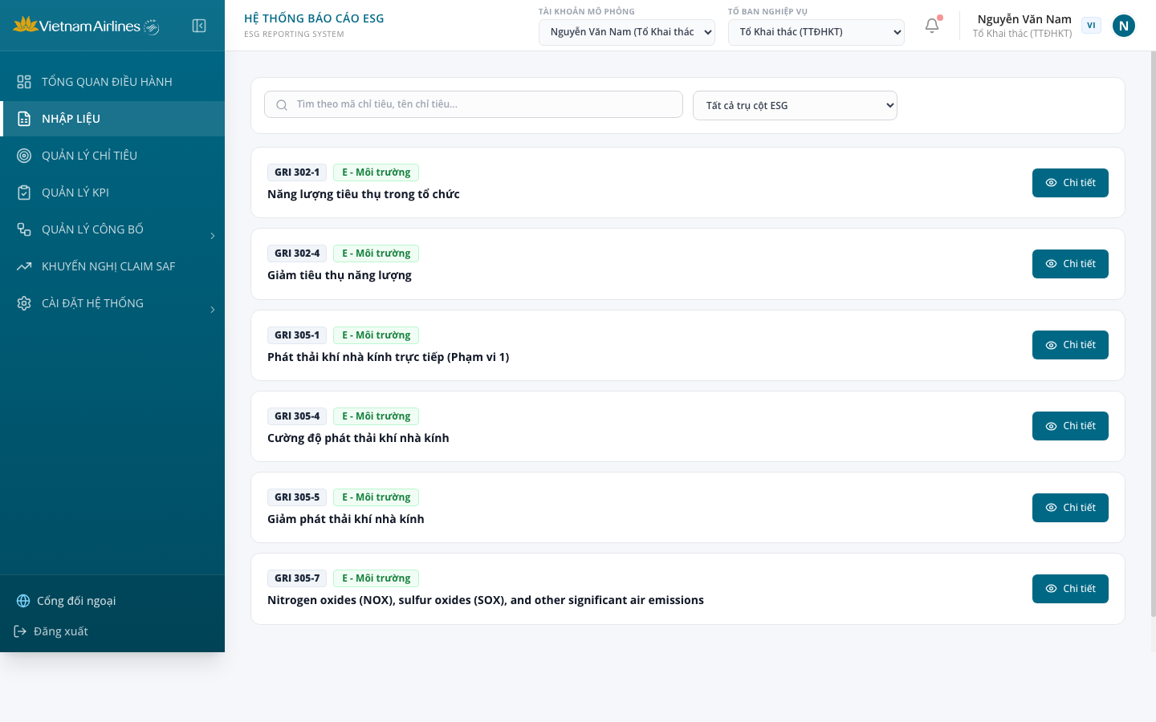
Hình 20: Không gian làm việc Nhập liệu (Indicator Data Entry Workspace)
Mô tả thành phần giao diện:
STT | Tên | Loại control | Bắt buộc | Độ dài tối đa | Readonly | Mô tả
1 | Thẻ tóm tắt tiến độ kỳ báo cáo | Stat Cards | - | - | x | Hiển thị các chỉ số tổng quan: Tổng số chỉ tiêu được giao, Đã hoàn thành nộp, Đang xử lý dở dang, Quá hạn chưa nộp.
2 | Bộ lọc Năm báo cáo | Select | x | - | - | Chọn năm cần nhập liệu/tra cứu (2026, 2025, 2024).
3 | Bộ lọc Tần suất kỳ | Select | x | - | - | Lọc theo tần suất: Hàng tháng (Tháng 1..12), Hàng quý (Q1..Q4) hoặc Cả năm.
4 | Bảng Danh sách Kỳ báo cáo | Table Grid | - | - | x | Hiển thị: STT, Tên kỳ báo cáo, Tần suất, Ngày bắt đầu mở cổng, Hạn nộp cuối cùng (Deadline), Tỷ lệ hoàn thành (%), Trạng thái kỳ (Đang mở / Đã khóa / Quá hạn).
5 | Thanh tiến độ (Progress Bar) | Progress Indicator | - | - | x | Thanh phần trăm trực quan biểu thị khối lượng chỉ tiêu đã nhập/được duyệt của đơn vị trong kỳ tương ứng.
6 | Nút thao tác "Vào nhập liệu" | Button (Primary) | - | - | x | Chuyển sang màn hình danh mục chỉ tiêu được phân công của kỳ báo cáo tương ứng (4.5.2).
Quy tắc nghiệp vụ & Ràng buộc dữ liệu:
STT | Quy tắc nghiệp vụ / Ràng buộc
1 | Kiểm soát thời hạn nhập liệu: Kỳ báo cáo ở trạng thái "Đã khóa" hoặc quá hạn nộp sẽ không cho phép chỉnh sửa số liệu, chỉ được phép xem; muốn mở lại phải có phê duyệt của Quản trị viên TCT.
2 | Phân quyền theo đơn vị: Chuyên viên đăng nhập chỉ nhìn thấy các kỳ báo cáo và chỉ tiêu thuộc phạm vi phân công của CQĐV mình trực thuộc.
Sơ đồ các bước xử lý:
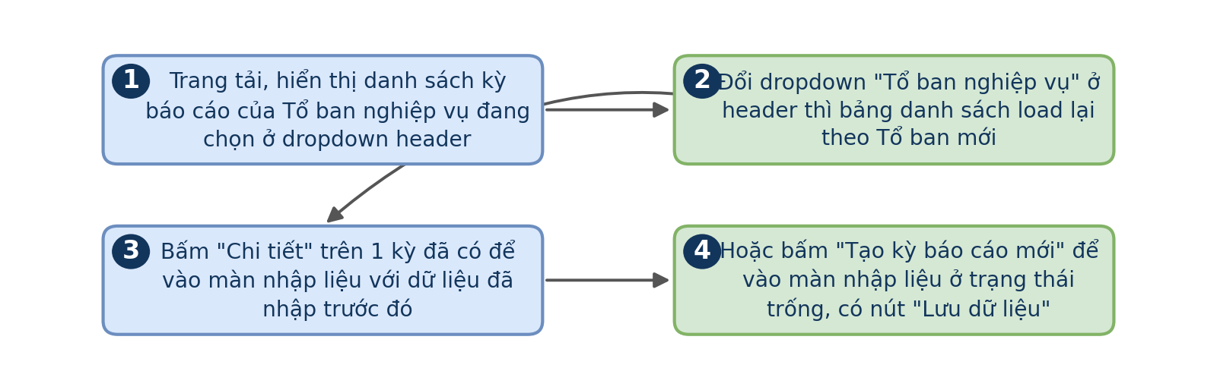
Hình 21
Luồng xử lý logic:
Bước | Mô tả
1 | Chuyên viên nhập liệu đăng nhập hệ thống, chọn menu "Nhập liệu" > "Danh sách kỳ báo cáo".
2 | Hệ thống hiển thị danh sách các kỳ báo cáo ứng với CQĐV của tài khoản.
3 | Chuyên viên chọn năm và kỳ báo cáo cần thực hiện, bấm nút "Vào nhập liệu".
4 | Hệ thống điều hướng sang giao diện 4.5.2 để chọn chỉ tiêu chi tiết.

4.5.2 Biểu mẫu nhập liệu chi tiết (Unified Data Entry Form)
Màn hình biểu mẫu nhập liệu chi tiết (Unified Data Entry Form) hiển thị khi bấm "Chi tiết" trên một thẻ chỉ tiêu. Hệ thống cung cấp bảng tính thông minh cho phép chọn kỳ báo cáo (Tháng 01/2026 đến Tháng 12/2026 hoặc Năm 2026), nhập liệu trực tiếp các trường số liệu (Numeric) hoặc bài viết thuyết minh (Text), và bấm "Lưu" để hoàn tất cập nhật ngay lập tức.
Truy cập: Từ 4.5.1, bấm "Chi tiết" hoặc "Tạo kỳ báo cáo mới".
Màn hình chức năng:
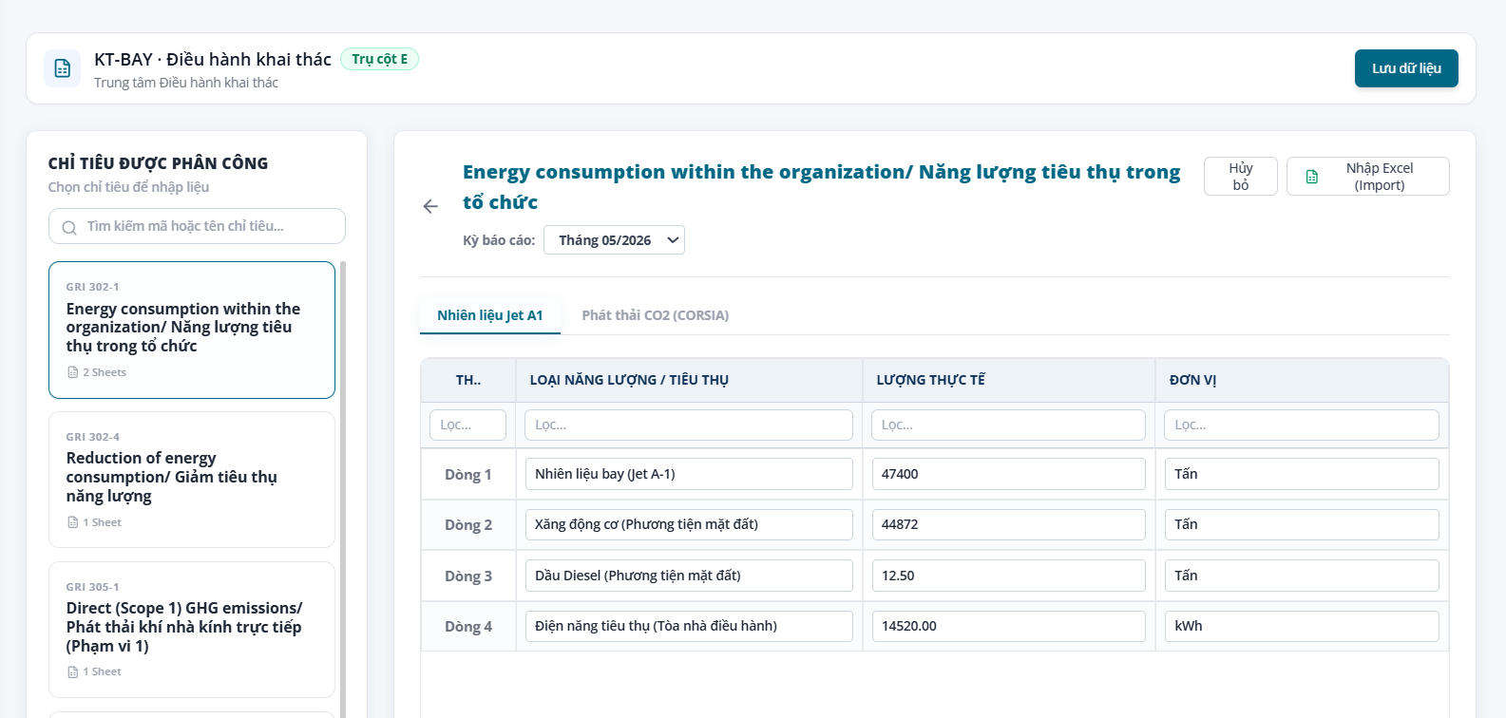
Hình 22: Chọn chỉ tiêu được phân công
Mô tả thành phần giao diện:
STT | Tên | Loại control | Bắt buộc | Độ dài tối đa | Readonly | Mô tả
1 | Breadcrumb điều hướng | Breadcrumb | - | - | x | Hiển thị cây thư mục điều hướng: Nhập liệu > Tên Kỳ Báo Cáo > Tên CQĐV trực thuộc.
2 | Bộ lọc Trụ cột ESG (E - S - G) | Tab Filter | - | - | - | Lọc danh sách chỉ tiêu theo 3 trụ cột Môi trường, Xã hội hoặc Quản trị.
3 | Ô tìm kiếm chỉ tiêu | Search input | - | 100 | - | Tìm kiếm nhanh chỉ tiêu theo Mã chỉ tiêu hoặc Tên chỉ tiêu.
4 | Bảng Chỉ tiêu được phân công | Table Grid | - | - | x | Hiển thị: STT, Mã chỉ tiêu, Tên chỉ tiêu, ĐVT, Tần suất, Giá trị kỳ trước, Giá trị kỳ này, Tệp minh chứng, Trạng thái (Chưa nhập / Đã nộp / Cần chỉnh sửa), Thao tác.
5 | Nút "Nhập số liệu" | Button (Outline / Primary) | - | - | x | Mở form nhập chi tiết theo sheet cho chỉ tiêu đã chọn (4.5.3).
6 | Nút "Tải biểu mẫu Excel" | Button (Outline) | - | - | x | Xuất file mẫu Excel theo chuẩn định dạng của các chỉ tiêu được phân công để nhập liệu ngoại tuyến (Offline).
7 | Nút "Import Excel" | Button (Primary) | - | - | x | Mở chức năng tải tệp bảng tính Excel chứa số liệu đã điền vào hệ thống (4.5.4).
Quy tắc nghiệp vụ & Ràng buộc dữ liệu:
STT | Quy tắc nghiệp vụ / Ràng buộc
1 | Phân bổ chính xác theo CQĐV: Hệ thống chỉ hiển thị đúng các chỉ tiêu mà CQĐV của người dùng được gán vai trò là "Đơn vị chủ trì" hoặc "Đơn vị phối hợp cung cấp số liệu".
2 | Yêu cầu file bằng chứng: Với các chỉ tiêu trọng yếu (Scope 1, Nhiên liệu Jet A-1, Giờ đào tạo, Tai nạn lao động), hệ thống bắt buộc đính kèm file bằng chứng (hóa đơn, biên bản bàn giao, chứng nhận) trước khi cho phép nộp.
Sơ đồ các bước xử lý:
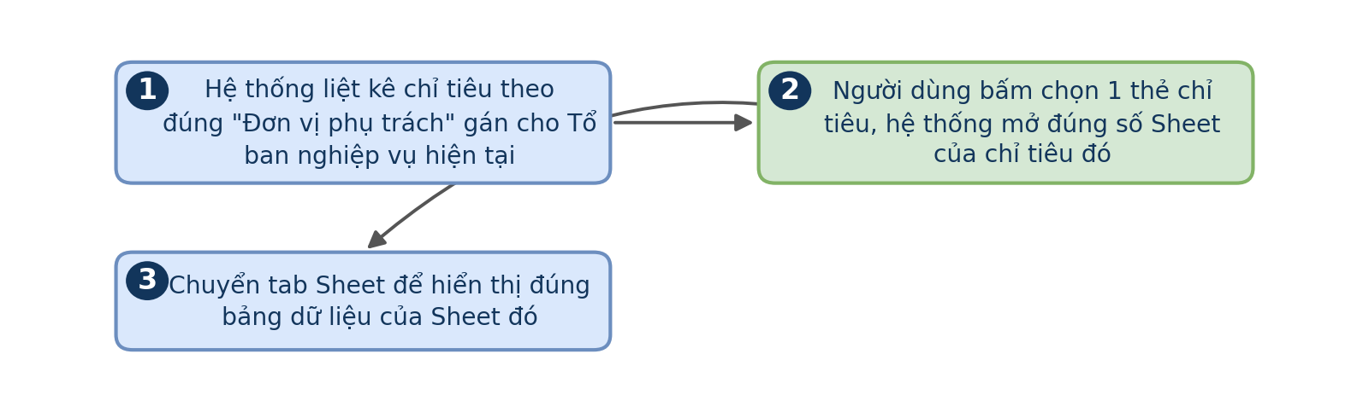
Hình 23
Luồng xử lý logic:
Bước | Mô tả
1 | Từ danh sách kỳ báo cáo (4.5.1), hệ thống hiển thị bảng chỉ tiêu được giao của kỳ.
2 | Chuyên viên lọc theo trụ cột hoặc tìm kiếm mã chỉ tiêu cần nhập.
3 | Chuyên viên bấm nút "Nhập số liệu" trên dòng chỉ tiêu để mở form nhập online, hoặc bấm "Tải biểu mẫu Excel" để nhập hàng loạt offline.
4 | Sau khi nhập số liệu, hệ thống tự động cập nhật trạng thái chỉ tiêu sang "Đã nộp".

4.5.3 Form nhập liệu theo Sheet
Bảng nhập liệu dạng lưới cho từng Sheet của một chỉ tiêu, mỗi dòng tương ứng một nguồn hoặc loại dữ liệu con. Đây là nơi phát sinh dữ liệu gốc cho toàn bộ hệ thống báo cáo ESG, mọi số liệu hiển thị ở Tổng quan điều hành hay các báo cáo tổng hợp sau này đều bắt nguồn từ thao tác nhập liệu tại màn hình này. Cấu trúc dạng lưới cho phép nhập nhiều dòng dữ liệu cùng lúc mà không cần chuyển màn hình, phù hợp với đặc thù dữ liệu vận hành hàng tháng có tính lặp lại.
Truy cập: Từ 4.5.2, chọn một chỉ tiêu rồi chọn tab Sheet.
Màn hình chức năng:
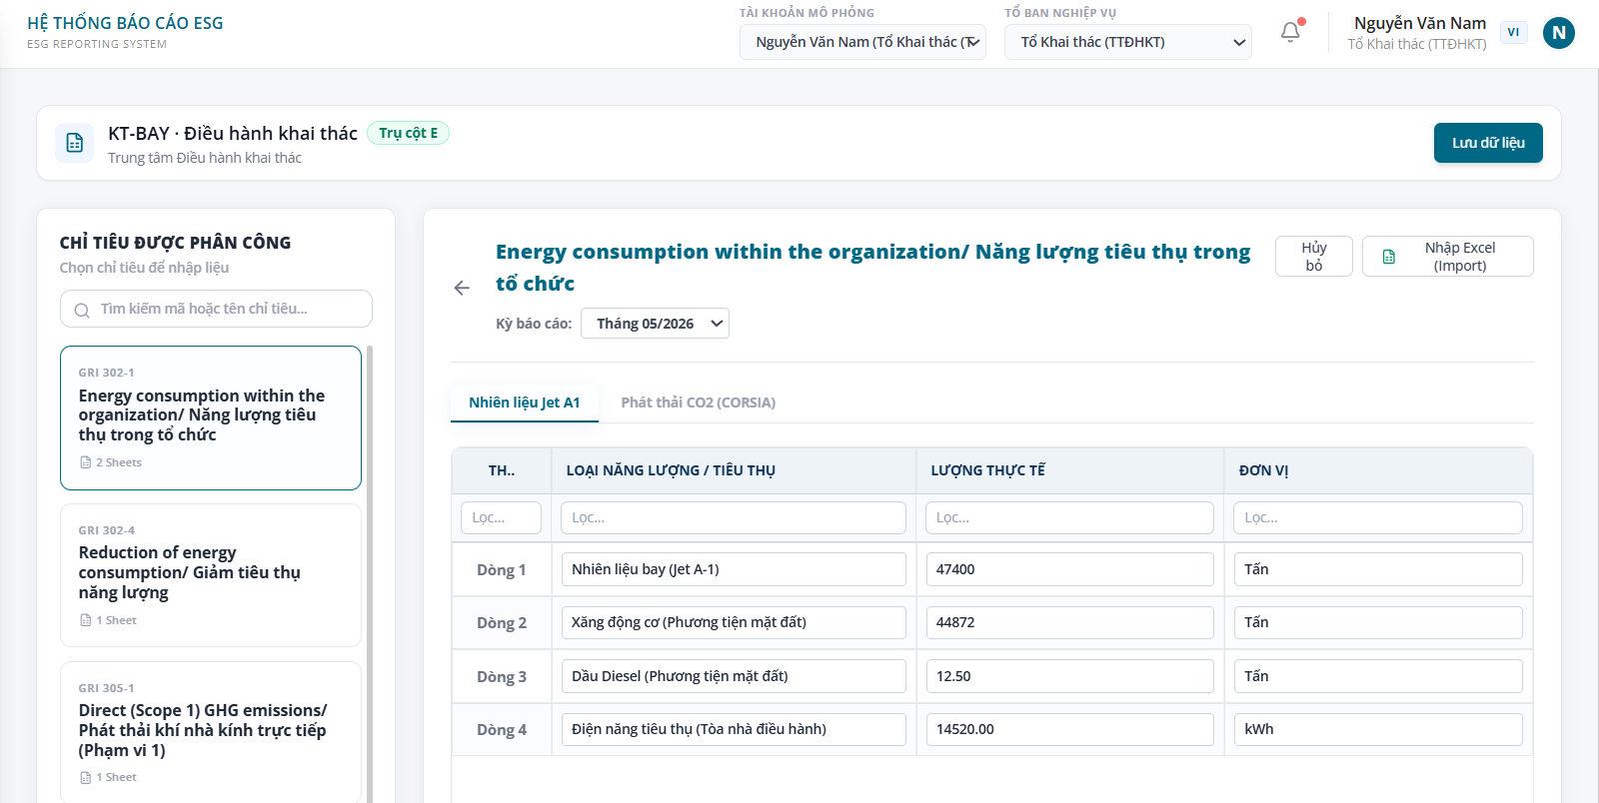
Hình 24: Form nhập liệu của chỉ tiêu
Mô tả thành phần giao diện:
STT | Tên | Loại control | Bắt buộc | Độ dài tối đa | Readonly | Mô tả
1 | Breadcrumb Chỉ tiêu & Kỳ báo cáo | Breadcrumb | - | - | x | Hiển thị: Nhập liệu > [Tên CQĐV] > [Mã chỉ tiêu - Tên chỉ tiêu] > [Kỳ báo cáo]
2 | Thông tin Metadata chỉ tiêu | Header Card | - | - | x | Hiển thị ĐVT, Tần suất báo cáo, Nguồn dữ liệu tích hợp (nếu có 1 trong 12 nguồn tác nghiệp), Hạn nộp
3 | Bảng Nhập liệu động theo Sheet (Grid) | Data Grid | x | - | - | Hiển thị lưới nhập liệu được sinh tự động theo template schema: Các cột thuộc tính, dòng dữ liệu, ô input số/text, bộ lọc cột, nút sort
4 | Nút "Thêm dòng" | Button (Outline) | - | - | x | Thêm một dòng dữ liệu mới vào bảng nhập liệu
5 | Nút "Xóa dòng" | Button (Icon) | - | - | x | Xóa dòng dữ liệu được chọn trên bảng
6 | Nút "Xem trước dữ liệu Raw (Preview)" | Button (Outline) | - | - | x | Mở modal Preview rà soát lại toàn bộ dữ liệu thô bằng mắt trước khi xác nhận ghi nhận chính thức
7 | Nút "Lưu nháp" | Button (Outline) | - | - | x | Lưu tạm dữ liệu đang nhập dở vào hệ thống, chưa chốt nộp báo cáo
8 | Nút "Xác nhận & Commit dữ liệu" | Button (Primary) | - | - | x | Kích hoạt bộ kiểm tra tự động (validation); nếu hợp lệ thì ghi chính thức vào kho dữ liệu và ghi Audit Log
Quy tắc nghiệp vụ & Ràng buộc dữ liệu:
STT | Quy tắc nghiệp vụ / Ràng buộc
1 | Bối cảnh kết nối 12 nguồn dữ liệu: Hệ thống tự động đồng bộ số liệu từ 12 nguồn tác nghiệp nội bộ của VNA (TMS, FOC, OCC, ERP, Lotusmiles...). Phân hệ Nhập liệu chỉ kích hoạt để người dùng nhập bù các chỉ số, thuộc tính ESG mà 12 nguồn dữ liệu hiện có chưa cung cấp.
2 | Cơ chế Tự động kiểm tra hợp lệ (Data Validation): Khi người dùng bấm lưu hoặc import file, hệ thống tự động rà soát đa tầng:  - Kiểm tra định dạng (format ngày DD/MM/YYYY, format số thập phân).  - Kiểm tra miền giá trị và logic nghiệp vụ (không được âm đối với sản lượng/nhiên liệu, tỷ lệ % phải trong khoảng 0-100, không để trống trường bắt buộc).  - Nếu có lỗi: Hệ thống ngăn chặn việc ghi nhận số liệu và trả về thông báo lỗi chi tiết đến từng vị trí DÒNG và CỘT bị sai lệch kèm phân loại lỗi cụ thể.
3 | Bảo toàn dữ liệu qua Preview: Người dùng bắt buộc phải rà soát qua màn hình Preview Raw Data để đối chiếu trực quan trước khi commit vào database của dự án.
4 | Nhật ký lưu vết (Audit Log chi tiết): Bất kỳ hành động thay đổi dữ liệu nào (thêm mới dòng, sửa qua form, ghi đè qua import file) đều được hệ thống tự động lưu vết với 4 thông tin cốt lõi: Thời gian thay đổi (chính xác đến giây), Tên biểu mẫu/chỉ tiêu, Tài khoản thực hiện (Username), và Bảng chi tiết số liệu cũ vs số liệu mới theo từng lần thay đổi.
Sơ đồ các bước xử lý:
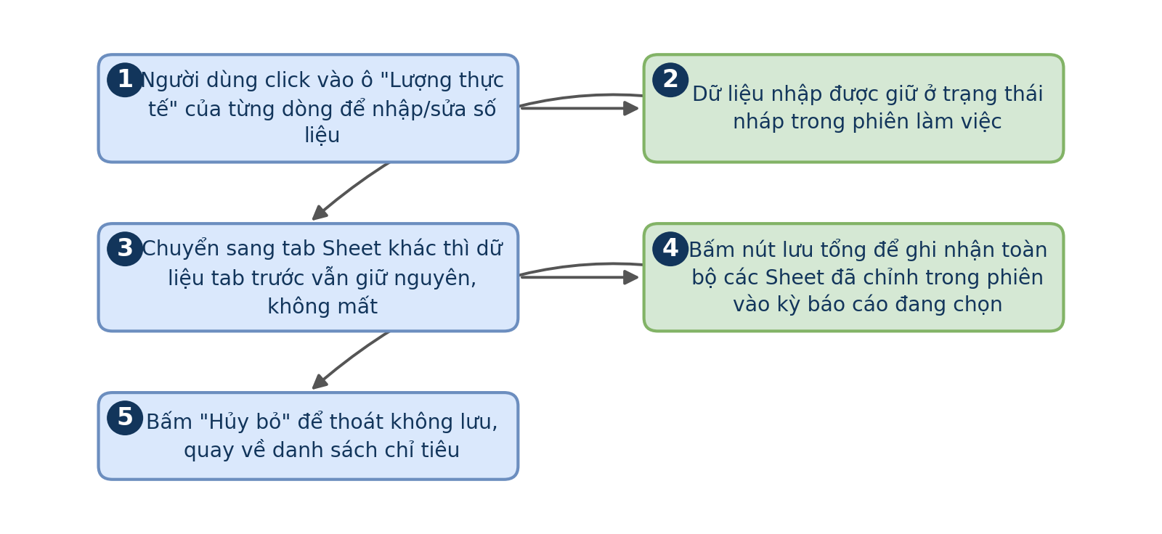
Hình 25
Luồng xử lý logic:
Bước | Mô tả
1 | Người dùng thuộc Tổ Ban nghiệp vụ truy cập Nhập liệu, chọn Kỳ báo cáo và Chỉ tiêu được phân công.
2 | Hệ thống tải biểu mẫu nhập liệu động tương ứng kèm dữ liệu đã nạp trước đó (nếu có).
3 | Người dùng nhập trực tiếp giá trị vào các ô trên bảng (hỗ trợ phím tab, paste từ Excel, thêm/xóa dòng).
4 | Người dùng bấm "Xem trước dữ liệu Raw (Preview)" để rà soát lại toàn bộ dữ liệu trên bảng.
5 | Người dùng bấm "Xác nhận & Commit dữ liệu". Hệ thống thực thi rà soát tự động tính hợp lệ của toàn bộ ô dữ liệu.
6 | Nếu phát hiện lỗi (ví dụ dòng 3 cột Số lượng âm, dòng 5 cột Ngày sai định dạng), hệ thống dừng xử lý, highlight đỏ các ô vi phạm và hiển thị danh sách lỗi chi tiết để người dùng chỉnh sửa.
7 | Nếu toàn bộ dữ liệu hợp lệ, hệ thống commit số liệu vào kho dữ liệu ESG, ghi nhật ký Audit Log và hiển thị thông báo thành công.

4.5.4 Nhập Excel (Import)
Cho phép tải file Excel để nhập hàng loạt dữ liệu thay vì nhập trực tiếp từng ô. Chức năng này phục vụ các trường hợp khối lượng dữ liệu lớn hoặc dữ liệu đã có sẵn ở định dạng bảng tính từ hệ thống nguồn khác, giúp rút ngắn đáng kể thời gian nhập liệu thủ công. Việc bắt buộc xem trước dữ liệu trước khi ghi nhận chính thức giúp người dùng phát hiện và sửa lỗi định dạng ngay tại chỗ, tránh đưa dữ liệu sai vào hệ thống.
Truy cập: Nút "Import Excel" (4.5.1) hoặc "Nhập Excel (Import)" (4.5.2).
Màn hình chức năng:
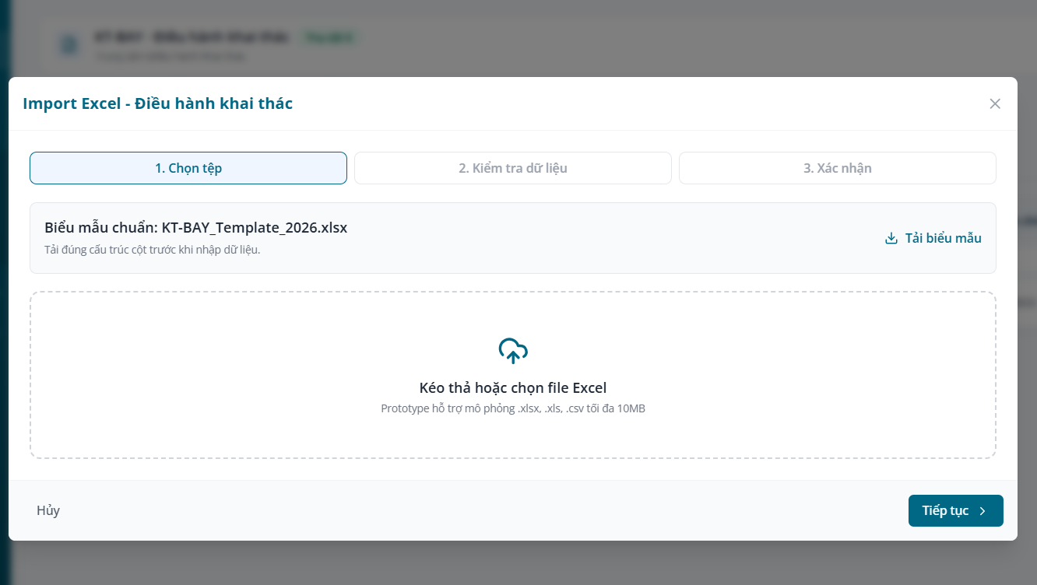
Hình 26: Import dữ liệu
Mô tả thành phần giao diện:
STT | Tên | Loại control | Bắt buộc | Độ dài tối đa | Readonly | Mô tả
1 | Nút "Tải file mẫu chuẩn (.xlsx)" | Button (Outline) | - | - | x | Tải file template Excel chuẩn do hệ thống định nghĩa sẵn cho chỉ tiêu hiện tại, bao gồm các cột bắt buộc, kiểu dữ liệu và hướng dẫn
2 | Vùng Kéo - Thả file (Dropzone) | File Upload Area | x | - | - | Hỗ trợ kéo-thả hoặc nhấp chọn tệp tin định dạng chuẩn Excel (.xlsx, .xls) hoặc CSV; giới hạn tối đa 20MB
3 | Thanh Tiến độ tải & Đọc file | Progress bar | - | - | x | Hiển thị % tiến độ đọc dữ liệu từ file của người dùng
4 | Bảng Xem trước kết quả đối soát (Pre-import Validation Table) | Table Grid | - | - | x | Hiển thị dữ liệu trích xuất từ file: Phân biệt dòng hợp lệ (badge xanh) và dòng lỗi (badge đỏ kèm mô tả chi tiết lỗi dòng/cột)
5 | Nút "Xác nhận Import" | Button (Primary) | - | - | x | Chỉ kích hoạt khi 100% dòng dữ liệu hợp lệ (hoặc sau khi người dùng sửa lỗi); ghi nhận hàng loạt vào hệ thống
6 | Nút "Hủy bỏ" | Button (Outline) | - | - | x | Hủy bỏ tệp vừa tải lên và xóa dữ liệu xem trước
Quy tắc nghiệp vụ & Ràng buộc dữ liệu:
STT | Quy tắc nghiệp vụ / Ràng buộc
1 | Quy tắc Biểu mẫu chuẩn: Chức năng tải file chỉ chấp nhận và đọc dữ liệu dựa trên đúng cấu trúc biểu mẫu (template) đã được hệ thống định nghĩa cho từng chỉ tiêu. Trường hợp file tải lên sai cấu trúc cột, hệ thống lập tức từ chối và báo lỗi cấu trúc file.
2 | Xử lý lỗi hàng loạt (Batch Validation): Hệ thống rà soát toàn bộ các dòng trong file và hiển thị báo cáo tổng kết: Tổng số dòng, Số dòng hợp lệ, Số dòng lỗi. Với từng dòng lỗi, chỉ rõ số thứ tự dòng trên file Excel và tên cột bị lỗi (Ví dụ: Dòng 14 - Cột "Ngày nạp nhiên liệu" sai định dạng DD/MM/YYYY).
3 | Ghi đè hoặc Bổ sung: Người dùng có tùy chọn: (1) Bổ sung tiếp vào dữ liệu hiện có; hoặc (2) Ghi đè toàn bộ dữ liệu kỳ báo cáo. Mọi hành động ghi đè đều được ghi nhận vào Audit Log.
Sơ đồ các bước xử lý:
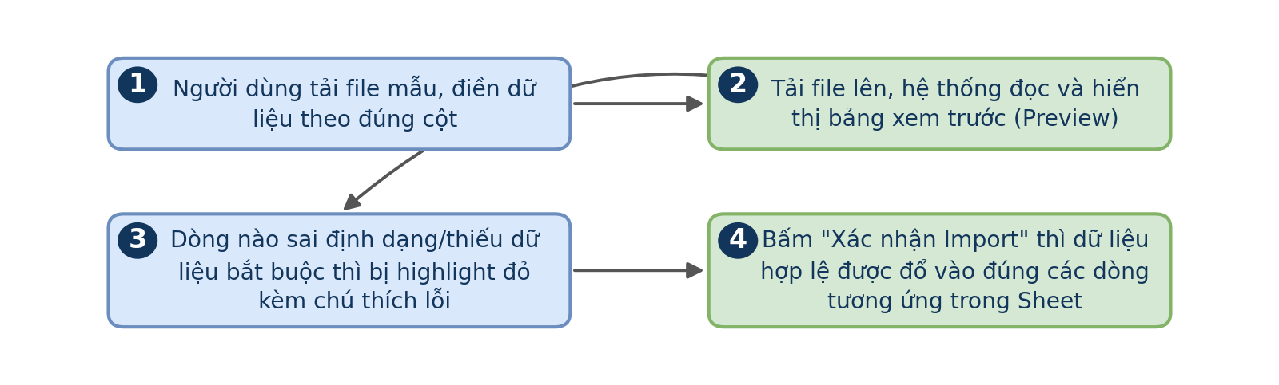
Hình 27
Luồng xử lý logic:
Bước | Mô tả
1 | Người dùng bấm nút "Tải file mẫu" để lấy template Excel chuẩn của chỉ tiêu.
2 | Người dùng điền số liệu vào file trên máy tính, lưu file .xlsx hoặc .csv.
3 | Người dùng kéo-thả file vào vùng Dropzone trên giao diện phần mềm.
4 | Hệ thống tự động phân tích cấu trúc file và thực hiện kiểm tra tính hợp lệ của từng dòng dữ liệu.
5 | Hệ thống hiển thị bảng Pre-import: Nếu có lỗi, người dùng xem danh sách lỗi, chỉnh lại file Excel và tải lên lại.
6 | Khi tất cả các dòng đều hợp lệ, người dùng bấm "Xác nhận Import". Hệ thống commit toàn bộ dữ liệu vào cơ sở dữ liệu và ghi Audit Log.

4.6 QUẢN LÝ CÔNG BỐ

4.6.1 Báo cáo thường niên ESG

4.6.1.1 Danh sách đợt thu thập
Màn hình quản lý các đợt đôn đốc thu thập báo cáo ESG thường niên từ các Khối/Ban trong Tổng công ty. Khác với phân hệ Nhập liệu vốn theo dõi số liệu chi tiết theo từng chỉ tiêu, màn hình này quản lý ở cấp độ tổng hợp: từng Khối/Ban nộp một bộ báo cáo hoàn chỉnh theo chu kỳ năm thay vì từng chỉ tiêu riêng lẻ. Đây là công cụ điều phối dành cho đơn vị đầu mối tổng hợp báo cáo phát triển bền vững của toàn Tổng công ty.
Truy cập: Sidebar > Báo cáo & Công bố > Báo cáo thường niên ESG.
Màn hình chức năng:
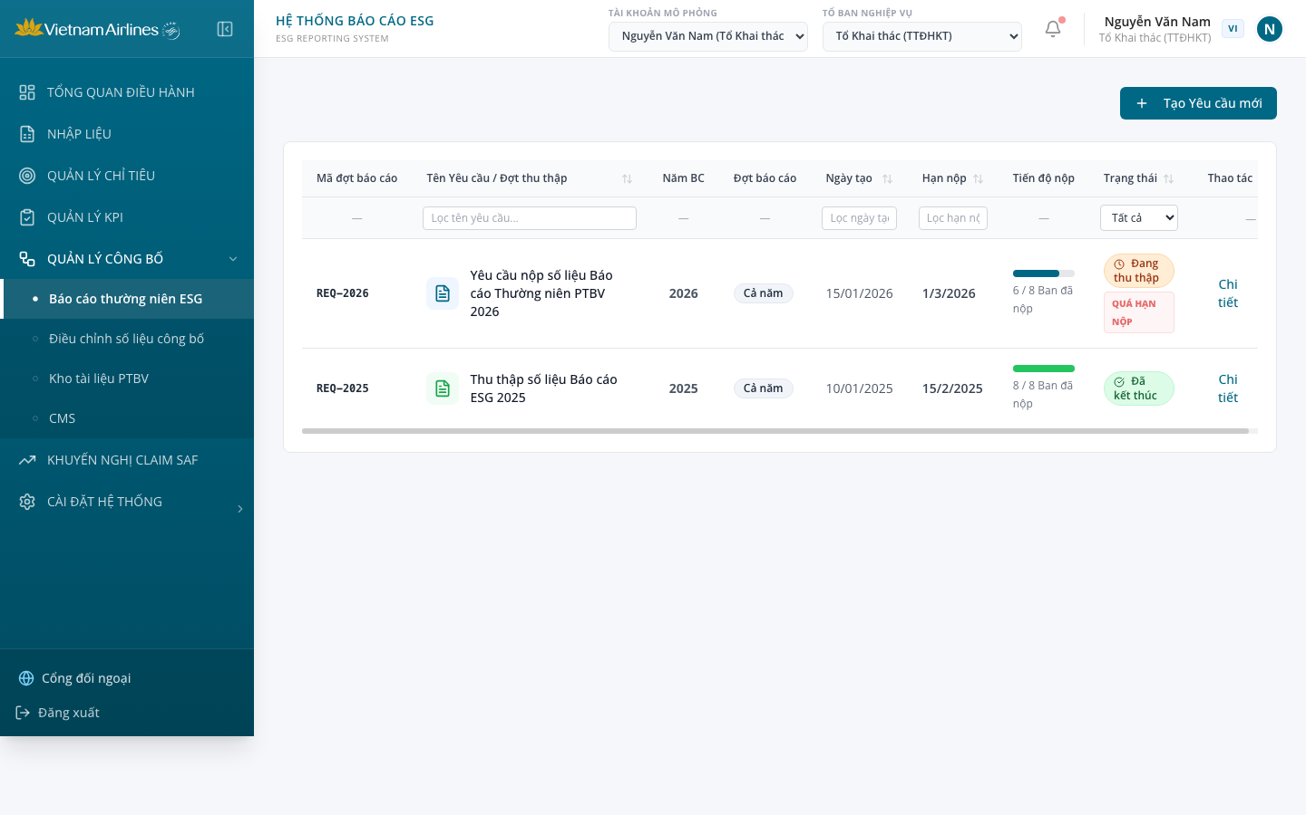
Hình 28: Báo cáo thường niên ESG
Mô tả thành phần giao diện:
STT | Tên | Loại control | Bắt buộc | Độ dài tối đa | Readonly | Mô tả
1 | Mã đợt báo cáo | Text input | x | 50 | - | Mã định danh đợt thu thập báo cáo (ví dụ: BC-2026-Q1, BC-ESG-2025-YEAR)
2 | Năm báo cáo | Select | x | - | - | Chọn năm thu thập dữ liệu (2026, 2025, 2024)
3 | Đợt báo cáo (Kỳ) | Select | x | - | - | Lựa chọn kỳ: Cả năm, Quý 1, Quý 2, Quý 3, Quý 4, 6 tháng đầu năm (bán niên), Đợt 1, Đợt 2
4 | Tiêu đề yêu cầu báo cáo | Text input | x | 255 | - | Tiêu đề thông báo gửi đến các đơn vị phòng ban
5 | Hạn nộp báo cáo (Deadline) | Date picker | x | - | - | Ngày và giờ hạn chót các đơn vị phải hoàn thành nộp số liệu
6 | Đơn vị nhận yêu cầu | Multi-select | x | - | - | Danh sách các CQĐV nhận yêu cầu nộp báo cáo (hỗ trợ chọn tất cả hoặc tích chọn từng đơn vị)
7 | Nội dung hướng dẫn chi tiết | Textarea | - | 2000 | - | Nội dung văn bản hướng dẫn nghiệp vụ và yêu cầu cụ thể từ Lãnh đạo TCT / Tổ Thư ký
8 | Nút "Tạo & Gửi yêu cầu đôn đốc" | Button (Primary) | - | - | x | Tạo đợt thu thập mới và tự động gửi thông báo đến các tài khoản đại diện đơn vị
Quy tắc nghiệp vụ & Ràng buộc dữ liệu:
STT | Quy tắc nghiệp vụ / Ràng buộc
1 | Quản lý đa kỳ báo cáo: Hệ thống hỗ trợ đầy đủ các kỳ báo cáo: Cả năm, Quý 1-4, Bán niên, Đợt 1, Đợt 2. Mỗi đợt báo cáo được gắn hạn nộp cụ thể.
2 | Theo dõi tiến độ thời gian thực: Hệ thống tự động tính toán tỷ lệ tiến độ tổng: Số đơn vị đã nộp / Tổng số đơn vị nhận yêu cầu (Ví dụ: 8/12 đơn vị đã gửi).
3 | Tự động cảnh báo quá hạn: Khi thời gian hiện tại vượt quá Hạn nộp báo cáo mà CQĐV chưa gửi dữ liệu, hệ thống tự động gán nhãn trạng thái "Quá hạn" (badge màu đỏ) và gửi email/thông báo nhắc nhở.
4 | Đóng đợt & Xuất bản CMS: Khi đợt thu thập kết thúc, Tổ Thư ký có quyền đánh dấu "Kết thúc đợt báo cáo", tải lên file báo cáo hoàn chỉnh cuối cùng và bấm "Xuất bản sang CMS" để phục vụ công bố.
Sơ đồ các bước xử lý:
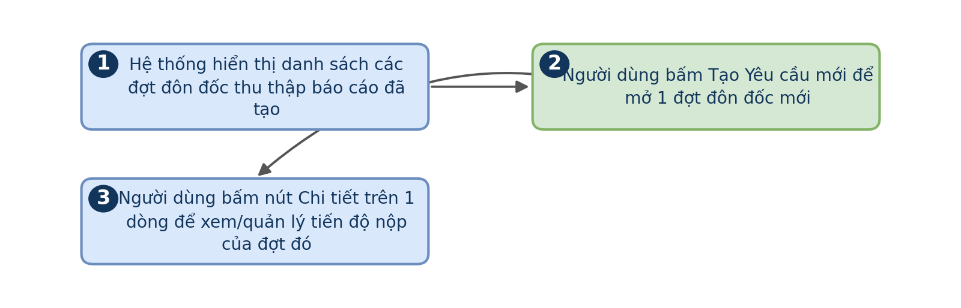
Hình 29
Luồng xử lý logic:
Bước | Mô tả
1 | Tổ Thư ký truy cập Báo cáo thường niên ESG, bấm nút "Tạo Yêu cầu mới".
2 | Tổ Thư ký nhập thông tin đợt báo cáo: Mã đợt, Năm, Kỳ (Quý/Năm/Bán niên), Hạn nộp, Đơn vị nhận và Nội dung đôn đốc.
3 | Bấm "Tạo & Gửi yêu cầu". Hệ thống tạo đợt thu thập, gửi thông báo chuông và email đến các đơn vị liên quan.
4 | Tại màn hình chi tiết đợt, Tổ Thư ký theo dõi bảng trạng thái của từng đơn vị: CQĐV, Trạng thái (Đã gửi / Chưa gửi), Tài khoản nộp, Thời gian nộp, Cảnh báo quá hạn.
5 | Khi đủ số liệu, Tổ Thư ký kết thúc đợt, tải lên tệp báo cáo hoàn chỉnh và bấm nút "Xuất bản sang CMS".

4.6.1.2 Chi tiết đợt thu thập
Màn hình theo dõi và quản lý tiến độ nộp báo cáo của từng Khối/Ban trong một đợt đôn đốc cụ thể. Đây là công cụ giám sát trực tiếp giúp đơn vị đầu mối biết chính xác đơn vị nào đã hoàn thành nghĩa vụ báo cáo, đơn vị nào còn chậm trễ để có biện pháp đôn đốc kịp thời. Kết quả cuối cùng của màn hình này là báo cáo phát triển bền vững tổng hợp chính thức của toàn Tổng công ty cho năm báo cáo tương ứng.
Truy cập: Từ 4.6.1.1, bấm "Chi tiết" trên một đợt.
Màn hình chức năng:
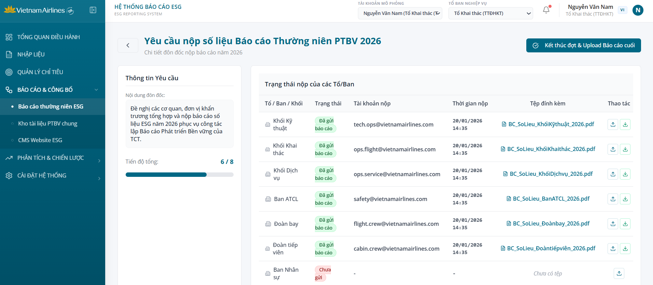
Hình 30: Chi tiết thu thập kì báo cáo
Mô tả thành phần giao diện:
STT | Tên | Loại control | Bắt buộc | Độ dài tối đa | Readonly | Mô tả
1 | Thẻ thông tin tổng quan Đợt báo cáo | Header Card | - | - | x | Hiển thị: Tên đợt báo cáo, Năm tài chính, Hạn chót hoàn thành (Deadline), Số ngày còn lại / Quá hạn, Tỷ lệ nộp tổng thể toàn TCT (%).
2 | Thẻ thống kê phân loại nộp số liệu | Summary Cards | - | - | x | 4 thẻ đếm trực quan: Tổng số Ban/Đơn vị tham gia, Số Ban đã hoàn thành 100%, Số Ban đang nộp dở dang, Số Ban chưa nộp / Quá hạn.
3 | Bảng Trạng thái nộp của các Tổ / Ban | Table Grid | - | - | x | Hiển thị: STT, Tên Ban/Đơn vị (CQĐV), Khối trực thuộc, Số chỉ tiêu được giao, Số chỉ tiêu đã hoàn thành, Tỷ lệ hoàn thành (%), Trạng thái nộp (Đúng hạn / Quá hạn - Cờ đỏ), Ngày nộp gần nhất, Thao tác.
4 | Nút "Gửi đôn đốc nhắc nhở" | Button (Orange / Warning) | - | - | x | Kích hoạt gửi email cảnh báo trễ hạn tự động tới đầu mối phụ trách của đơn vị chưa hoàn thành báo cáo.
5 | Nút "Gửi đôn đốc toàn bộ" | Button (Danger) | - | - | x | Gửi thông báo nhắc nhở hàng loạt tới tất cả các đơn vị có tỷ lệ hoàn thành dưới 100% khi sắp đến hạn hoặc quá hạn.
6 | Nút "Xuất báo cáo tiến độ (Excel)" | Button (Outline) | - | - | x | Tải xuống bảng theo dõi tiến độ nộp số liệu toàn TCT dưới định dạng Excel để báo cáo Ban Chỉ đạo ESG.
Quy tắc nghiệp vụ & Ràng buộc dữ liệu:
STT | Quy tắc nghiệp vụ / Ràng buộc
1 | Cơ chế phát hiện quá hạn tự động: Khi thời gian thực tế vượt quá Deadline của đợt thu thập mà đơn vị chưa đạt 100% chỉ tiêu, hệ thống tự động chuyển trạng thái đơn vị sang "Quá hạn" kèm cờ đỏ cảnh báo.
2 | Nhật ký đôn đốc: Mỗi lần bấm nút "Gửi đôn đốc nhắc nhở", hệ thống ghi nhận lịch sử gửi email (thời điểm, người gửi, email nhận) vào lịch sử đợt báo cáo để phục vụ đánh giá KPI đơn vị.
3 | Khóa đợt báo cáo: Chỉ Quản trị viên TCT mới có quyền đóng/khóa đợt thu thập để chuyển sang giai đoạn tổng hợp và kiểm toán số liệu.
Sơ đồ các bước xử lý:
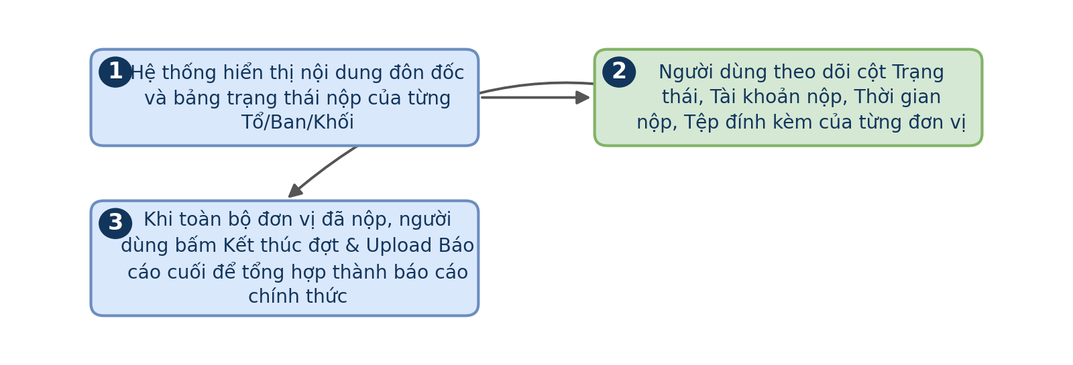
Hình 31
Luồng xử lý logic:
Bước | Mô tả
1 | Từ danh sách đợt thu thập (4.6.1.1), Quản trị viên bấm nút "Chi tiết" trên một đợt báo cáo.
2 | Hệ thống hiển thị Bảng theo dõi trạng thái nộp của từng Ban/Đơn vị với tỷ lệ phần trăm hoàn thành và cờ cảnh báo quá hạn.
3 | Quản trị viên kiểm tra đơn vị có trạng thái chậm nộp, bấm nút "Gửi đôn đốc nhắc nhở" tương ứng.
4 | Hệ thống gửi email tự động kèm danh sách các chỉ tiêu còn thiếu đến địa chỉ email của đầu mối Ban đó.
5 | Bấm "Xuất báo cáo tiến độ" để lưu trữ số liệu giám sát.

4.6.2 Kho tài liệu PTBV

4.6.2.1 Danh sách tài liệu
Màn hình quản lý các văn bản, chứng chỉ và báo cáo ESG được lưu trữ dùng chung cho toàn Tổng công ty. Kho lưu trữ này phục vụ đồng thời hai nhóm nhu cầu: tài liệu tham khảo nội bộ giữa các đơn vị và tài liệu cần công bố ra bên ngoài phục vụ minh bạch thông tin với cổ đông, đối tác. Việc phân biệt rõ phạm vi Public/Internal ngay từ khi lưu trữ giúp tránh rủi ro công bố nhầm tài liệu nội bộ ra công chúng.
Truy cập: Sidebar > Báo cáo & Công bố > Kho tài liệu PTBV chung.
Màn hình chức năng:
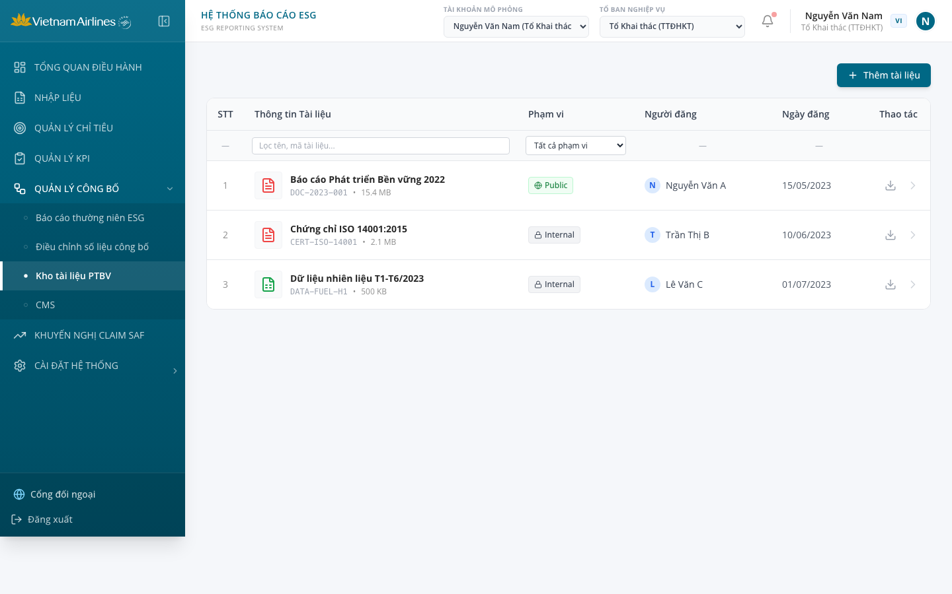
Hình 32: Kho tài liệu PTBV
Mô tả thành phần giao diện:
STT | Tên | Loại control | Bắt buộc | Độ dài tối đa | Readonly | Mô tả
1 | Ô tìm kiếm tài liệu | Text input | - | 255 | - | Tìm kiếm tài liệu theo Mã tài liệu hoặc Tên tài liệu
2 | Bộ lọc Phạm vi công bố | Select | - | - | - | Lọc tài liệu theo phạm vi: Tất cả, Công bố (Public), Nội bộ (Internal)
3 | Bộ lọc Định dạng tệp | Select | - | - | - | Lọc theo định dạng: Tất cả, PDF, Word (.docx), Excel (.xlsx), Hình ảnh (.png, .jpg)
4 | Bảng Danh sách Tài liệu PTBV | Table Grid | - | - | x | Hiển thị: STT, Mã tài liệu, Tên tài liệu, Định dạng (icon), Dung lượng, Phạm vi (Công bố / Nội bộ), Người đăng, Ngày đăng, Thao tác (Xem, Sửa, Tải xuống, Xóa)
5 | Nút "Thêm tài liệu" | Button (Primary) | - | - | x | Mở modal tải lên tài liệu phát triển bền vững mới
6 | Modal Xem trước trực tuyến (Document Preview) | Modal Dialog | - | - | x | Cho phép xem trực tiếp nội dung file PDF, Word, Excel, Hình ảnh trên trình duyệt mà không cần tải về máy
Quy tắc nghiệp vụ & Ràng buộc dữ liệu:
STT | Quy tắc nghiệp vụ / Ràng buộc
1 | Tự động nhận diện định dạng: Khi người dùng tải tệp lên (PDF, Excel, Word, Image), hệ thống tự động nhận diện phần mở rộng, hiển thị icon chuẩn và tính toán chính xác dung lượng file (MB/KB).
2 | Phân định Phạm vi truy cập: Tài liệu đánh dấu "Công bố" sẽ hiển thị trong Thư viện Báo cáo trên Landing Page công khai; Tài liệu đánh dấu "Nội bộ" tuyệt đối không hiển thị ra web public mà chỉ người dùng đăng nhập hệ thống mới được tra cứu.
3 | Toàn vẹn phiên bản: Mỗi lần chỉnh sửa tệp đính kèm, hệ thống ghi nhận phiên bản mới (v1.0, v1.1...) và lưu thông tin người cập nhật cùng ngày giờ cập nhật.
Sơ đồ các bước xử lý:
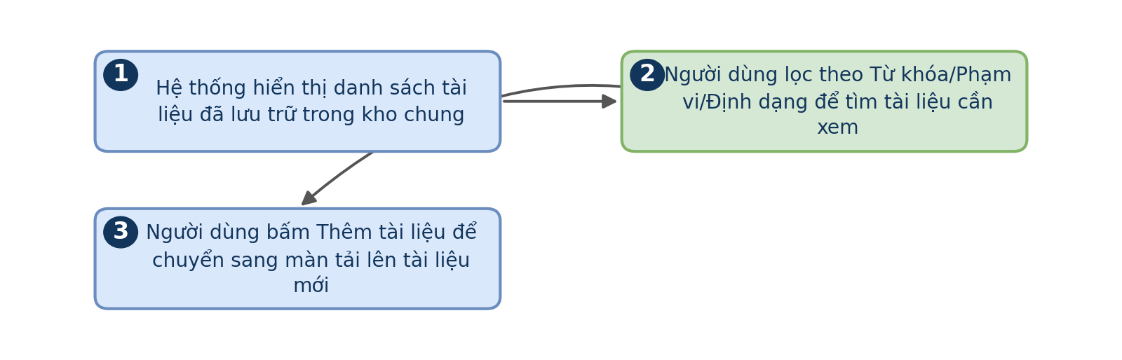
Hình 33
Luồng xử lý logic:
Bước | Mô tả
1 | Người dùng truy cập Kho tài liệu PTBV chung (Sidebar > Báo cáo & Công bố > Kho tài liệu PTBV).
2 | Hệ thống hiển thị danh sách tài liệu lưu trữ kèm bộ lọc theo tên, mã và phạm vi.
3 | Người dùng nhấp vào một tài liệu để mở màn hình xem trước trực tuyến (Preview) hoặc bấm icon Tải xuống.
4 | Để thêm tài liệu mới, người dùng bấm "Thêm tài liệu", nhập Mã, Tên, Mô tả, chọn Phạm vi (Công bố/Nội bộ) và chọn tệp đính kèm.
5 | Hệ thống kiểm tra tệp, tải lên kho lưu trữ và hiển thị ngay trên danh sách.

4.6.2.2 Thêm tài liệu
Màn hình tải lên và khai báo thông tin cho một tài liệu mới trước khi đưa vào kho lưu trữ dùng chung. Việc khai báo đầy đủ thông tin mô tả ngay tại thời điểm tải lên giúp tài liệu dễ dàng được tìm kiếm và tra cứu về sau, tránh tình trạng kho lưu trữ chứa nhiều tài liệu nhưng thiếu thông tin định danh rõ ràng. Quyết định phạm vi công bố tại bước này ảnh hưởng trực tiếp và ngay lập tức tới việc tài liệu có xuất hiện trên landing page công khai hay không.
Truy cập: Từ 4.6.2.1, bấm "Thêm tài liệu".
Màn hình chức năng:
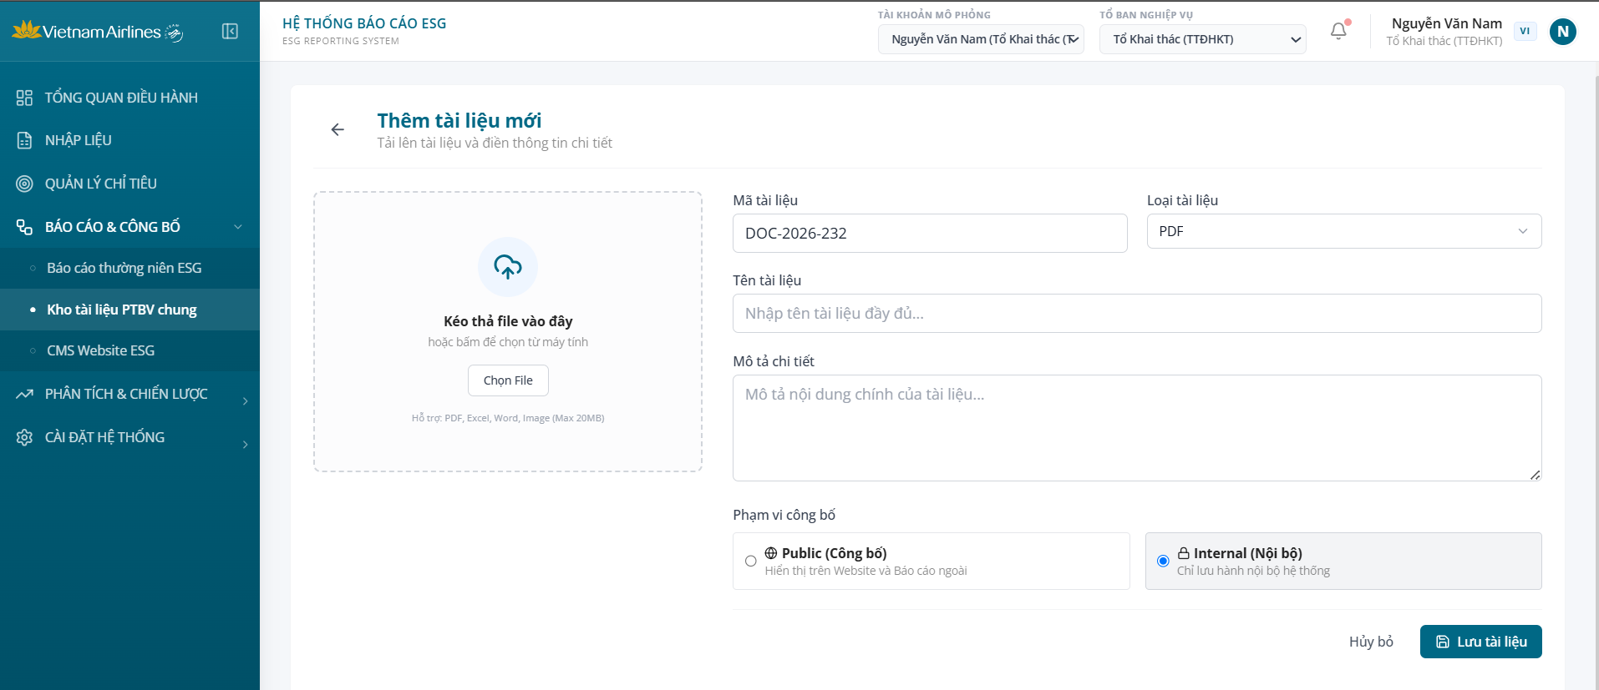
Hình 34: Thêm mới tài liệu
Mô tả thành phần giao diện:
STT | Tên | Loại control | Bắt buộc | Độ dài tối đa | Readonly | Mô tả
1 | Vùng kéo-thả tệp tài liệu | Drag & Drop Zone | x | - | - | Vùng kéo thả hoặc bấm để chọn tệp tài liệu từ máy tính, hỗ trợ các định dạng: PDF, DOCX, XLSX, PPTX, tối đa 50MB.
2 | Tên tài liệu hiển thị | Text input | x | 255 | - | Tên hiển thị của tài liệu trên hệ thống thư viện PTBV (ví dụ: "Báo cáo Phát triển Bền vững Vietnam Airlines 2025").
3 | Danh mục tài liệu (Category) | Select | x | - | - | Phân loại tài liệu: Báo cáo thường niên, Quy định chính sách PTBV, Chứng nhận quốc tế (IOSA, CORSIA), Tài liệu hướng dẫn nghiệp vụ.
4 | Năm ban hành tài chính | Select | x | - | - | Năm phát hành hoặc năm tài chính áp dụng của tài liệu (2026, 2025, 2024...).
5 | Hệ thống Thẻ gắn (Tags) | Multi-select Tags | - | - | - | Gắn nhãn từ khóa phục vụ tìm kiếm: SAF, CORSIA, Giảm nhựa, An toàn lao động, GRI, Đội bay.
6 | Mô tả tóm tắt tài liệu | Textarea | - | 500 | - | Tóm tắt nội dung chính và ý nghĩa của tài liệu đối với mục tiêu phát triển bền vững của TCT.
7 | Nút "Lưu tài liệu" & "Hủy bỏ" | Button (Primary / Outline) | - | - | x | Tải tệp lên máy chủ lưu trữ tài liệu (Document Storage), ghi nhận metadata vào cơ sở dữ liệu và hiển thị trong danh mục.
Quy tắc nghiệp vụ & Ràng buộc dữ liệu:
STT | Quy tắc nghiệp vụ / Ràng buộc
1 | Tự động phát hiện MIME & Kích thước: Hệ thống tự động kiểm tra định dạng tệp thực tế và chặn các tệp thực thi độc hại (.exe, .bat, .sh) hoặc vượt quá 50MB.
2 | Không yêu cầu cấu hình phạm vi công bố: Mọi tài liệu tải lên Kho tài liệu PTBV chung (4.6.2) mặc định phục vụ lưu trữ và khai thác nội bộ; việc công bố ra ngoài website được quản lý riêng qua CMS Lưu trữ Báo cáo (4.6.3.7).
3 | Trùng lặp tên tệp: Nếu tải lên tệp có tên trùng với tệp đã có trong cùng năm tài chính, hệ thống tự động sinh hậu tố phiên bản (_v2, _v3).
Sơ đồ các bước xử lý:
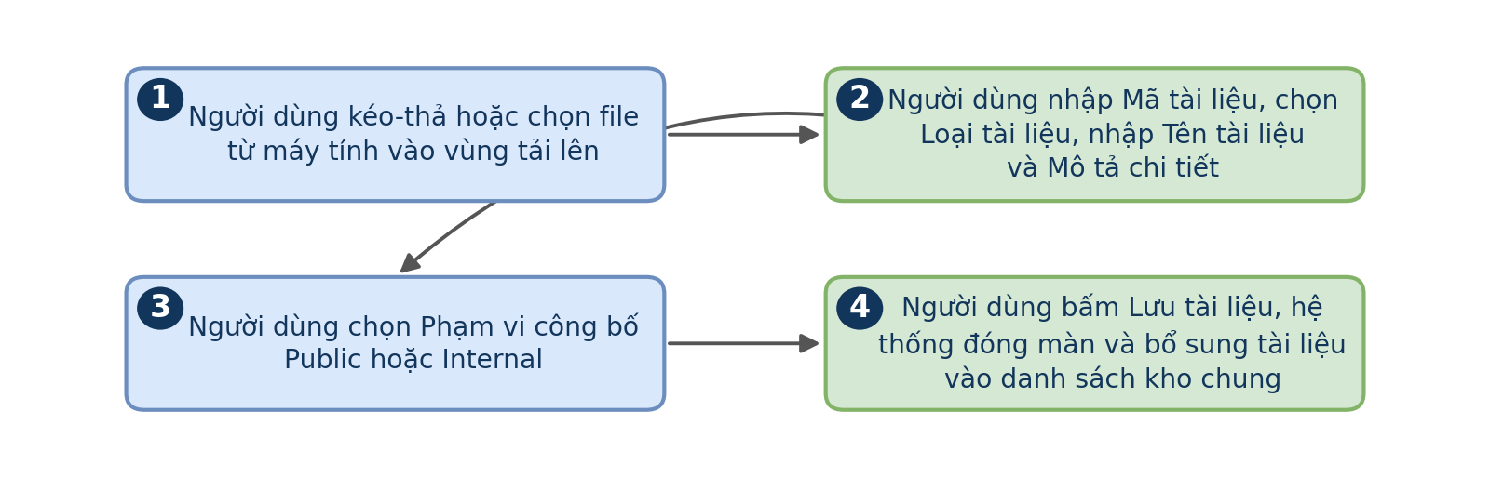
Hình 35
Luồng xử lý logic:
Bước | Mô tả
1 | Từ danh sách tài liệu PTBV chung (4.6.2.1), Quản trị viên bấm nút "Thêm tài liệu".
2 | Hệ thống mở Modal Thêm tài liệu mới.
3 | Quản trị viên kéo-thả tệp tài liệu vào vùng upload. Hệ thống tự động nhận diện tên tệp, dung lượng và định dạng.
4 | Nhập Tên tài liệu hiển thị, chọn Danh mục, Năm ban hành và gắn các Thẻ từ khóa (Tags).
5 | Bấm nút "Lưu tài liệu". Hệ thống tải file lên server, tạo bản ghi metadata và thông báo thành công.

4.6.3 CMS Website ESG
Phân hệ quản trị nội dung (CMS) phục vụ việc cấu hình toàn diện thông tin hiển thị trên website Landing page công khai của Vietnam Airlines. Hệ thống gồm 6 tab phân vùng theo cấu trúc trang web: (1) Đầu trang / Hero banner; (2) Thông điệp Lãnh đạo; (3) Thân trang - Mid (Thông tin 3 trụ cột E-S-G); (4) Chỉ tiêu công bố (Danh sách chỉ tiêu theo trụ cột & Quản lý biểu đồ công bố); (5) Thân trang - Lower (Tin tức & Hoạt động đồng bộ từ Spirit API); (6) Cuối trang (Lưu trữ báo cáo thường niên). Phân hệ cung cấp thanh công cụ điều hành chung gồm các nút: "Lưu nháp", "Lưu & Public" (xuất bản chính thức) và "Xem trước (Preview)" toàn màn hình giao diện web public.
Hình 35.1: Giao diện tổng quan Phân hệ Quản trị Nội dung (CMS Website ESG)
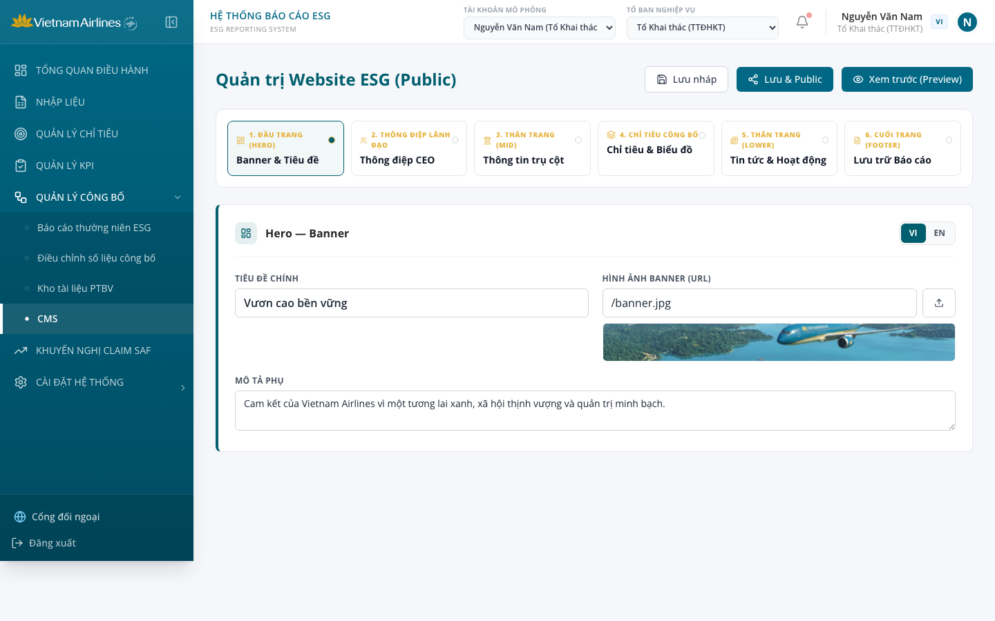
Truy cập: Sidebar > Báo cáo & Công bố > CMS Website ESG.
Mô tả thành phần giao diện Khung điều hướng & Thanh tác vụ chung CMS:
STT | Tên | Loại control | Bắt buộc | Độ dài tối đa | Readonly | Mô tả
1 | Dropdown Phiên bản dữ liệu | Select | x | - | - | Lựa chọn giữa "Phiên bản hiện tại (Đã xuất bản)" và "Bản nháp đang chỉnh sửa". Cho phép xem lại bản public hoặc tiếp tục biên tập bản nháp.
2 | Nút "Lưu nháp" (Save Draft) | Button (Outline) | - | - | x | Lưu toàn bộ dữ liệu đang chỉnh sửa trên các tab CMS vào cơ sở dữ liệu bản nháp (Draft Store), không ảnh hưởng website công khai.
3 | Nút "Xem trước" (Preview) | Button (Outline) | - | - | x | Mở modal toàn màn hình mô phỏng chính xác giao diện Landing Page với dữ liệu vừa sửa, kiểm tra responsive trên cả Desktop và Mobile.
4 | Nút "Lưu & Public" (Publish) | Button (Primary Gold) | - | - | x | Kiểm tra hợp lệ toàn bộ trường bắt buộc (validation), tạo snapshot phiên bản mới và xuất bản trực tiếp ra website Landing Page công khai.
5 | Tab chọn ngôn ngữ soạn thảo | Tab Switch | x | - | - | Chuyển đổi giao diện soạn thảo giữa Tiếng Việt (VI) và Tiếng Anh (EN). Dữ liệu được quản lý và lưu trữ độc lập theo cấu trúc song ngữ.
6 | Thanh 6 Stepper Tabs điều hướng | Navigation Stepper | x | - | x | 6 tab chức năng theo cấu trúc Landing Page: 1. Đầu trang (Hero), 2. Thông điệp Lãnh đạo, 3. Thân trang (Mid), 4. Chỉ tiêu công bố, 5. Thân trang (Lower), 6. Cuối trang (Footer).
7 | Bộ chọn Trụ cột ESG (Pillar Selector) | Pillar Switcher | x | - | - | Hiển thị khi ở Tab 3 hoặc Tab 4, gồm 3 nút chọn: Trụ cột Môi trường (E - Xanh lá), Trụ cột Xã hội (S - Xanh dương), Trụ cột Quản trị (G - Tím) kèm badge thống kê chỉ tiêu.
Quy tắc nghiệp vụ & Ràng buộc dữ liệu:
STT | Quy tắc nghiệp vụ / Ràng buộc
1 | Phân quyền biên tập & xuất bản: Chỉ tài khoản có vai trò Quản trị viên TCT (Admin) hoặc Chuyên viên Ban Truyền thông/PTBV được cấp quyền ESG_EDITOR mới được truy cập phân hệ CMS, chỉnh sửa và bấm nút "Lưu & Public".
2 | Ràng buộc song ngữ bắt buộc: Trước khi thực hiện "Lưu & Public", hệ thống bắt buộc kiểm tra các trường thông tin có dấu sao (*) phải được điền đầy đủ ở cả 2 phiên bản Tiếng Việt và Tiếng Anh; nếu thiếu, hệ thống chặn xuất bản và cảnh báo trường còn trống.
3 | Kiểm soát phiên bản & Nhật ký xuất bản: Mỗi lần bấm "Lưu & Public" thành công, hệ thống tự động sinh một mã phiên bản mới (CMS_vX.Y), ghi nhận vào Audit Log (SysLogs) gồm: User ID, Timestamp, IP và bản ghi Diff nội dung so với phiên bản trước.
4 | Cơ chế cô lập bản nháp (Draft Isolation): Mọi thao tác thêm/sửa/xóa trên CMS được lưu trữ riêng trong bảng tạm hoặc Draft State, tuyệt đối không ảnh hưởng đến API phục vụ người dùng cuối ngoài Landing Page cho đến khi có lệnh Public.
Luồng xử lý logic:
Bước | Mô tả
1 | Quản trị viên đăng nhập hệ thống, tại Sidebar chọn "Báo cáo & Công bố" > "CMS Website ESG".
2 | Hệ thống hiển thị giao diện tổng quan CMS với thanh công cụ tác vụ chung và thanh 6 Stepper Tabs. Mặc định tải dữ liệu bản nháp gần nhất.
3 | Quản trị viên chọn ngôn ngữ soạn thảo (VI hoặc EN) tại thanh công cụ trên cùng.
4 | Quản trị viên lần lượt bấm chọn các tab chức năng từ 1 đến 6 để cấu hình các khối nội dung tương ứng.
5 | Bấm nút "Xem trước" (Preview) để kiểm tra giao diện hiển thị tổng thể trên Landing Page mô phỏng.
6 | Bấm nút "Lưu nháp" để lưu tiến trình hoặc bấm "Lưu & Public" để hệ thống kiểm tra hợp lệ và đưa nội dung lên môi trường công khai.

4.6.3.1 Hero / Banner đầu trang
Màn hình cấu hình nội dung banner đầu trang của landing page công khai, là phần nội dung đầu tiên người truy cập nhìn thấy. Vì đây là ấn tượng đầu tiên đối với người truy cập trang, nội dung tại đây thường mang tính thông điệp thương hiệu và cam kết tổng thể hơn là số liệu chi tiết. Cơ chế Lưu nháp/Lưu & Public tại đây cho phép chuẩn bị và rà soát nội dung trước khi chính thức công bố ra bên ngoài.
Truy cập: Sidebar > Báo cáo & Công bố > CMS Website ESG > Hero.
Màn hình chức năng:
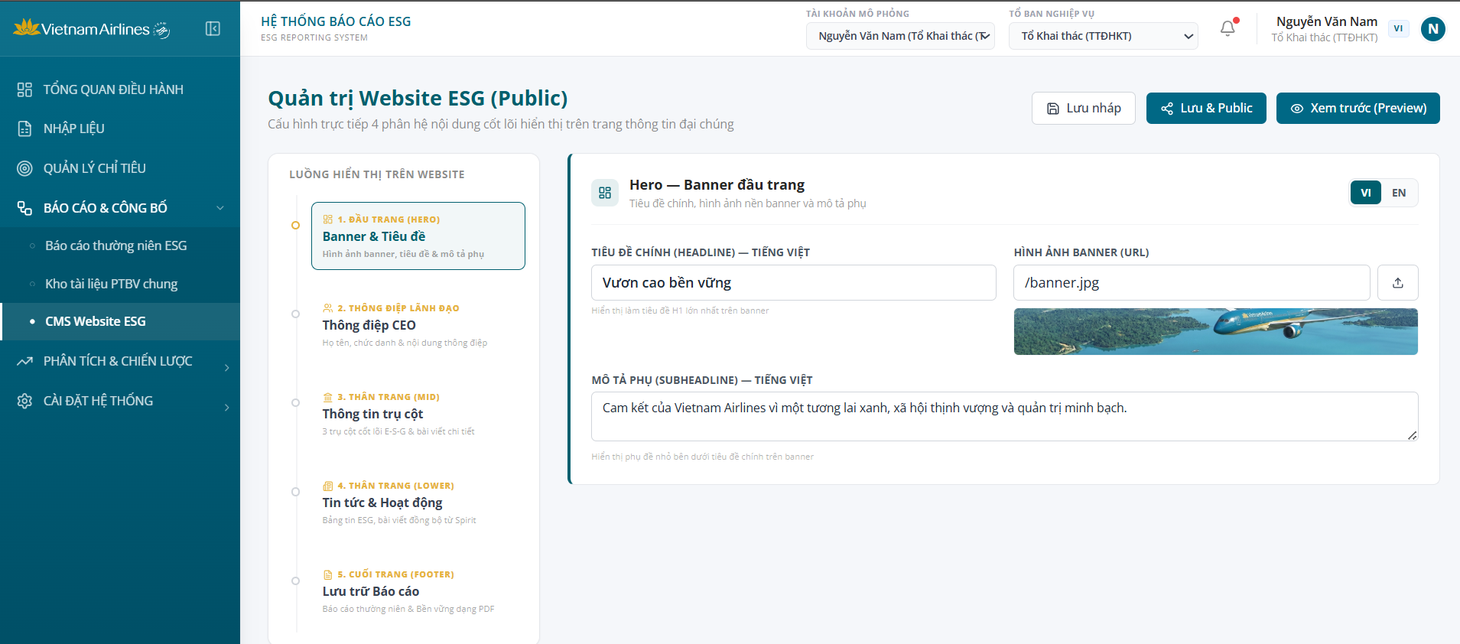
Hình 36: Cấu hình Hero/Banner
Mô tả thành phần giao diện:
STT | Tên | Loại control | Bắt buộc | Độ dài tối đa | Readonly | Mô tả
1 | Tab ngôn ngữ VI / EN | Tab Switch | x | - | - | Chuyển đổi giao diện soạn thảo giữa Tiếng Việt và Tiếng Anh để cấu hình trang song ngữ
2 | Tiêu đề chính (Main Heading) | Text input | x | 255 | - | Tiêu đề biểu ngữ lớn hiển thị trên banner đầu trang (ví dụ: "HÀNH TRÌNH VƯƠN TỚI NET ZERO 2050")
3 | Tiêu đề phụ & Đoạn mô tả (Subtitle) | Textarea | x | 500 | - | Đoạn văn ngắn làm rõ thông điệp chiến dịch phát triển bền vững của Hãng
4 | Hình ảnh Banner máy tính (Desktop) | File Upload / URL | x | - | - | Tải lên hoặc dán URL ảnh nền banner độ phân giải cao dành cho Desktop (khuyến nghị: 1920x600px, PNG/JPG/WebP)
5 | Hình ảnh Banner điện thoại (Mobile) | File Upload / URL | - | - | - | Tải lên ảnh banner tối ưu cho màn hình di động (khuyến nghị: 750x600px)
6 | Khung Xem trước trực quan (Banner Preview) | Interactive Card | - | - | x | Hiển thị mô phỏng trực tiếp cách banner sẽ hiển thị ngoài Landing Page
7 | Nút "Lưu phần Đầu trang" | Button (Primary) | - | - | x | Lưu cấu hình nội dung và hình ảnh banner của phần đầu trang vào bộ nhớ nháp
Quy tắc nghiệp vụ & Ràng buộc dữ liệu:
STT | Quy tắc nghiệp vụ / Ràng buộc
1 | Yêu cầu song ngữ bắt buộc: Nội dung Hero Banner phải được nhập đầy đủ ở cả hai tab ngôn ngữ Tiếng Việt (VI) và Tiếng Anh (EN) trước khi bấm "Lưu & Public".
2 | Quy chuẩn hình ảnh: Kích thước tệp tin ảnh tải lên không vượt quá 5MB. Hệ thống tự động nén và tạo phiên bản WebP để tối ưu tốc độ tải trang (LCP).
3 | Bảo toàn hiển thị: Tiêu đề chính không vượt quá 100 ký tự để tránh tràn dòng trên giao diện điện thoại thông minh.
Sơ đồ các bước xử lý:
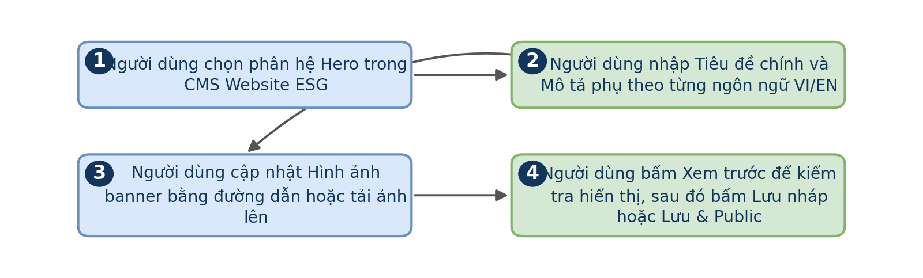
Hình 37
Luồng xử lý logic:
Bước | Mô tả
1 | Người dùng truy cập CMS Website ESG, chọn tab "1. Đầu trang" (Hero Banner).
2 | Người dùng chọn tab ngôn ngữ soạn thảo (VI hoặc EN), nhập Tiêu đề chính, Tiêu đề phụ và tải lên ảnh Banner.
3 | Khung Banner Preview tự động cập nhật hiển thị mô phỏng diện mạo banner theo thời gian thực.
4 | Người dùng chuyển sang tab ngôn ngữ thứ hai để hoàn thiện bản dịch tương ứng.
5 | Người dùng bấm "Lưu phần Đầu trang" để ghi nhận cấu hình.

4.6.3.2 Thông điệp Lãnh đạo
Màn hình cấu hình nội dung trích dẫn phát biểu cam kết ESG của lãnh đạo cao nhất, hiển thị trên landing page công khai. Nội dung tại khối này thể hiện cam kết ở cấp lãnh đạo cao nhất của Tổng công ty đối với chiến lược phát triển bền vững, thường được cập nhật khi có thay đổi về định hướng chiến lược hoặc nhân sự lãnh đạo. Khung xem trước giúp người biên tập kiểm soát được hình thức hiển thị thực tế trước khi công bố, tránh sai lệch bố cục so với thiết kế gốc.
Truy cập: Sidebar > Báo cáo & Công bố > CMS Website ESG > Thông điệp Lãnh đạo.
Màn hình chức năng:
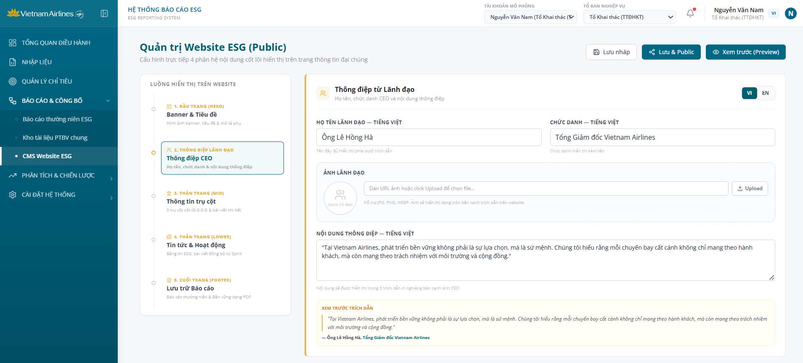
Hình 38: Cấu hình thông điệp lãnh đạo
Mô tả thành phần giao diện:
STT | Tên | Loại control | Bắt buộc | Độ dài tối đa | Readonly | Mô tả
1 | Tab ngôn ngữ VI / EN | Tab Switch | x | - | - | Chuyển đổi giữa giao diện soạn thảo Tiếng Việt và Tiếng Anh
2 | Họ và tên Lãnh đạo | Text input | x | 100 | - | Họ tên của Lãnh đạo phát biểu thông điệp (ví dụ: Ông Đặng Ngọc Hòa)
3 | Chức danh | Text input | x | 100 | - | Chức danh Lãnh đạo (ví dụ: Chủ tịch Hội đồng quản trị)
4 | Ảnh chân dung đại diện | File Upload / URL | x | - | - | Tải lên hoặc nhập URL ảnh chân dung lãnh đạo (khuyến nghị: tỉ lệ 3:4 hoặc 1:1, định dạng PNG/JPG)
5 | Nội dung trích dẫn phát biểu (Quote) | Textarea / RichText | x | 1000 | - | Đoạn văn phát biểu cam kết của Tổng công ty về phát triển bền vững và chiến lược Net Zero
6 | Khung Xem trước Trích dẫn (Live Quote Preview) | Card (Readonly) | - | - | x | Hiển thị mẫu card thông điệp lãnh đạo chính xác như diện mạo trên Landing Page
7 | Nút "Lưu Thông điệp" | Button (Primary) | - | - | x | Lưu nội dung thông điệp lãnh đạo vào phiên bản nháp
Quy tắc nghiệp vụ & Ràng buộc dữ liệu:
STT | Quy tắc nghiệp vụ / Ràng buộc
1 | Độ dài thông điệp: Đoạn trích dẫn thông điệp giới hạn trong khoảng từ 100 đến 800 ký tự để đảm bảo bố cục trang cân đối và trang trọng.
2 | Bắt buộc nhập cả hai ngôn ngữ: Bắt buộc hoàn thiện nội dung và chức danh của Lãnh đạo ở cả 2 ngôn ngữ VI và EN trước khi xuất bản.
3 | Khung xem trước tự động re-render ngay khi người dùng gõ văn bản hoặc thay đổi URL ảnh chân dung.
Sơ đồ các bước xử lý:
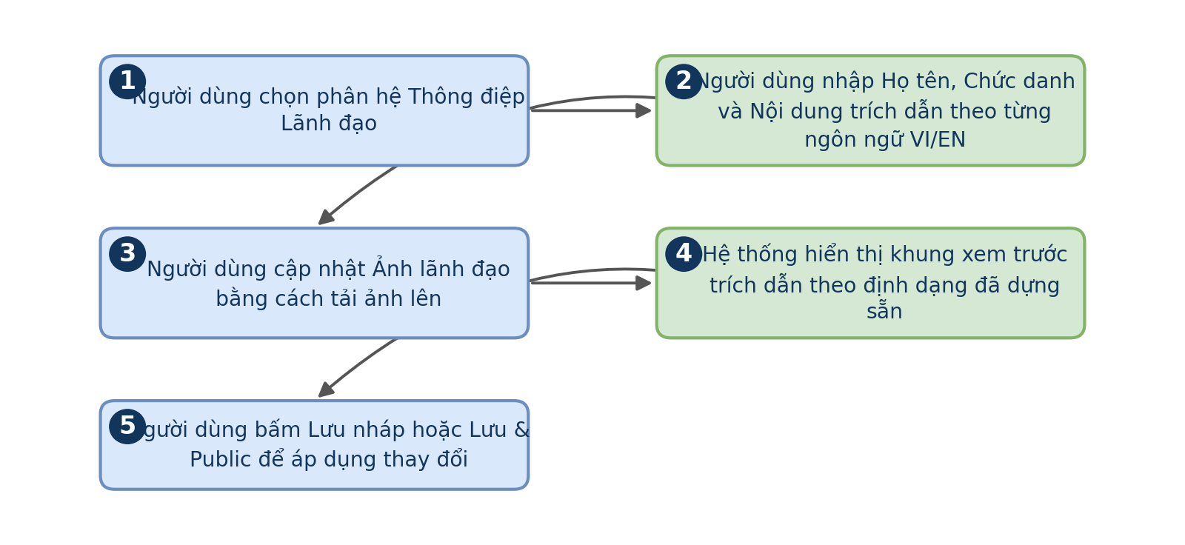
Hình 39
Luồng xử lý logic:
Bước | Mô tả
1 | Người dùng chọn tab "2. Thông điệp lãnh đạo" trong CMS Website ESG.
2 | Người dùng nhập Họ tên, Chức danh, tải ảnh chân dung và soạn thảo nội dung phát biểu trích dẫn.
3 | Hệ thống tự động hiển thị bản xem trước trích dẫn tại khung Live Quote Preview.
4 | Người dùng bấm tab EN để nhập bản dịch tiếng Anh tương ứng.
5 | Bấm "Lưu Thông điệp" để lưu lại cấu hình.

4.6.3.3 Trụ cột Môi trường
Màn hình cấu hình nội dung hiển thị cho trụ cột Môi trường trên landing page công khai, gồm phần bản tin tóm tắt hiển thị trên trang chủ và phần bài viết chuyên sâu hiển thị ở trang chi tiết trụ cột. Cấu trúc hai lớp nội dung này cho phép người truy cập trang chủ nắm nhanh thông điệp cốt lõi, đồng thời vẫn có thể tìm hiểu sâu hơn nếu quan tâm tới cơ chế tuân thủ hoặc mục tiêu dài hạn của trụ cột này. Nội dung tại đây cần phản ánh đúng chiến lược và số liệu cam kết mà Tổng công ty đã công bố chính thức về môi trường.
Truy cập: Sidebar > Báo cáo & Công bố > CMS Website ESG > Thông tin trụ cột > tab Môi trường.
Màn hình chức năng:
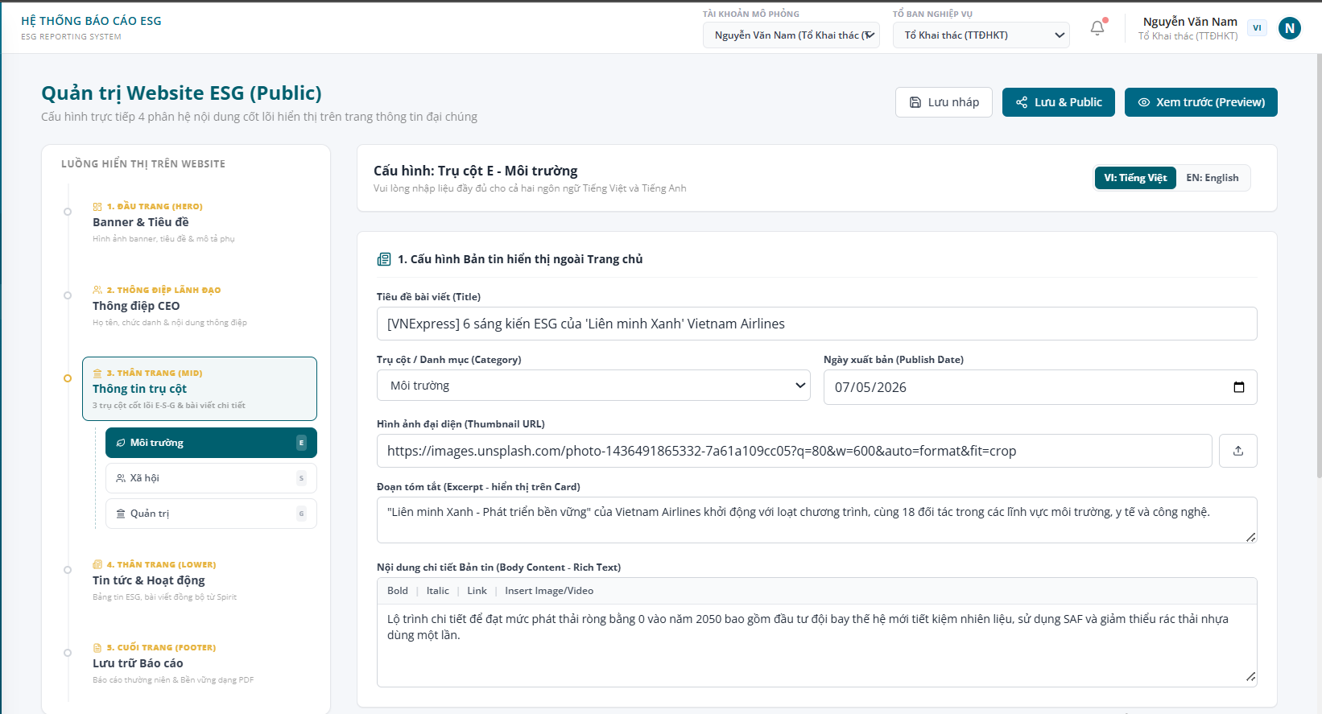
Hình 40: Cấu hình trụ cột môi trường
Mô tả thành phần giao diện:
STT | Tên | Loại control | Bắt buộc | Độ dài tối đa | Readonly | Mô tả
1 | Tab chọn ngôn ngữ soạn thảo | Tab Switch | x | - | - | Chuyển đổi giữa giao diện Tiếng Việt (VI) và Tiếng Anh (EN). Dữ liệu nhập vào lưu theo thuộc tính song ngữ.
2 | Khối 1: Tiêu đề bài viết Trang chủ | Text input | x | 150 | - | Tiêu đề tóm tắt hiển thị trên card tin tức Trụ cột Môi trường tại trang chủ Landing Page (newsTitleVi / newsTitleEn).
3 | Khối 1: Hình ảnh đại diện thẻ tin | Upload input + Button | x | - | - | Đường dẫn URL hoặc tệp hình ảnh thumbnail thẻ tin Môi trường, định dạng JPG/PNG/WebP, tỷ lệ 16:9, dung lượng tối đa 5MB.
4 | Khối 1: Đoạn tóm tắt Trang chủ | Textarea | x | 300 | - | Đoạn văn ngắn (2-3 câu) mô tả chiến lược và hành động trọng tâm của VNA về giảm phát thải khí nhà kính (newsExcerptVi / newsExcerptEn).
5 | Khối 2: Mã định danh Trụ cột | Text input | x | 20 | x | Mã nhận diện trụ cột trong hệ thống, giá trị cố định: "Trụ cột E" (Environment).
6 | Khối 2: Tiêu đề bài viết chi tiết | Text input | x | 255 | - | Tiêu đề lớn hiển thị ở đầu trang chi tiết Trụ cột Môi trường khi người dùng bấm "Xem thêm" từ Landing Page (detailTitleVi / detailTitleEn).
7 | Khối 2: Nội dung Định nghĩa chuyên môn | Textarea / Rich text | x | 1000 | - | Nội dung định nghĩa chuyên sâu: "Trụ cột Môi trường là gì đối với Vietnam Airlines?", cam kết Net Zero 2050 và giảm cường độ phát thải (definitionVi / definitionEn).
8 | Khối 2: Nội dung bài viết / Mục tiêu tương lai | Textarea / Rich text | x | 2000 | - | Định hướng chiến lược tương lai: Kế hoạch nạp nhiên liệu SAF pha trộn, tối ưu đường bay, hiện đại hóa đội tàu bay A350/B787 và giảm rác thải nhựa (futureGoalsVi / futureGoalsEn).
Quy tắc nghiệp vụ & Ràng buộc dữ liệu:
STT | Quy tắc nghiệp vụ / Ràng buộc
1 | Cấu trúc 2 lớp thông tin độc lập: Khối 1 chỉ hiển thị tóm lược trên trang chủ để tối ưu trải nghiệm đọc; Khối 2 là bài viết chuyên sâu mở rộng phục vụ tổ chức đánh giá ESG và nhà đầu tư.
2 | Chuẩn hóa hình ảnh đại diện: Ảnh thẻ tin bắt buộc tuân thủ tỷ lệ 16:9 (khuyến nghị 1280x720px), hệ thống tự động nén dung lượng tối ưu hóa trước khi lưu trữ.
3 | Tính nhất quán số liệu: Các số liệu định hướng giảm phát thải trong bài viết chi tiết phải đồng bộ với các mục tiêu trong Phân hệ Khuyến nghị claim SAF (4.7.1) và Kịch bản Net Zero (4.7.2).
4 | Độ dài đoạn tóm tắt: Không vượt quá 300 ký tự để đảm bảo tính mỹ thuật và responsive trên giao diện card của Landing Page.
Sơ đồ các bước xử lý:
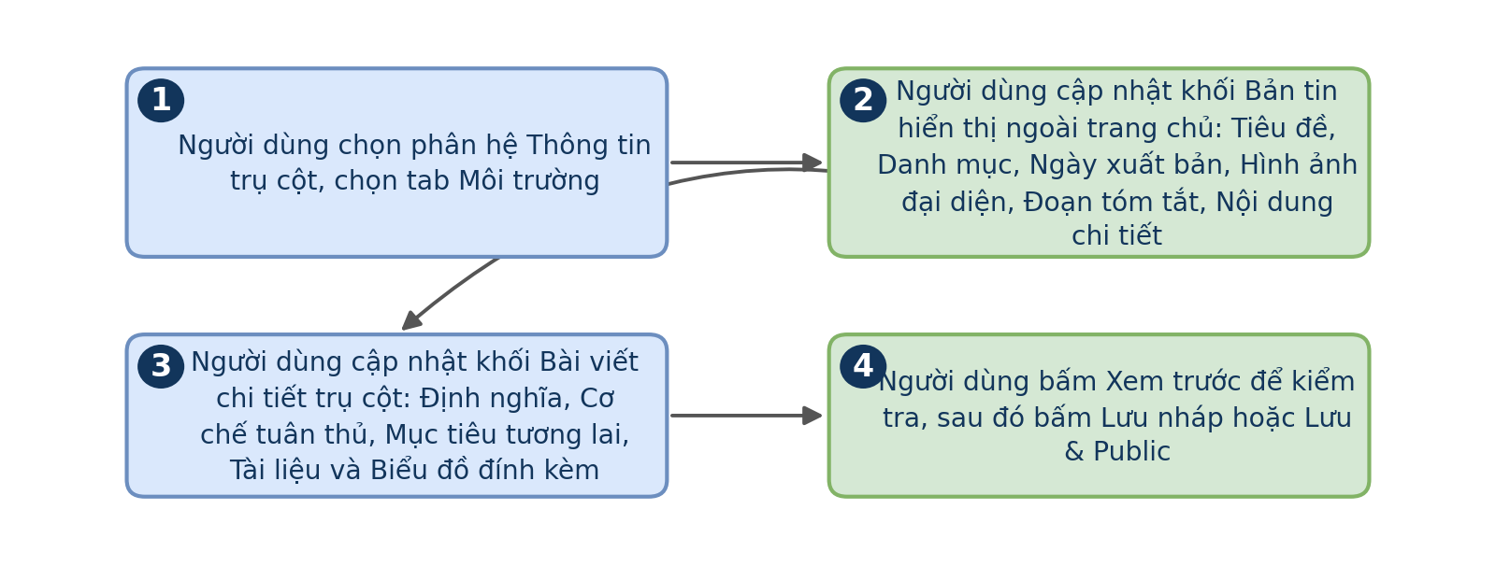
Hình 41
Luồng xử lý logic:
Bước | Mô tả
1 | Quản trị viên chọn tab "3. Thân trang (Mid) - Thông tin trụ cột", sau đó chọn nút trụ cột "Môi trường (Environment)".
2 | Chọn ngôn ngữ soạn thảo (VI hoặc EN) tại thanh chuyển đổi.
3 | Tại Khối 1, cập nhật Tiêu đề bài viết trang chủ, tải ảnh đại diện và viết đoạn tóm tắt.
4 | Tại Khối 2, cập nhật Tiêu đề bài viết chi tiết, nội dung Định nghĩa chuyên môn và Mục tiêu tương lai.
5 | Chuyển đổi sang ngôn ngữ còn lại (EN hoặc VI) để hoàn thiện bản dịch song ngữ bắt buộc.
6 | Bấm "Lưu nháp" để lưu tạm hoặc bấm "Xem trước" để kiểm tra hiển thị thực tế trên Landing Page mô phỏng.

4.6.3.4 Trụ cột Xã hội
Màn hình cấu hình nội dung hiển thị cho trụ cột Xã hội trên landing page công khai, có cấu trúc tương tự trụ cột Môi trường gồm phần bản tin tóm tắt và phần bài viết chuyên sâu. Nội dung tại trụ cột này tập trung vào các cam kết liên quan tới người lao động, cộng đồng và khách hàng, là mảng nội dung thường được các bên liên quan bên ngoài quan tâm đối chiếu với báo cáo phát triển bền vững chính thức. Việc cập nhật nội dung tại đây cần phối hợp chặt chẽ với các đơn vị phụ trách nhân sự và cộng đồng để đảm bảo tính chính xác.
Truy cập: Sidebar > Báo cáo & Công bố > CMS Website ESG > Thông tin trụ cột > tab Xã hội.
Màn hình chức năng:
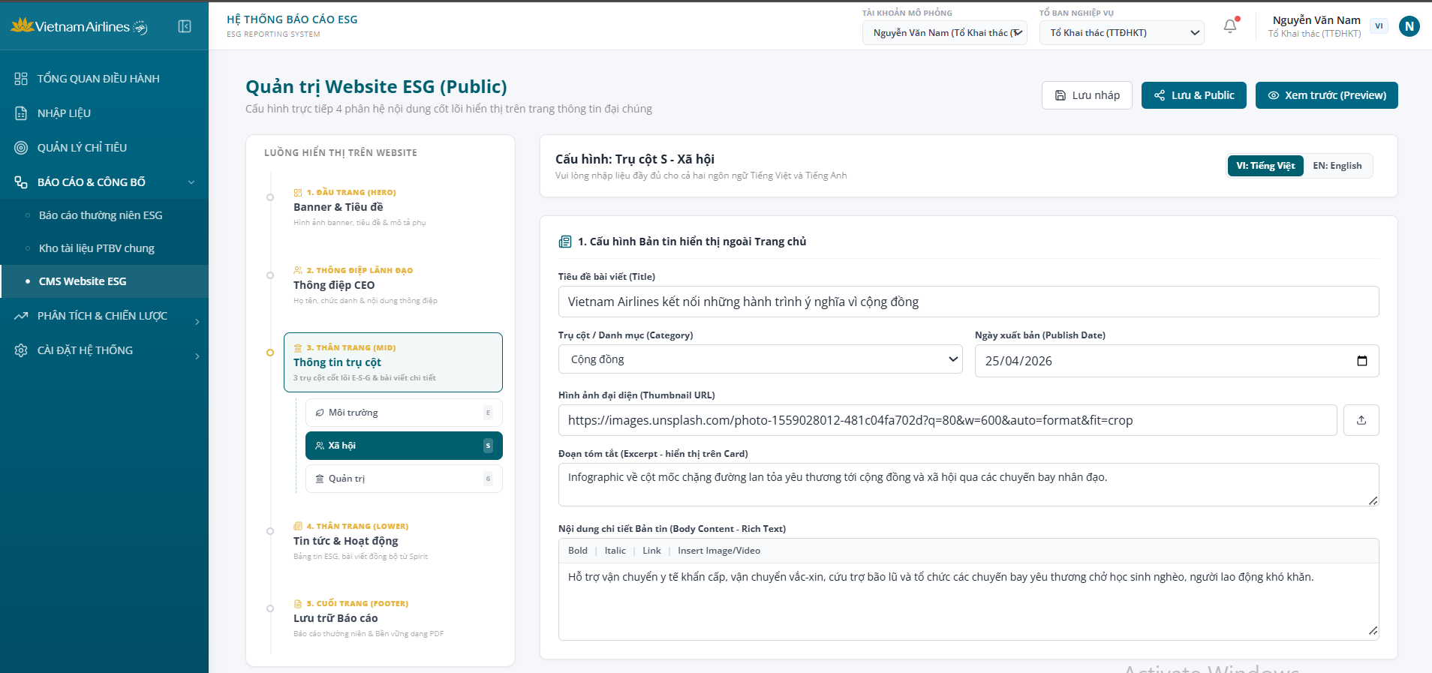
Hình 40: Cấu hình trụ xã hội
Mô tả thành phần giao diện:
STT | Tên | Loại control | Bắt buộc | Độ dài tối đa | Readonly | Mô tả
1 | Tab chọn ngôn ngữ soạn thảo | Tab Switch | x | - | - | Chuyển đổi giữa giao diện Tiếng Việt (VI) và Tiếng Anh (EN).
2 | Khối 1: Tiêu đề bài viết Trang chủ | Text input | x | 150 | - | Tiêu đề tóm tắt hiển thị trên card tin tức Trụ cột Xã hội tại trang chủ Landing Page (newsTitleVi / newsTitleEn).
3 | Khối 1: Hình ảnh đại diện thẻ tin | Upload input + Button | x | - | - | Đường dẫn URL hoặc file ảnh thumbnail thẻ tin Xã hội, tỷ lệ 16:9, dung lượng tối đa 5MB.
4 | Khối 1: Đoạn tóm tắt Trang chủ | Textarea | x | 300 | - | Đoạn văn ngắn (2-3 câu) mô tả hành động nổi bật về an toàn lao động, chăm sóc sức khỏe nhân viên, bình đẳng giới và an sinh xã hội (newsExcerptVi / newsExcerptEn).
5 | Khối 2: Mã định danh Trụ cột | Text input | x | 20 | x | Mã nhận diện trụ cột trong hệ thống, giá trị cố định: "Trụ cột S" (Social).
6 | Khối 2: Tiêu đề bài viết chi tiết | Text input | x | 255 | - | Tiêu đề lớn hiển thị ở đầu trang chi tiết Trụ cột Xã hội khi người dùng bấm xem thêm từ Landing Page (detailTitleVi / detailTitleEn).
7 | Khối 2: Nội dung Định nghĩa chuyên môn | Textarea / Rich text | x | 1000 | - | Nội dung định nghĩa: Trụ cột Xã hội đối với người lao động, hành khách và cộng đồng của Vietnam Airlines (definitionVi / definitionEn).
8 | Khối 2: Nội dung bài viết / Mục tiêu tương lai | Textarea / Rich text | x | 2000 | - | Định hướng chiến lược tương lai: Đào tạo phát triển phi công/tiếp viên/kỹ sư, văn hóa an toàn hàng không, nâng cao chỉ số NPS khách hàng và trách nhiệm cộng đồng (futureGoalsVi / futureGoalsEn).
Quy tắc nghiệp vụ & Ràng buộc dữ liệu:
STT | Quy tắc nghiệp vụ / Ràng buộc
1 | Áp dụng cùng cơ chế 2 lớp nội dung (Trang chủ & Trang chi tiết) như Trụ cột Môi trường nhưng thuộc phạm vi chuyên đề Xã hội (Social).
2 | Số liệu đào tạo và lao động phải bám sát các chỉ số GRI 401, GRI 404 và chỉ số hài lòng khách hàng NPS (Airline B-1) được quản lý trong hệ thống.
3 | Ràng buộc song ngữ bắt buộc trước khi xuất bản ra môi trường công khai.
Sơ đồ các bước xử lý:
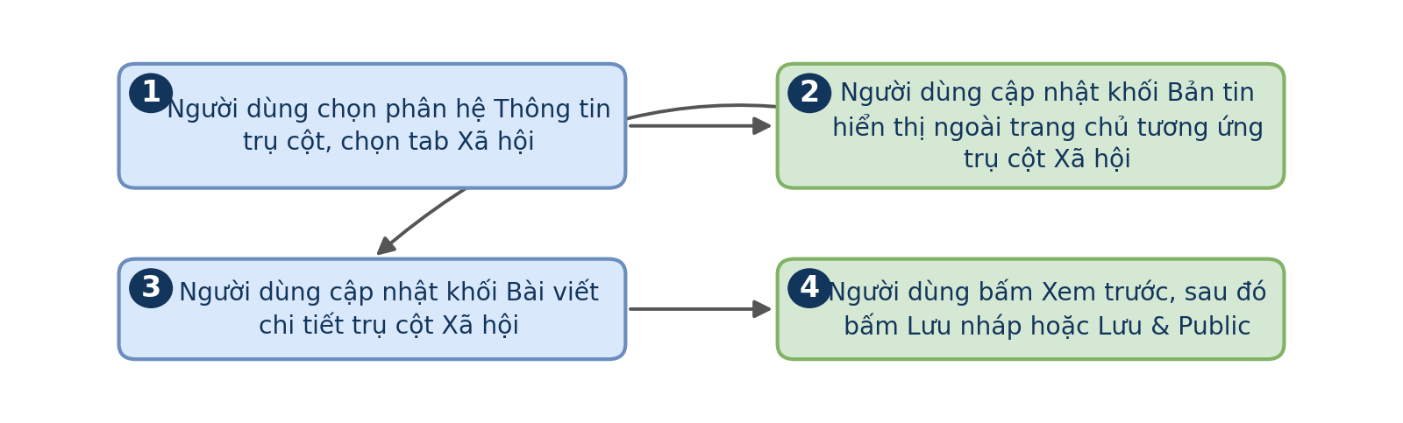
Hình 43
Luồng xử lý logic:
Bước | Mô tả
1 | Quản trị viên chọn tab "3. Thân trang (Mid) - Thông tin trụ cột", chọn nút trụ cột "Xã hội (Social)".
2 | Chọn ngôn ngữ soạn thảo (VI hoặc EN).
3 | Cập nhật Khối 1 (Tin tóm tắt Trang chủ) gồm tiêu đề, ảnh thumbnail và đoạn mô tả ngắn.
4 | Cập nhật Khối 2 (Bài viết chi tiết) gồm tiêu đề chi tiết, định nghĩa chuyên môn và mục tiêu chiến lược phát triển con người.
5 | Hoàn tất bản dịch song ngữ tương ứng.
6 | Bấm "Lưu nháp" hoặc "Xem trước".

4.6.3.5 Trụ cột Quản trị
Màn hình cấu hình nội dung hiển thị cho trụ cột Quản trị trên landing page công khai, có cấu trúc tương tự hai trụ cột còn lại gồm phần bản tin tóm tắt và phần bài viết chuyên sâu. Nội dung tại trụ cột này thể hiện cơ chế quản trị doanh nghiệp, tính minh bạch và tuân thủ của Tổng công ty, thường được nhà đầu tư và cơ quan quản lý tham chiếu khi đánh giá mức độ tin cậy của tổ chức. Đây là trụ cột có yêu cầu cao về độ chính xác vì liên quan trực tiếp tới các cam kết pháp lý và quản trị công ty.
Truy cập: Sidebar > Báo cáo & Công bố > CMS Website ESG > Thông tin trụ cột > tab Quản trị.
Màn hình chức năng:
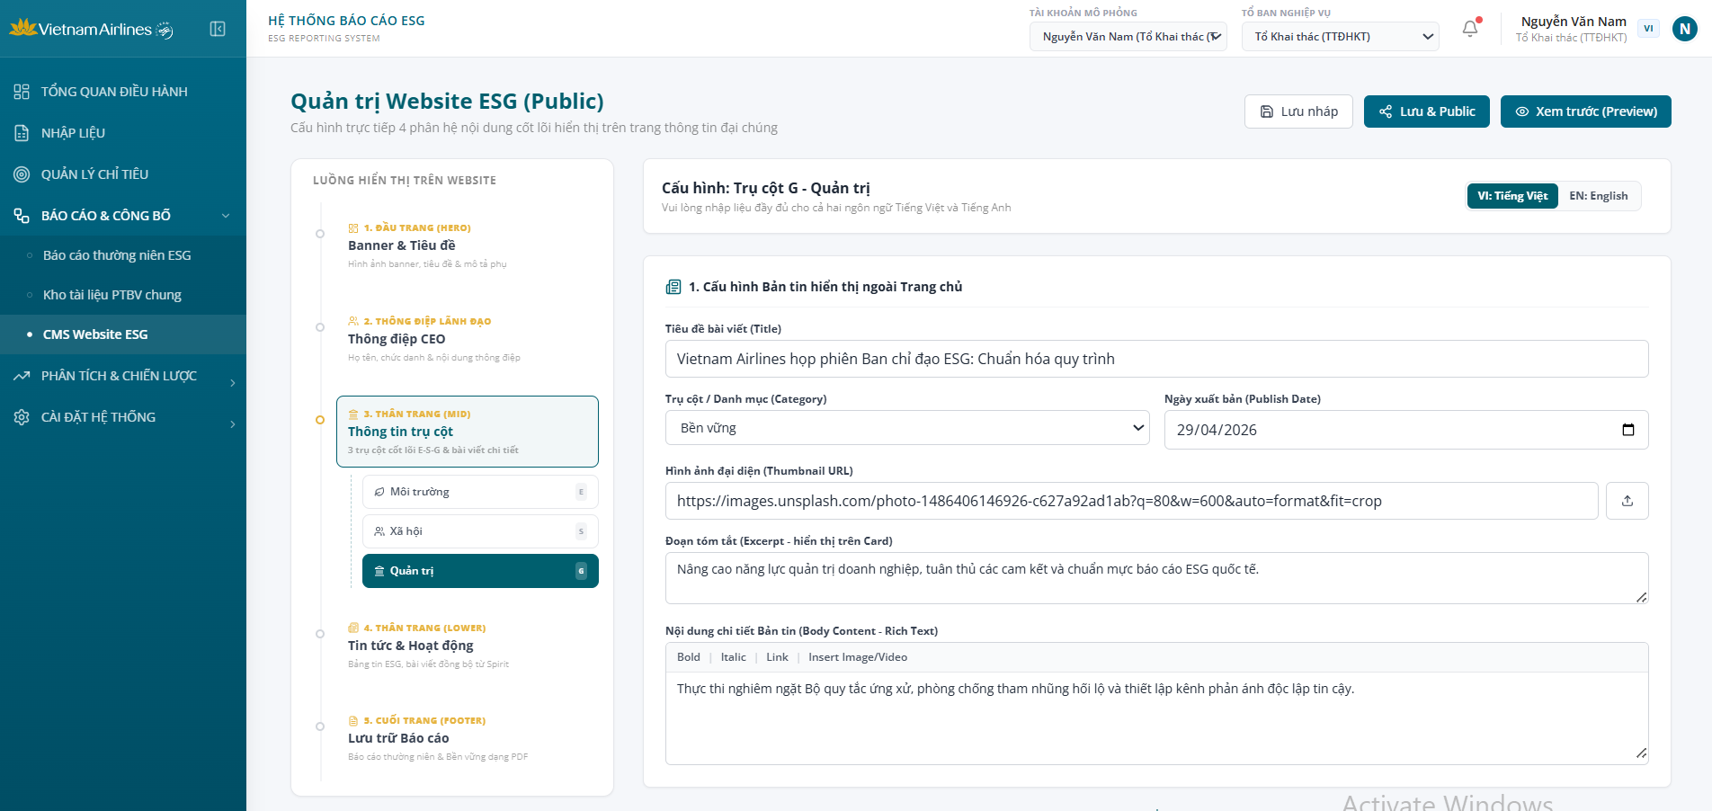
Hình 44: Cấu hình trụ cột quản trị
Mô tả thành phần giao diện:
STT | Tên | Loại control | Bắt buộc | Độ dài tối đa | Readonly | Mô tả
1 | Tab chọn ngôn ngữ soạn thảo | Tab Switch | x | - | - | Chuyển đổi giữa giao diện Tiếng Việt (VI) và Tiếng Anh (EN).
2 | Khối 1: Tiêu đề bài viết Trang chủ | Text input | x | 150 | - | Tiêu đề tóm tắt hiển thị trên card tin tức Trụ cột Quản trị tại trang chủ Landing Page (newsTitleVi / newsTitleEn).
3 | Khối 1: Hình ảnh đại diện thẻ tin | Upload input + Button | x | - | - | Đường dẫn URL hoặc file ảnh thumbnail thẻ tin Quản trị, tỷ lệ 16:9, dung lượng tối đa 5MB.
4 | Khối 1: Đoạn tóm tắt Trang chủ | Textarea | x | 300 | - | Đoạn văn ngắn (2-3 câu) mô tả nguyên tắc quản trị minh bạch, phòng chống tham nhũng và đạo đức kinh doanh của VNA (newsExcerptVi / newsExcerptEn).
5 | Khối 2: Mã định danh Trụ cột | Text input | x | 20 | x | Mã nhận diện trụ cột trong hệ thống, giá trị cố định: "Trụ cột G" (Governance).
6 | Khối 2: Tiêu đề bài viết chi tiết | Text input | x | 255 | - | Tiêu đề lớn hiển thị ở đầu trang chi tiết Trụ cột Quản trị khi người dùng bấm xem thêm từ Landing Page (detailTitleVi / detailTitleEn).
7 | Khối 2: Nội dung Định nghĩa chuyên môn | Textarea / Rich text | x | 1000 | - | Nội dung định nghĩa: Chuẩn mực quản trị doanh nghiệp hàng không minh bạch, cơ cấu Hội đồng quản trị độc lập và hệ thống kiểm soát nội bộ (definitionVi / definitionEn).
8 | Khối 2: Nội dung bài viết / Mục tiêu tương lai | Textarea / Rich text | x | 2000 | - | Kế hoạch nâng cao năng lực quản trị theo chuẩn OECD, bảo vệ quyền lợi cổ đông, chuyển đổi số quy trình quản trị rủi ro và tuân thủ pháp luật (futureGoalsVi / futureGoalsEn).
Quy tắc nghiệp vụ & Ràng buộc dữ liệu:
STT | Quy tắc nghiệp vụ / Ràng buộc
1 | Áp dụng cùng cơ chế 2 lớp nội dung (Trang chủ & Trang chi tiết) như hai trụ cột trên nhưng thuộc phạm vi chuyên đề Quản trị (Governance).
2 | Số liệu về cơ cấu Hội đồng quản trị và tỷ lệ thành viên độc lập phải khớp chính xác với chỉ số GRI 2-9 được phê duyệt chính thức.
3 | Bắt buộc nhập đầy đủ bản song ngữ VI/EN trước khi kích hoạt lệnh Public.
Sơ đồ các bước xử lý:
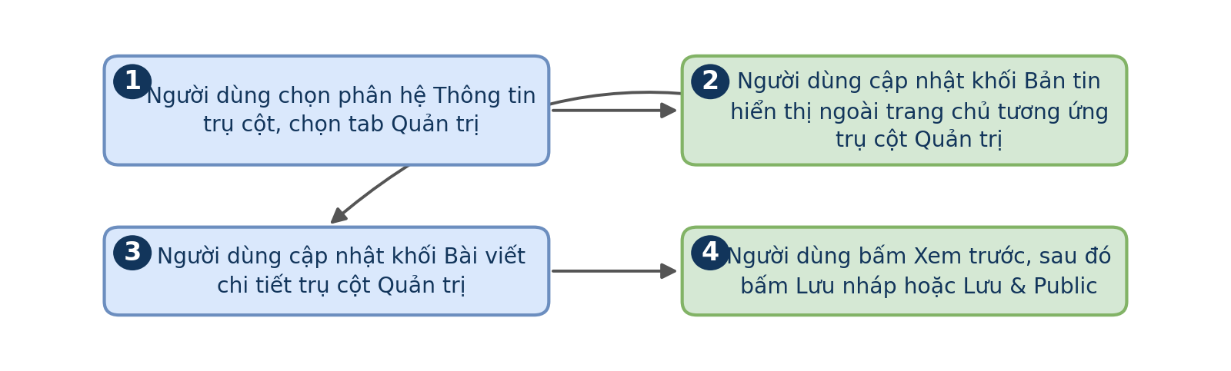
Hình 45
Luồng xử lý logic:
Bước | Mô tả
1 | Quản trị viên chọn tab "3. Thân trang (Mid) - Thông tin trụ cột", chọn nút trụ cột "Quản trị (Governance)".
2 | Chọn ngôn ngữ soạn thảo (VI hoặc EN).
3 | Cập nhật Khối 1 (Tin tóm tắt Trang chủ) gồm tiêu đề, ảnh thumbnail và đoạn tóm tắt minh bạch quản trị.
4 | Cập nhật Khối 2 (Bài viết chi tiết) gồm tiêu đề chi tiết, định nghĩa chuyên môn và mục tiêu nâng cao chuẩn mực quản trị.
5 | Hoàn tất bản dịch song ngữ tương ứng.
6 | Bấm "Lưu nháp" hoặc "Xem trước".

4.6.3.6 Tin tức & Hoạt động
Màn hình quản lý các bài viết tin tức hiển thị trên landing page công khai, bao gồm bài đồng bộ từ portal nội bộ và bài do nhân viên đề xuất. Việc kết hợp hai nguồn nội dung giúp trang tin tức luôn có nội dung cập nhật mà không phụ thuộc hoàn toàn vào một đầu mối biên tập duy nhất, đồng thời vẫn kiểm soát được chất lượng thông qua bước phê duyệt đối với bài do nhân viên đề xuất. Đây là phân hệ có tần suất cập nhật nội dung cao nhất trong toàn bộ CMS vì tin tức cần được làm mới thường xuyên hơn các nội dung tĩnh khác.
Truy cập: Sidebar > Báo cáo & Công bố > CMS Website ESG > Tin tức & Hoạt động.
Màn hình chức năng:
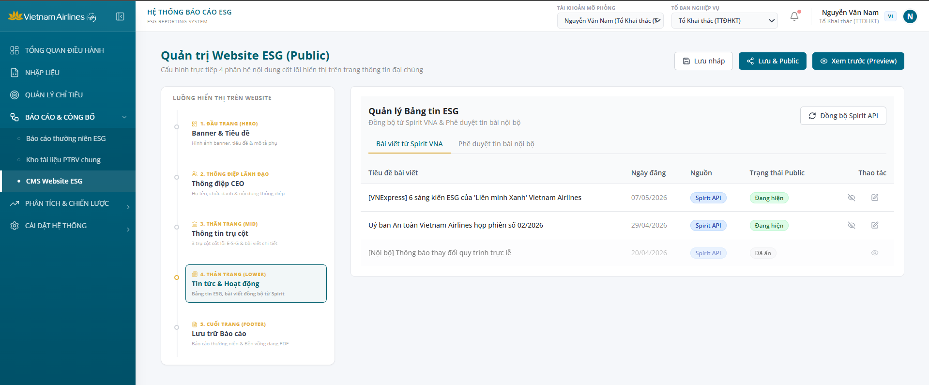
Hình 46: Cấu hình tin tức & hoạt động
Mô tả thành phần giao diện:
STT | Tên | Loại control | Bắt buộc | Độ dài tối đa | Readonly | Mô tả
1 | Nút "Đồng bộ Spirit API" | Button (Primary) | - | - | x | Kích hoạt API tự động kéo các bài viết mới nhất từ cổng thông tin nội bộ Spirit VNA về hệ thống
2 | Bộ lọc Nguồn bài viết | Select | - | - | - | Lọc bài viết theo nguồn: Tất cả, Đồng bộ từ Spirit API, Bài viết tự tạo
3 | Bộ lọc Trạng thái Public | Select | - | - | - | Lọc bài viết theo: Tất cả, Đang hiện trên web (Public), Đã ẩn khỏi web (Hidden)
4 | Ô tìm kiếm tin tức | Text input | - | 255 | - | Tìm kiếm bài viết theo tiêu đề hoặc từ khóa
5 | Bảng Quản lý Danh sách Bài viết | Table Grid | - | - | x | Hiển thị: STT, Tiêu đề bài viết, Ngày đăng, Nguồn, Trạng thái Public (Badge xanh "Đang hiện" / xám "Đã ẩn"), Thao tác
6 | Nút Toggle "Ẩn / Hiện" | Switch / Button | - | - | x | Bật hoặc tắt trạng thái hiển thị bài viết lên website public mà không xóa dữ liệu
7 | Nút "Chỉnh sửa bài viết" | Button (Icon) | - | - | x | Mở modal biên tập lại Tiêu đề, Đoạn tóm tắt, Nội dung chi tiết và Ảnh đại diện của bài viết Spirit trước khi công bố
8 | Modal Biên tập Bài viết | Modal Dialog | - | - | x | Gồm các trường: Tiêu đề bài viết, Đoạn tóm tắt ngắn, Trình soạn thảo nội dung Rich Text, Ảnh đại diện thumbnail, Nút "Lưu biên tập"
Quy tắc nghiệp vụ & Ràng buộc dữ liệu:
STT | Quy tắc nghiệp vụ / Ràng buộc
1 | Cơ chế Biên tập bài viết Spirit API: Các bài viết đồng bộ tự động từ Spirit API được phép chỉnh sửa lại tiêu đề, tóm tắt và nội dung để phù hợp với ngôn ngữ truyền thông đối ngoại. Nội dung sau khi biên tập sẽ là nội dung chính thức hiển thị ra ngoài web public.
2 | Cơ chế Ẩn / Hiện độc lập: Người dùng có thể ẩn bất kỳ bài viết nào khỏi web public bằng nút Toggle mà không làm mất bài viết trong danh sách quản lý CMS.
3 | Tự động phân trang & Sắp xếp: Danh sách bài viết được sắp xếp mặc định theo ngày đăng mới nhất lên đầu; phân trang 10 bài viết mỗi trang.
Sơ đồ các bước xử lý:
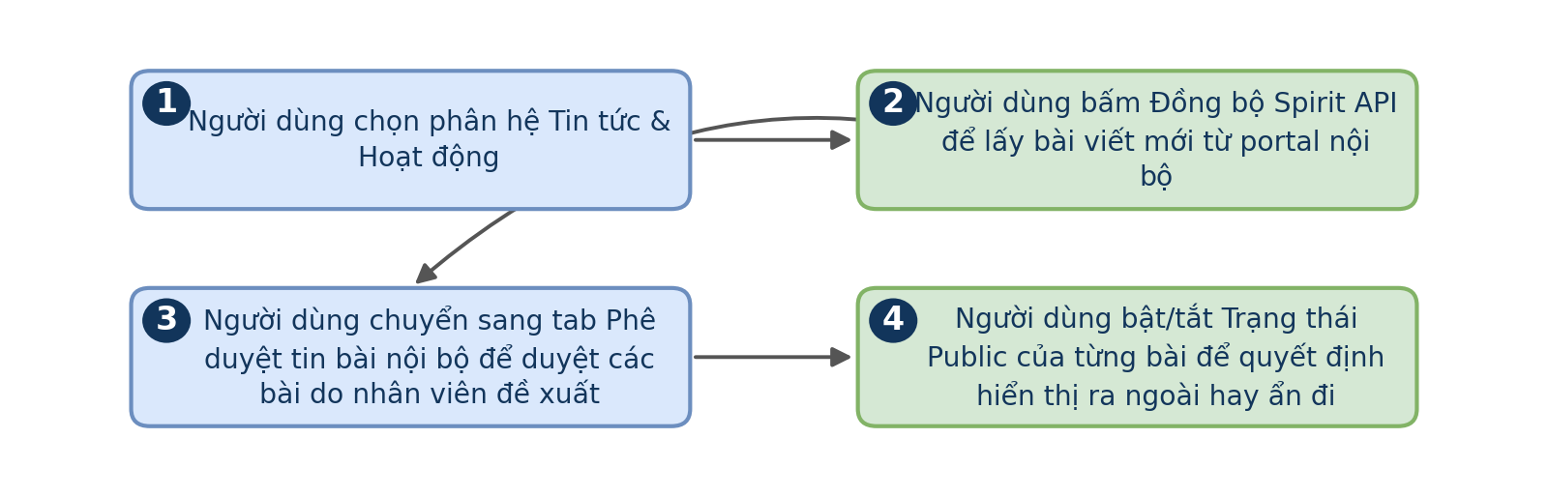
Hình 47
Luồng xử lý logic:
Bước | Mô tả
1 | Người dùng chọn tab "5. Thân trang (Lower) - Tin tức & Hoạt động" trong CMS.
2 | Người dùng bấm nút "Đồng bộ Spirit API" để kéo các bài viết mới nhất từ Spirit VNA.
3 | Hệ thống gọi API Spirit, tải các bài viết mới và cập nhật vào bảng danh sách bài viết.
4 | Người dùng duyệt danh sách, bấm nút Toggle để chọn các bài viết muốn hiển thị (Hiện) hoặc ẩn đi (Ẩn).
5 | Nếu cần điều chỉnh nội dung bài viết Spirit cho phù hợp truyền thông đối ngoại, người dùng bấm "Chỉnh sửa bài viết", biên tập lại tiêu đề/nội dung trong modal và bấm "Lưu biên tập".
6 | Dữ liệu được lưu vào CMS và sẵn sàng xuất bản ra Landing Page.

4.6.3.7 Lưu trữ Báo cáo
Màn hình quản lý danh sách báo cáo hiển thị tại khu vực Tài liệu & Báo cáo trên landing page công khai. Đây là kênh chính thức để công chúng, nhà đầu tư và đối tác tiếp cận trực tiếp các báo cáo phát triển bền vững và báo cáo thường niên đã được Tổng công ty công bố mà không cần liên hệ trực tiếp. Danh sách hiển thị tại đây thường được đồng bộ với các báo cáo đã hoàn tất từ phân hệ Báo cáo thường niên ESG sau khi được phê duyệt chính thức.
Truy cập: Sidebar > Báo cáo & Công bố > CMS Website ESG > Lưu trữ Báo cáo.
Màn hình chức năng:
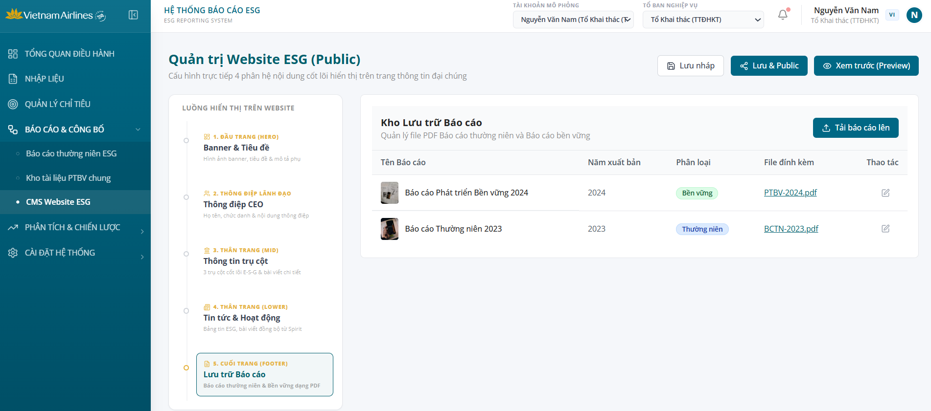
Hình 48: Cấu hình lưu trữ báo cáo
Mô tả thành phần giao diện:
STT | Tên | Loại control | Bắt buộc | Độ dài tối đa | Readonly | Mô tả
1 | Nút "Tải báo cáo lên" | Button (Primary) | - | - | x | Mở modal tải lên tài liệu báo cáo thường niên hoặc ấn phẩm ESG mới
2 | Bảng Quản lý Danh sách Báo cáo | Table Grid | - | - | x | Hiển thị: STT, Tên báo cáo, Năm xuất bản, Phân loại báo cáo, Tệp đính kèm (icon PDF, dung lượng), Lượt tải, Thao tác (Sửa, Xóa)
3 | Modal Tải lên / Chỉnh sửa Báo cáo | Modal Dialog | - | - | x | Gồm các trường: Tên báo cáo (VI/EN), Năm xuất bản (Select), Phân loại báo cáo (Thường niên, Kiểm toán GHG, ESG Report), Vùng chọn tệp PDF tải lên
4 | Nút "Sửa thông tin báo cáo" | Button (Icon) | - | - | x | Mở modal cho phép cập nhật tên, năm xuất bản, phân loại hoặc thay thế file đính kèm mới
5 | Nút "Xóa báo cáo" | Button (Icon) | - | - | x | Xóa báo cáo khỏi danh sách hiển thị thư viện sau khi xác nhận
Quy tắc nghiệp vụ & Ràng buộc dữ liệu:
STT | Quy tắc nghiệp vụ / Ràng buộc
1 | Định dạng tệp báo cáo: Chỉ chấp nhận tệp định dạng PDF chuẩn (.pdf), dung lượng tối đa 50MB.
2 | Tự động hiển thị ngoài trang chủ: Toàn bộ báo cáo trong danh sách này sẽ hiển thị trực tiếp tại mục "Báo cáo & Tài liệu" của Landing Page công khai để công chúng tải về.
3 | Song ngữ tiêu đề: Tiêu đề báo cáo bắt buộc nhập cả tiếng Việt và tiếng Anh để phục vụ đối tác và cổ đông quốc tế.
Sơ đồ các bước xử lý:
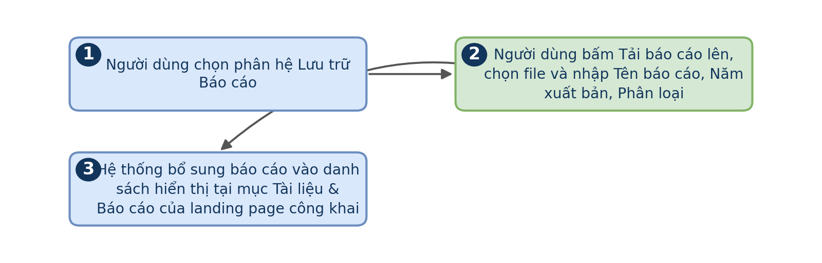
Hình 49
Luồng xử lý logic:
Bước | Mô tả
1 | Người dùng chọn tab "6. Cuối trang - Lưu trữ Báo cáo" trong CMS.
2 | Người dùng bấm nút "Tải báo cáo lên", điền Tên báo cáo (VI/EN), Năm xuất bản, chọn Phân loại và chọn tệp PDF đính kèm.
3 | Bấm "Xác nhận lưu". Hệ thống tải file lên kho lưu trữ và thêm một dòng mới vào bảng danh sách báo cáo.
4 | Báo cáo mới tải lên được đồng bộ hiển thị ngay tại khối Thư viện Báo cáo ở chân trang Landing Page.

4.6.3.8 Thiết lập Chỉ tiêu & Quản lý Biểu đồ công bố
Phân hệ Quản trị Nội dung (CMS Website ESG) gồm 6 tab chuyên biệt: 1. Hero / Banner đầu trang, 2. Thông điệp Lãnh đạo, 3. Trụ cột ESG, 4. Chỉ tiêu công bố (quản lý biểu đồ và bài viết thuyết minh công bố), 5. Tin tức & Hoạt động, 6. Lưu trữ Báo cáo. Phía trên màn hình luôn hiển thị thanh công cụ cố định gồm: nút "Lưu nháp" (Draft Save), nút "Xem trước Landing Page" (Preview toàn màn hình), và nút "Lưu & Xuất bản" (Publish chính thức ra cổng thông tin).
Truy cập: Sidebar > Báo cáo & Công bố > CMS Website ESG > 4. Chỉ tiêu công bố.
Màn hình chức năng:
Hình 48.1: Màn hình Quản lý Biểu đồ và Chỉ tiêu Công bố
Mô tả thành phần giao diện:
STT | Tên | Loại control | Bắt buộc | Độ dài tối đa | Readonly | Mô tả
1 | Bộ chọn Trụ cột cấu hình | Pillar Switcher | x | - | - | Chọn trụ cột cần cấu hình: Môi trường (Environment), Xã hội (Social), Quản trị (Governance)
2 | Sub-tab 1: "1. Danh sách Chỉ tiêu theo Trụ cột" | Tab | - | - | x | Khu vực quản lý hiển thị các thẻ chỉ tiêu tóm tắt ngoài Landing Page theo từng trụ cột
3 | Bảng Chỉ tiêu theo Trụ cột | Table Grid | - | - | x | Hiển thị: STT, Mã chỉ tiêu, Tên chỉ tiêu, Đơn vị tính, Trạng thái hiển thị ngoài web (Đang hiện / Đã ẩn)
4 | Nút Toggle "Ẩn thẻ / Hiện thẻ" | Switch Button | - | - | x | Bật hoặc tắt trạng thái hiển thị thẻ chỉ tiêu ngoài trang public; ẩn đi mà không xóa dữ liệu hệ thống
5 | Sub-tab 2: "2. Quản lý Biểu đồ Công bố" | Tab | - | - | x | Khu vực lựa chọn biểu đồ và biên tập mô tả thuyết minh số liệu công bố cho công chúng
6 | Ô lọc tìm kiếm Mã & Tên biểu đồ | Text input | - | 100 | - | Lọc nhanh danh sách biểu đồ theo mã chỉ tiêu hoặc tên gọi biểu đồ
7 | Bảng Danh sách Biểu đồ yêu cầu công bố | Table Grid | - | - | x | Hiển thị: STT, Mã chỉ tiêu, Tên biểu đồ, Mô tả biểu đồ (có ô sửa trực tiếp), Trạng thái công bố, Thao tác
8 | Ô chỉnh sửa trực tiếp "Mô tả biểu đồ" | Textarea / Input | - | 1000 | - | Cho phép nhập và sửa trực tiếp lời giải thích, thuyết minh phương pháp tính của biểu đồ để công chúng hiểu rõ
9 | Cơ chế Chọn biểu đồ công bố | Checkbox / Drag & Drop | - | - | x | Cho phép tích chọn hoặc kéo-thả biểu đồ từ danh sách khả dụng vào khu vực công bố trên trang chủ
10 | Nút "Xem trước biểu đồ (Chart Preview)" | Button (Icon Eye) | - | - | x | Mở modal xem trước biểu đồ tương tác hoàn chỉnh với số liệu thực tế trước khi duyệt công bố
11 | Sub-tab 3: "3. Chi tiết Trụ cột & Bài viết chuyên môn" | Tab | - | - | x | Cấu hình bài viết phân tích chuyên môn sâu cho từng trụ cột: Tiêu đề chi tiết, Định nghĩa chuyên môn, Nội dung bài viết dài

Quy tắc nghiệp vụ & Ràng buộc dữ liệu:
STT | Quy tắc nghiệp vụ / Ràng buộc
1 | Quy tắc hiển thị Thẻ chỉ tiêu: Mỗi chỉ tiêu thuộc trụ cột có một thẻ tóm tắt (Card) ngoài trang chủ. Người dùng sử dụng nút Toggle "Ẩn thẻ / Hiện thẻ" để chủ động chọn các chỉ tiêu tiêu biểu nhất để giới thiệu ra công chúng mà không làm mất số liệu nội bộ.
2 | Quy tắc chọn Biểu đồ công bố: Chỉ những biểu đồ được tích chọn hoặc kéo thả vào danh sách công bố mới được hiển thị trên Landing Page. Biểu đồ chưa chọn sẽ được giữ ở trạng thái chờ.
3 | Thuyết minh số liệu chuyên môn: Bắt buộc cung cấp mô tả ngắn gọn, dễ hiểu cho từng biểu đồ được chọn công bố để công chúng, nhà đầu tư và cơ quan quản lý nắm được bối cảnh số liệu.
4 | Modal Xem trước tương tác (Interactive Chart Preview): Cho phép phóng to biểu đồ, rê chuột xem tooltip giá trị và kiểm tra bố cục hiển thị thực tế trước khi xuất bản chính thức.

Luồng xử lý logic:
Bước | Mô tả
1 | Người dùng chọn tab "4. Chỉ tiêu công bố (Chỉ tiêu & Biểu đồ)" trong CMS Website ESG.
2 | Người dùng chọn Trụ cột cần cấu hình (Môi trường, Xã hội hoặc Quản trị).
3 | Tại Sub-tab "1. Danh sách Chỉ tiêu theo Trụ cột", người dùng bấm các nút Toggle để chọn Hiện hoặc Ẩn các thẻ chỉ tiêu tóm tắt ngoài trang chủ.
4 | Chuyển sang Sub-tab "2. Quản lý Biểu đồ Công bố", người dùng tìm kiếm biểu đồ cần công khai, tích chọn biểu đồ đưa vào danh mục công bố.
5 | Người dùng chỉnh sửa lại văn bản thuyết minh trong ô "Mô tả biểu đồ" để đảm bảo tính dễ hiểu cho người đọc.
6 | Người dùng bấm icon "Xem trước biểu đồ" để kiểm tra giao diện biểu đồ tương tác trong modal preview.
7 | Chuyển sang Sub-tab "3. Chi tiết Trụ cột", người dùng soạn thảo bài viết chuyên môn sâu và bấm "Lưu phần Chỉ tiêu & Biểu đồ".

4.6.3.9 Chức năng chung CMS (Lưu nháp, Xem trước Preview, Lưu & Public)
Thanh công cụ tác vụ chung ở đầu trang CMS cung cấp các chức năng cốt lõi phục vụ quy trình biên tập và xuất bản nội dung an toàn: Lưu nháp tạm thời, Xem trước toàn màn hình giao diện Landing Page công khai, và Xuất bản chính thức ra ngoài website.
Truy cập: Thanh công cụ cố định trên đầu màn hình CMS Website ESG.
Màn hình chức năng:
Hình 48.2: Thanh công cụ Lưu nháp, Xem trước và Xuất bản CMS
Mô tả thành phần giao diện:
STT | Tên | Loại control | Bắt buộc | Độ dài tối đa | Readonly | Mô tả
1 | Nút "Lưu nháp" (Save Draft) | Button (Outline) | - | - | x | Lưu toàn bộ các thay đổi cấu hình trên các tab vào bản ghi nháp tạm thời, có badge chấm vàng báo hiệu trạng thái nháp
2 | Nút "Lưu & Public" (Publish Live) | Button (Primary Gold) | - | - | x | Xuất bản chính thức toàn bộ nội dung cấu hình lên website Landing Page công khai của Vietnam Airlines Net Zero
3 | Nút "Xem trước web public (Preview)" | Button (Outline Eye) | - | - | x | Mở modal xem trước toàn màn hình diện mạo trang chủ Landing Page với dữ liệu vừa cấu hình
4 | Tab chuyển đổi ngôn ngữ soạn thảo VI / EN | Tab Switch | x | - | - | Cho phép chuyển đổi linh hoạt giữa giao diện Tiếng Việt và Tiếng Anh trên tất cả các khối nội dung của CMS
5 | Modal Xem trước Landing Page (Live Fullscreen Preview) | Fullscreen Modal | - | - | x | Mô phỏng 100% giao diện thực tế của Landing Page công khai kèm thanh điều hướng chuyển đổi ngôn ngữ và các chế độ xem trang chủ / bài viết chi tiết

Quy tắc nghiệp vụ & Ràng buộc dữ liệu:
STT | Quy tắc nghiệp vụ / Ràng buộc
1 | Tách biệt giữa Bản nháp (Draft) và Bản công bố (Live): Mọi thao tác chỉnh sửa chỉ được lưu ở trạng thái Nháp cho đến khi người dùng bấm nút "Lưu & Public". Trang web Landing Page công khai chỉ hiển thị bản ghi có trạng thái Live.
2 | Kiểm tra điều kiện trước khi Public: Khi bấm "Lưu & Public", hệ thống tự động kiểm tra các trường bắt buộc (Banner, Thông điệp lãnh đạo, Tên 3 trụ cột). Nếu thiếu nội dung bắt buộc ở bất kỳ ngôn ngữ nào, hệ thống cảnh báo và yêu cầu hoàn thiện trước khi public.
3 | Lưu vết lịch sử xuất bản: Mỗi lần bấm "Lưu & Public", hệ thống tự động ghi nhật ký kiểm toán Audit Log (thời gian, tài khoản thực hiện, danh sách các khối nội dung được cập nhật).

Luồng xử lý logic:
Bước | Mô tả
1 | Người dùng thực hiện chỉnh sửa nội dung trên một hoặc nhiều tab cấu hình của CMS.
2 | Người dùng bấm nút "Lưu nháp" để lưu tạm các thay đổi mà chưa đưa ra ngoài website công chúng.
3 | Người dùng bấm nút "Xem trước web public (Preview)". Hệ thống mở modal mô phỏng toàn bộ trang Landing Page với dữ liệu nháp vừa lưu.
4 | Người dùng kiểm tra kỹ lưỡng bố cục, hình ảnh, văn bản ở cả hai phiên bản ngôn ngữ Tiếng Việt và Tiếng Anh.
5 | Sau khi kiểm tra hoàn tất, người dùng đóng modal preview và bấm nút "Lưu & Public".
6 | Hệ thống cập nhật dữ liệu vào cơ sở dữ liệu công khai, hiển thị toast thông báo xuất bản thành công và ghi log kiểm toán.

4.6.4 Điều chỉnh số liệu công bố
Phân hệ hỗ trợ các tổ ban và tổ thư ký ghi đè tạm thời số liệu của các biểu đồ ESG phục vụ công bố ra ngoài mà không làm sai lệch dữ liệu gốc thu thập từ các hệ thống tác nghiệp. Chức năng quản lý chặt chẽ theo phiên bản (versioning), lưu vết kiểm toán và hỗ trợ quy trình đề nghị phê duyệt công bố minh bạch.
Truy cập: Sidebar > Báo cáo & Công bố > Điều chỉnh số liệu công bố.
Màn hình chức năng:
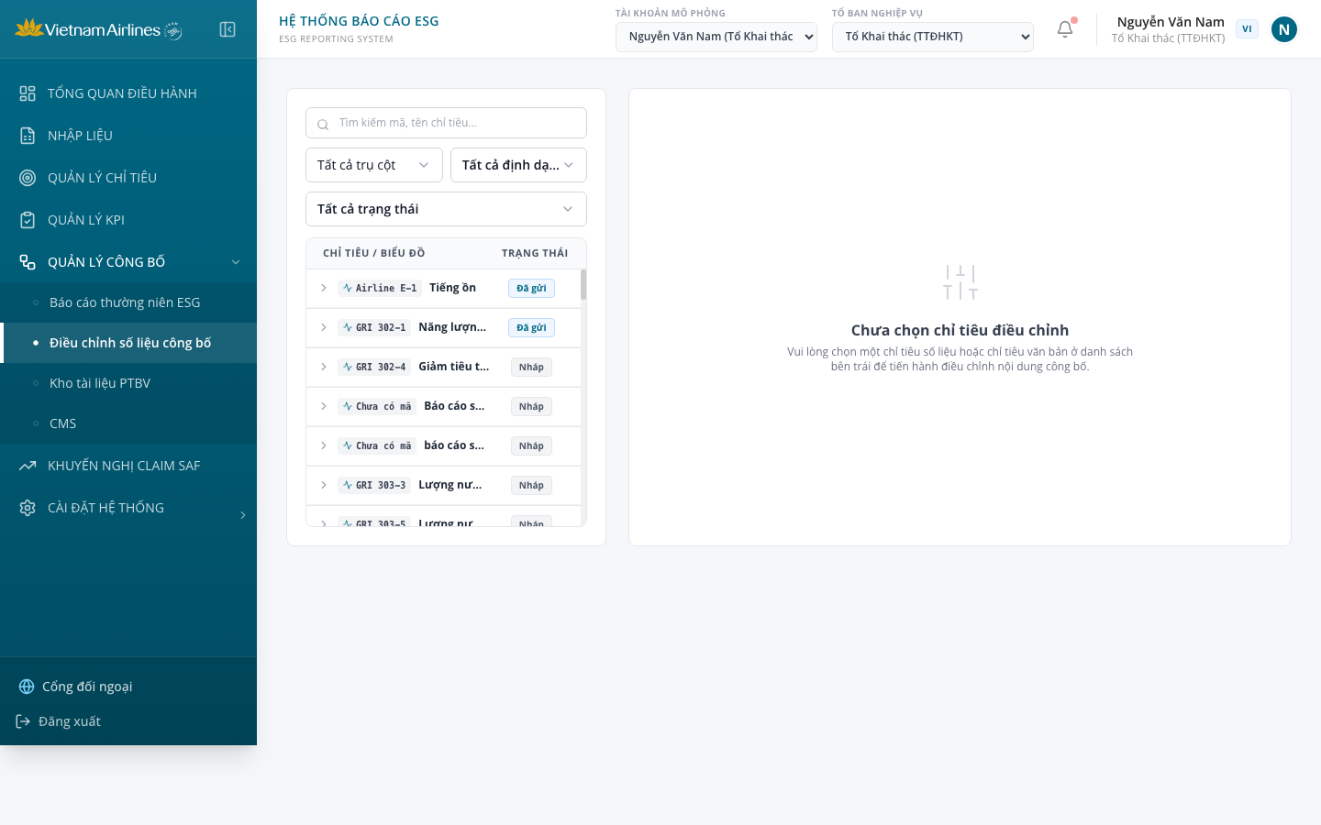
Hình 49.1: Màn hình Điều chỉnh số liệu công bố
Mô tả thành phần giao diện:
STT | Tên | Loại control | Bắt buộc | Độ dài tối đa | Readonly | Mô tả
1 | Kỳ báo cáo | Select | x | - | - | Chọn kỳ báo cáo cần điều chỉnh số liệu (năm, quý, tháng)
2 | Chọn biểu đồ cần điều chỉnh | Select / Tree | x | - | - | Danh sách các biểu đồ ESG thuộc 3 trụ cột được phép điều chỉnh số liệu
3 | Bảng nhập số liệu điều chỉnh | Table | - | - | - | Cho phép nhập số liệu mới ghi đè tạm thời lên số liệu gốc của từng danh mục trong biểu đồ
4 | Lý do điều chỉnh & Thuyết minh | Textarea | x | 1000 | - | Nhập diễn giải lý do thay đổi số liệu và thuyết minh nghiệp vụ đi kèm biểu đồ
5 | Danh sách phiên bản (Version List) | Table | - | - | x | Hiển thị lịch sử các phiên bản điều chỉnh: Mã Version, Thời gian, Người thực hiện, Trạng thái, Thao tác
6 | Nút "Lưu phiên bản mới" | Button | - | - | x | Tạo một phiên bản điều chỉnh mới với mã version tự sinh
7 | Nút "Đề nghị công bố" | Button | - | - | x | Gửi phiên bản số liệu điều chỉnh sang Tổ Thư ký để phê duyệt công bố lên Landing Page
8 | Nút "Khôi phục dữ liệu gốc" | Button | - | - | x | Hủy bỏ số liệu điều chỉnh và quay về giá trị thô ban đầu từ hệ thống tích hợp

Quy tắc nghiệp vụ & Ràng buộc dữ liệu:
STT | Quy tắc nghiệp vụ / Ràng buộc
1 | Bảo toàn dữ liệu gốc: Việc điều chỉnh số liệu chỉ tạo ra một lớp dữ liệu hiển thị tạm thời có quản lý phiên bản (Versioning), tuyệt đối không ghi đè hoặc làm biến đổi dữ liệu gốc (Raw Data) đã thu thập từ 12 nguồn hệ thống tác nghiệp.
2 | Quy tắc chọn phiên bản: Mỗi biểu đồ trong một kỳ báo cáo chỉ được phép chọn duy nhất 01 phiên bản có hiệu lực ở trạng thái Hoạt động để hiển thị công khai.
3 | Quy trình trạng thái công bố: Phiên bản điều chỉnh trải qua các trạng thái: Nháp -> Đã gửi đề nghị công bố -> Công bố (khi được Tổ Thư ký duyệt). Chỉ khi ở trạng thái Công bố thì số liệu mới hiển thị trên Landing Page.
4 | Audit Log & Phân quyền: Mọi thao tác tạo version, sửa số liệu, gửi đề nghị hoặc gỡ công bố đều được hệ thống ghi log chi tiết (thời gian, username, giá trị cũ/mới, lý do).

Luồng xử lý logic:
Bước | Mô tả
1 | Người dùng chọn Kỳ báo cáo và Biểu đồ ESG cần điều chỉnh số liệu.
2 | Hệ thống hiển thị số liệu hiện hành và biểu đồ mô phỏng tương ứng.
3 | Người dùng nhập số liệu mới cần điều chỉnh, kèm theo lý do thay đổi và thuyết minh chuyên môn.
4 | Người dùng xem trước biểu đồ sau khi điều chỉnh; nếu thỏa mãn thì bấm "Lưu phiên bản mới".
5 | Hệ thống sinh mã Version tự động, lưu vào lịch sử phiên bản và chuyển trạng thái về Nháp.
6 | Người dùng chọn phiên bản mong muốn và bấm "Đề nghị công bố" để gửi đến Tổ Thư ký phê duyệt.

4.7 KHUYẾN NGHỊ CLAIM SAF

4.7.1 Phân bổ và Khuyến nghị claim SAF tối ưu
Phân hệ Khuyến nghị claim SAF hỗ trợ Tổng công ty phân bổ tối ưu các lô nhiên liệu hàng không bền vững (SAF) vào các cơ chế tuân thủ quốc tế (EU ETS / ReFuelEU, UK ETS, CORSIA) nhằm tối đa hóa mức giảm phát thải CO2 và tối ưu chi phí mua hạn ngạch/tín chỉ carbon. Hệ thống hỗ trợ 2 chế độ: (1) Tự động tối ưu (Ledger Mode) ưu tiên phân bổ theo thứ tự giá trị giảm trừ cao nhất; (2) Tùy chỉnh thủ công (Manual Mode) cho phép chuyên viên tự nhập khối lượng SAF phân bổ cho từng cơ chế. Ngoài ra, màn hình tích hợp quản lý lô SAF chi tiết, bảng thông số thị trường carbon (EUA, UKA, CORSIA, tỷ giá USD/VND), và tính toán so sánh chi phí trước/sau khi áp dụng SAF kèm các nút "Lưu kịch bản", "So sánh kịch bản", "Lịch sử kịch bản".
Truy cập: Sidebar > KHUYẾN NGHỊ CLAIM SAF.
Màn hình chức năng:
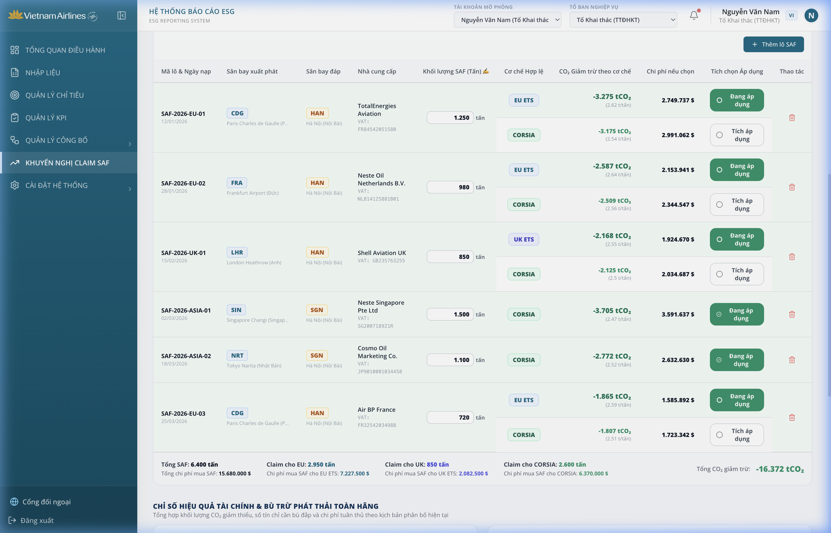
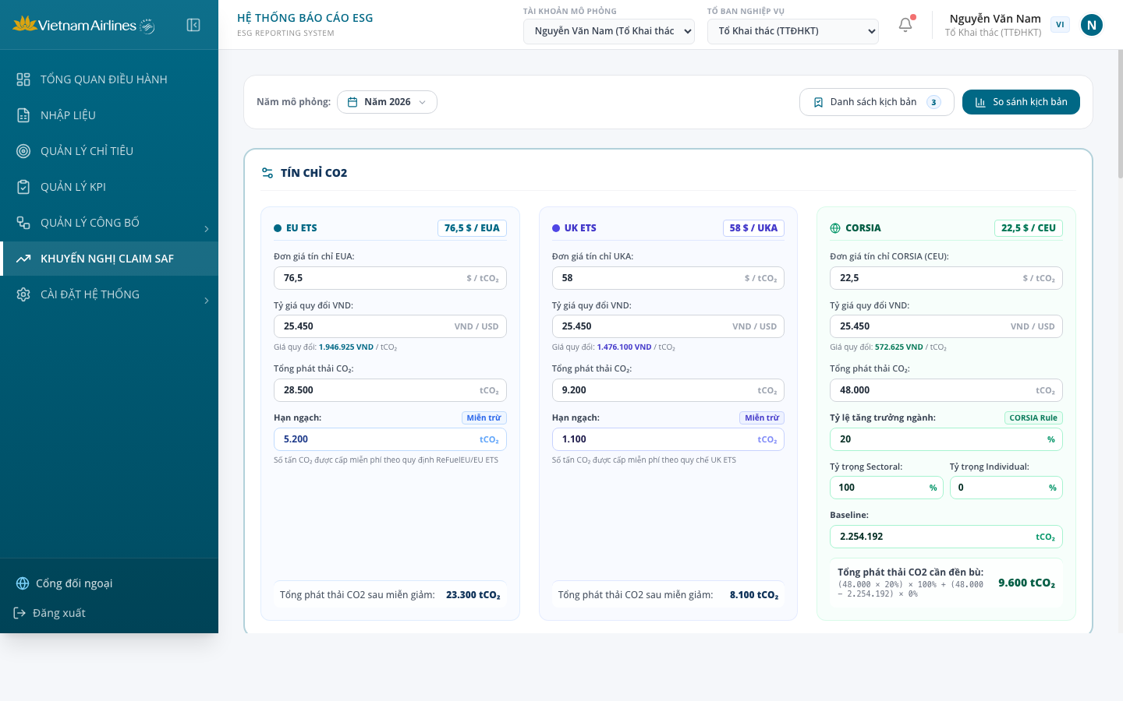
Hình 50: Màn hình Khuyến nghị claim SAF
Mô tả thành phần giao diện:
STT | Tên | Loại control | Bắt buộc | Độ dài tối đa | Readonly | Mô tả
1 | Kỳ báo cáo áp dụng | Select | x | - | - | Xác định kỳ dữ liệu được dùng cho kịch bản (năm, quý, tháng)
2 | Trạng thái kịch bản | Select | x | - | - | Đánh dấu kịch bản đang ở dạng Nháp hay Đã phê duyệt
3 | Khối KPI nghĩa vụ phát thải CO2 | Số liệu (readonly) | - | - | x | Hiển thị lượng phát thải CO2 cần bù đắp theo từng chương trình (EU ETS, UK ETS, CORSIA) tính từ dữ liệu chuyến bay đã nạp
4 | Tham số thị trường & Giá tín chỉ | Number input | - | - | - | Cho phép nhập giá tín chỉ thị trường (Giá EUA, Giá UKA, Giá CORSIA theo USD/tấn) và tỷ giá quy đổi USD/VND
5 | Preset giá tín chỉ thị trường | Button group | - | - | x | Cho phép chọn nhanh mức giá kịch bản: Mặc định (Default), Kịch bản giá cao (High), Kịch bản giá thấp (Low)
6 | Bảng Phân bổ Lô SAF | Table | - | - | x | Liệt kê từng lô SAF nạp kèm thông tin chuyến bay, nhà cung cấp, khối lượng và danh sách cơ chế phân bổ hợp lệ
7 | Cột Mã lô & Ngày nạp | Text (readonly) | - | - | x | Hiển thị mã định danh lô SAF và ngày nạp nhiên liệu; căn giữa dòng theo chiều dọc (align-middle)
8 | Cột Sân bay xuất phát & Sân bay đáp | Badge + Text | - | - | x | Hiển thị mã IATA và tên sân bay khởi hành (Origin) và sân bay đến (Destination); căn giữa dòng theo chiều dọc (align-middle)
9 | Cột Nhà cung cấp & Mã số thuế/VAT | Text (readonly) | - | - | x | Hiển thị đơn vị cung ứng SAF và mã VAT phục vụ chứng từ hóa đơn; căn giữa dòng theo chiều dọc (align-middle)
10 | Cột Khối lượng SAF nạp | Number (editable) | - | - | - | Khối lượng SAF nạp thực tế (tấn); cho phép điều chỉnh khối lượng phân bổ; căn giữa dòng theo chiều dọc (align-middle)
11 | Cột Cơ chế hợp lệ & CO2 giảm trừ | Badge + Text | - | - | x | Hiển thị nhãn cơ chế (EU ETS, UK ETS, CORSIA) kèm lượng CO2 giảm trừ (tCO2) và tỷ lệ giảm trừ tương ứng (tCO2/tấn SAF)
12 | Cột Chi phí nếu chọn & Khuyến nghị | Text (readonly) | - | - | x | Hiển thị chi phí mua SAF nếu chọn cơ chế tương ứng (USD); tự động gắn nhãn "Tiết kiệm nhất" cho phương án tối ưu
13 | Cột Hành động (Tích áp dụng) | Radio button | - | - | x | Cho phép người dùng tích chọn cơ chế muốn áp dụng cho lô SAF; hiển thị trạng thái "Đang áp dụng" hoặc "Tích áp dụng"
14 | Nút Xóa lô SAF | Button | - | - | x | Cho phép xóa lô SAF ra khỏi bảng phân bổ hiện hành
15 | Khối thống kê "Chi phí mua SAF dự kiến" | Table / Block | - | - | x | Bảng tổng hợp tài chính cuối trang gồm: Tổng chi phí mua SAF, Chi phí claim EU ETS, Chi phí claim UK ETS, Chi phí claim CORSIA theo cả USD và VND
16 | Nút "Chạy tối ưu chi phí" | Button | - | - | x | Tự động chạy thuật toán phân bổ các lô SAF vào cơ chế có mức tiết kiệm chi phí tín chỉ lớn nhất
17 | Nút "Export báo cáo" | Button | - | - | x | Xuất toàn bộ kết quả phân bổ lô SAF, lượng CO2 giảm trừ và bảng chi phí dự kiến ra file Excel hoặc PDF
18 | Nút "Lưu kịch bản" | Button | - | - | x | Lưu lại trạng thái phân bổ và bộ tham số thị trường vào danh sách kịch bản để tra cứu sau
Quy tắc nghiệp vụ & Ràng buộc dữ liệu:
STT | Quy tắc nghiệp vụ / Ràng buộc
1 | Quy tắc hiển thị bảng phân bổ: Hệ thống hiển thị cả các lô có 1 cơ chế hợp lệ và các lô có từ 2 cơ chế hợp lệ trở lên. Với các lô có trên 2 cơ chế phân bổ hợp lệ (ví dụ EU ETS và CORSIA, hoặc UK ETS), hệ thống tách thành nhiều dòng tương ứng với từng cơ chế để người dùng so sánh. Các cột thông tin chung (Mã lô, Sân bay xuất phát, Sân bay đáp, Nhà cung cấp, Khối lượng SAF) sử dụng thuộc tính gộp dòng (rowSpan) và căn giữa theo chiều dọc (align-middle) để đảm bảo giao diện cân đối, thẩm mỹ.
2 | Công thức tính lượng CO2 giảm trừ theo từng cơ chế: Lượng CO2 giảm trừ = Khối lượng SAF (tấn) * Tỷ lệ giảm trừ chuẩn hóa. Trong đó: Đối với EU ETS: Giữ nguyên 100% tỷ lệ giảm trừ cơ sở (Rate = baseRate); Đối với UK ETS: Tỷ lệ quy đổi chuẩn hóa = round(baseRate * 0.99, 2); Đối với CORSIA: Tỷ lệ quy đổi chuẩn hóa = round(baseRate * 0.97, 2) theo chuẩn CEF của ICAO. Tổng lượng CO2 giảm trừ được làm tròn số nguyên (tCO2).
3 | Công thức tính chi phí tín chỉ tiết kiệm & đề xuất khuyến nghị: Với mỗi cơ chế hợp lệ, Giá trị tín chỉ tiết kiệm được (Credit Saved) = Lượng CO2 giảm trừ * Giá tín chỉ thị trường tương ứng. Chi phí ròng sau bù trừ (Net Batch Cost) = max(0, Chi phí mua lô SAF - Credit Saved). Hệ thống tự động so sánh giữa các cơ chế hợp lệ của cùng một lô: cơ chế có Credit Saved lớn nhất sẽ được hệ thống gắn nhãn khuyến nghị "Tiết kiệm nhất".
4 | Cơ chế tích chọn áp dụng: Người dùng tích chọn cơ chế muốn áp dụng cho từng lô. Tại một thời điểm, mỗi lô chỉ được áp dụng duy nhất 1 cơ chế. Khi người dùng tích chọn, trạng thái cơ chế chuyển sang "Đang áp dụng" (nền xanh lá) và số liệu được lập tức cập nhật vào khối "Chi phí mua SAF dự kiến" và báo cáo nghĩa vụ tuân thủ.
5 | Công thức tính Nghĩa vụ CORSIA: Tính theo công thức chuẩn ICAO kết hợp giữa Sectoral Component và Individual Component: Obligation_CORSIA = (Phát thải * Tỷ lệ tăng trưởng ngành) * Trọng số Sectoral + max(0, Phát thải - Baseline) * Trọng số Individual.
6 | Công thức tính Lượng phát thải còn lại phải mua tín chỉ thị trường (Residual Emissions): Residual_EU = max(0, Nghĩa vụ EU - Hạn ngạch miễn giảm EU - Tổng CO2 giảm từ SAF claim EU); Residual_UK = max(0, Nghĩa vụ UK - Hạn ngạch miễn giảm UK - Tổng CO2 giảm từ SAF claim UK); Residual_CORSIA = max(0, Nghĩa vụ CORSIA - Tổng CO2 giảm từ SAF claim CORSIA). Tổng chi phí mua tín chỉ = Residual_EU * Price_EU + Residual_UK * Price_UK + Residual_CORSIA * Price_CORSIA.
7 | Tính toán khối "Chi phí mua SAF dự kiến": Tổng chi phí SAF = Tổng chi phí mua của toàn bộ các lô SAF hiện có; Chi phí claim cho EU ETS = Tổng chi phí mua của các lô được gán áp dụng cơ chế EU ETS; Chi phí claim cho UK ETS = Tổng chi phí mua của các lô được gán áp dụng cơ chế UK ETS; Chi phí claim cho CORSIA = Tổng chi phí mua của các lô được gán áp dụng cơ chế CORSIA. Toàn bộ chi phí được quy đổi song song sang VND theo tỷ giá thị trường.
8 | Kịch bản ở trạng thái Đã phê duyệt sẽ bị khóa (readonly), không thể chạy lại tự động hoặc điều chỉnh cơ chế phân bổ trừ khi người dùng có thẩm quyền chuyển về trạng thái Nháp.
Sơ đồ các bước xử lý:
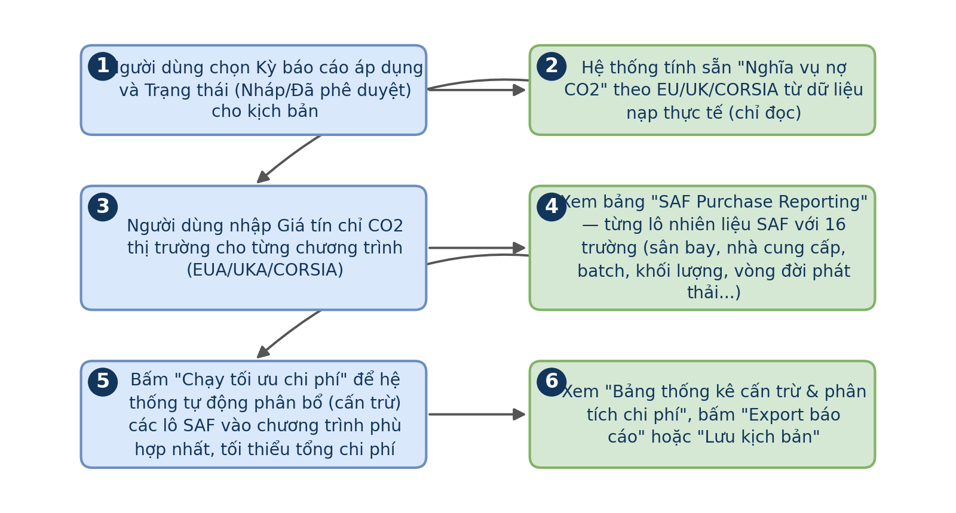
Hình 51
Luồng xử lý logic:
Bước | Mô tả
1 | Người dùng truy cập màn hình Khuyến nghị claim SAF, chọn Kỳ báo cáo áp dụng và Trạng thái kịch bản.
2 | Hệ thống tự động tổng hợp dữ liệu chuyến bay, nghĩa vụ phát thải CO2 theo từng chương trình (EU ETS, UK ETS, CORSIA) và tải danh sách các lô SAF đã nạp.
3 | Người dùng rà soát hoặc điều chỉnh các tham số thị trường: Giá tín chỉ EUA, UKA, CORSIA, tỷ giá USD/VND hoặc bấm chọn Preset giá (Default, High, Low).
4 | Hệ thống tự động phân tích các cơ chế hợp lệ cho từng lô SAF, tính toán lượng CO2 giảm trừ (tCO2), chi phí mua SAF nếu chọn từng cơ chế và xác định phương án "Tiết kiệm nhất".
5 | Người dùng có thể bấm "Chạy tối ưu chi phí" để hệ thống tự động gán toàn bộ lô SAF vào cơ chế tiết kiệm nhất, hoặc chủ động bấm nút radio để tự chọn áp dụng cơ chế theo nhu cầu quản trị.
6 | Hệ thống lập tức cập nhật bảng tổng hợp "Chi phí mua SAF dự kiến" (Tổng SAF, Claim EU, Claim UK, Claim CORSIA), lượng CO2 còn lại phải bù đắp và tổng chi phí tuân thủ.
7 | Người dùng kiểm tra kết quả, bấm "Lưu kịch bản" để lưu vết phiên bản tính toán hoặc bấm "Export báo cáo" để xuất file Excel/PDF phục vụ phê duyệt.

4.8 CÀI ĐẶT HỆ THỐNG

4.8.1 Nguồn dữ liệu & Kết nối
Màn hình theo dõi trạng thái kết nối của các hệ thống nguồn cung cấp dữ liệu ESG tự động, hỗ trợ giám sát tính liên tục của luồng dữ liệu đầu vào. Phần lớn dữ liệu vận hành của Tổng công ty được thu thập tự động từ các hệ thống chuyên biệt như hệ thống khai thác chuyến bay, hệ thống nhân sự hay hệ thống bảo dưỡng kỹ thuật, thay vì nhập liệu thủ công hoàn toàn. Việc phát hiện sớm tình trạng mất kết nối của bất kỳ nguồn nào giúp tránh gián đoạn dữ liệu ảnh hưởng tới độ chính xác của các báo cáo tổng hợp sau này.
Truy cập: Sidebar > Cài đặt hệ thống > Nguồn dữ liệu & Kết nối.
Màn hình chức năng:
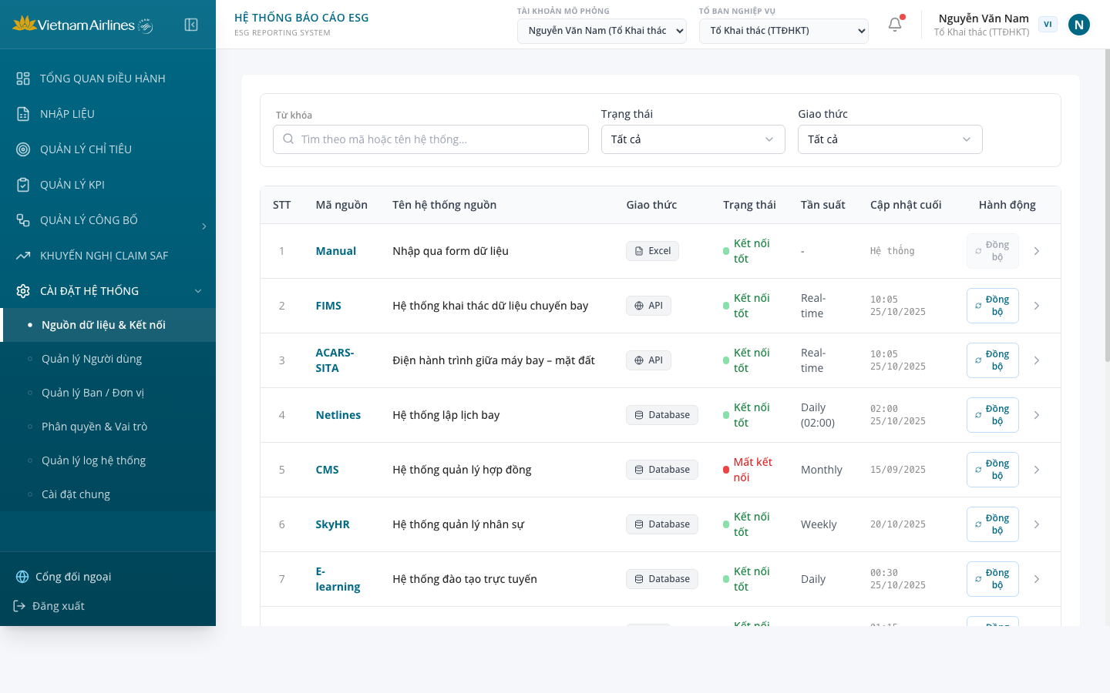
Hình 54: Danh sách nguồn kết nối
Mô tả thành phần giao diện:
STT | Tên | Loại control | Bắt buộc | Độ dài tối đa | Readonly | Mô tả
1 | Bảng Danh sách 12 Nguồn dữ liệu tích hợp | Table Grid | - | - | x | Liệt kê 12 hệ thống tác nghiệp của VNA: TMS (Nhiên liệu), FOC (Khai thác bay), OCC, SAP ERP, Lotusmiles, Skywise, HRM, Phục vụ mặt đất, Kỹ thuật bảo dưỡng...
2 | Cột Trạng thái kết nối (Connection Status) | Badge | - | - | x | Hiển thị trạng thái thời gian thực: Đã kết nối (xanh lá), Mất kết nối (đỏ), Đang đồng bộ (vàng)
3 | Cột Giao thức & Định dạng kết nối | Text (readonly) | - | - | x | Hiển thị phương thức tích hợp: REST API, Database Link (Oracle/PostgreSQL), SFTP/CSV tự động
4 | Cột Tần suất đồng bộ & Thời gian đồng bộ gần nhất | Text (readonly) | - | - | x | Hiển thị chu kỳ kéo dữ liệu (Theo giờ, Hàng ngày lúc 02:00 AM, Hàng tuần) và timestamp lần sync cuối
5 | Nút "Kiểm tra kết nối (Ping / Health Check)" | Button (Icon) | - | - | x | Gửi request kiểm tra tính sẵn sàng của endpoint hệ thống nguồn
6 | Nút "Đồng bộ ngay (Sync Now)" | Button (Primary) | - | - | x | Kích hoạt lệnh kéo dữ liệu tức thời từ hệ thống nguồn về kho dữ liệu Raw của phần mềm
7 | Nút "Xem Log đồng bộ" | Button (Outline) | - | - | x | Mở modal xem nhật ký chi tiết các lần đồng bộ: Số bản ghi thành công, số bản ghi lỗi, thông báo lỗi nếu có
Quy tắc nghiệp vụ & Ràng buộc dữ liệu:
STT | Quy tắc nghiệp vụ / Ràng buộc
1 | Phạm vi 12 nguồn tích hợp: Hệ thống đóng vai trò trung tâm thu thập số liệu tự động từ 12 hệ thống chuyên ngành của Tổng công ty. Dữ liệu kéo về được lưu trữ nguyên vẹn ở kho thô (Raw Data Warehouse) trước khi đưa vào tính toán các chỉ tiêu ESG.
2 | Cơ chế Tự động phục hồi & Retry: Khi một hệ thống nguồn bị gián đoạn kết nối, hệ thống ghi nhận trạng thái Lỗi, tự động thử lại (retry) 3 lần với khoảng cách 15 phút. Nếu vẫn lỗi, hệ thống tự động gửi cảnh báo đến quản trị viên.
3 | Khóa dữ liệu lịch sử: Dữ liệu đã đồng bộ từ các hệ thống tác nghiệp vào kho dữ liệu thô là bất biến (immutable), người dùng không thể chỉnh sửa trực tiếp trên kho thô để đảm bảo tính kiểm toán dữ liệu.
Sơ đồ các bước xử lý:
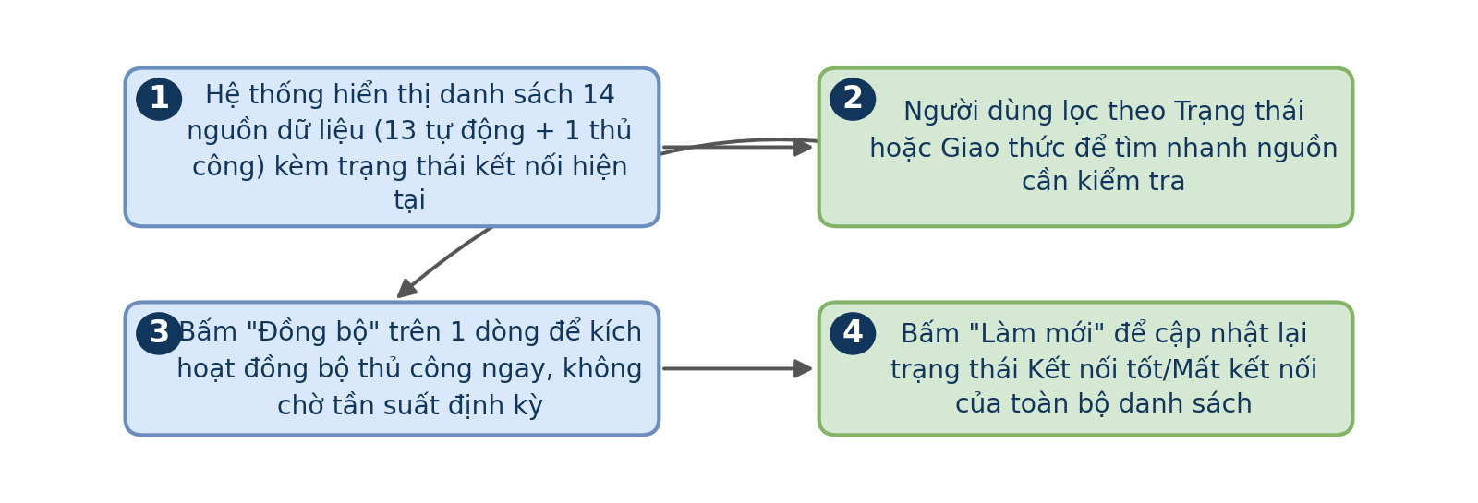
Hình 55
Luồng xử lý logic:
Bước | Mô tả
1 | Quản trị viên truy cập Nguồn dữ liệu & Kết nối (Sidebar > Cài đặt hệ thống > Nguồn dữ liệu).
2 | Hệ thống hiển thị danh sách 12 nguồn dữ liệu kèm trạng thái kết nối và thời gian đồng bộ gần nhất.
3 | Quản trị viên có thể bấm "Kiểm tra kết nối" để xác minh endpoint hoặc bấm "Đồng bộ ngay" để ép đồng bộ dữ liệu mới nhất.
4 | Hệ thống thực thi tiến trình sync ngầm, cập nhật số lượng bản ghi mới tải về và thông báo kết quả qua giao diện.

4.8.2 Quản lý Người dùng

4.8.2.1 Danh sách người dùng
Màn hình quản lý danh sách tài khoản người dùng nội bộ, là nơi kiểm soát ai được truy cập hệ thống và với vai trò nào. Đây là điểm kiểm soát trung tâm cho toàn bộ chính sách bảo mật truy cập của hệ thống, vì mọi quyền thao tác của một tài khoản đều bắt nguồn từ cấu hình được thiết lập tại đây. Việc quản lý tập trung giúp quản trị viên dễ dàng rà soát định kỳ danh sách người dùng đang hoạt động, phát hiện các tài khoản không còn cần thiết để thu hồi quyền truy cập kịp thời.
Truy cập: Sidebar > Cài đặt hệ thống > Quản lý Người dùng.
Màn hình chức năng:
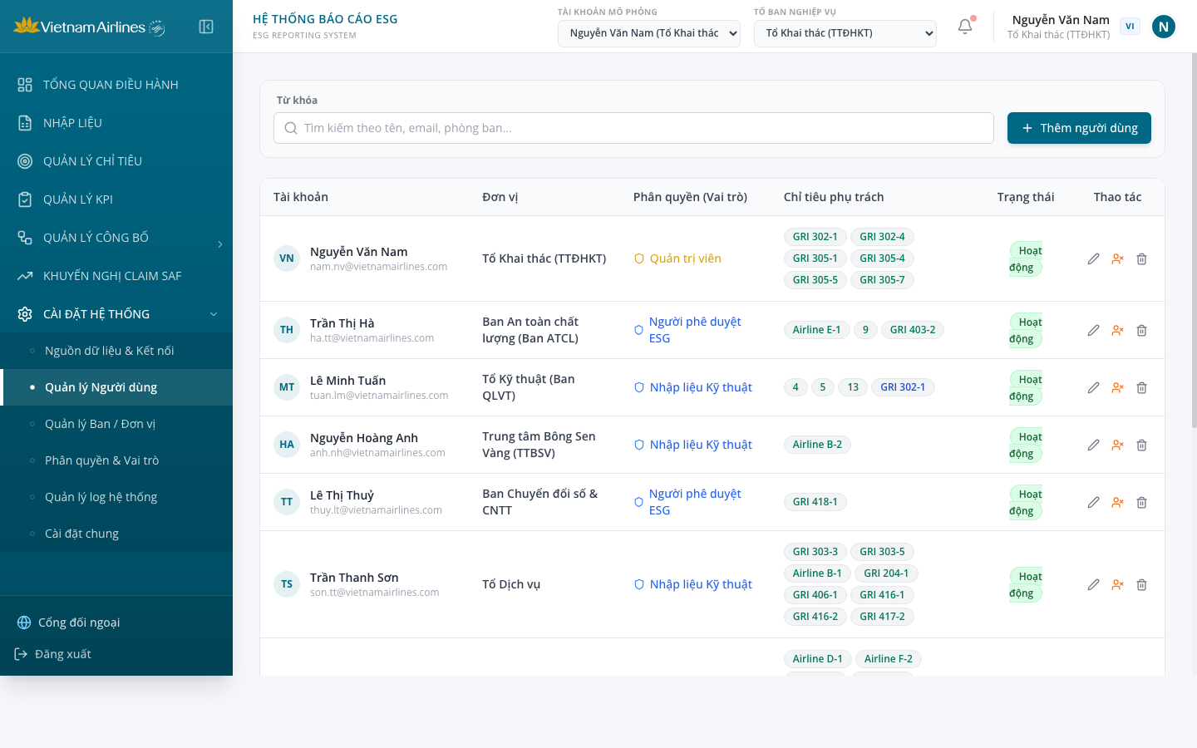
Hình 56: Danh sách người dùng
Mô tả thành phần giao diện:
STT | Tên | Loại control | Bắt buộc | Độ dài tối đa | Readonly | Mô tả
1 | Ô tìm kiếm người dùng | Search input | - | 100 | - | Tìm kiếm nhanh theo Họ tên, Email VNA hoặc Mã nhân viên.
2 | Bộ lọc Ban / Đơn vị | Select | - | - | - | Lọc danh sách người dùng theo CQĐV trực thuộc (Ban Kỹ thuật, Ban TCNL, Đoàn bay 919...).
3 | Bộ lọc Vai trò (Role) | Select | - | - | - | Lọc theo nhóm quyền: Quản trị viên TCT (Admin), Quản trị viên Ban, Chuyên viên nhập liệu, Người xem (Viewer).
4 | Bộ lọc Trạng thái tài khoản | Select | - | - | - | Lọc theo trạng thái: Đang hoạt động (Active) hoặc Đã khóa (Inactive).
5 | Nút "Thêm người dùng mới" | Button (Primary) | - | - | x | Mở modal tạo mới tài khoản người dùng trong hệ thống (4.8.2.2).
6 | Bảng Danh sách Người dùng | Table Grid | - | - | x | Hiển thị: STT, Mã NV, Họ và tên, Email đăng nhập, Ban/Đơn vị, Vai trò hệ thống, Ngày tạo, Trạng thái (Badge), Thao tác.
7 | Thao tác trên dòng (Actions) | Action Buttons | - | - | x | Gồm các nút: Chỉnh sửa tài khoản, Đặt lại mật khẩu (Reset Password), Khóa / Mở khóa tài khoản.
Quy tắc nghiệp vụ & Ràng buộc dữ liệu:
STT | Quy tắc nghiệp vụ / Ràng buộc
1 | Chuẩn hóa định dạng Email: Tài khoản người dùng bắt buộc sử dụng email doanh nghiệp có đuôi tên miền @vietnamairlines.com.
2 | Ràng buộc duy nhất: Email đăng nhập và Mã nhân viên là duy nhất trong toàn hệ thống, không được phép trùng lặp.
3 | Bảo vệ tài khoản quản trị: Tài khoản Quản trị viên TCT cấp cao nhất (Super Admin) không thể bị xóa hoặc tự khóa bởi chính mình.
Sơ đồ các bước xử lý:
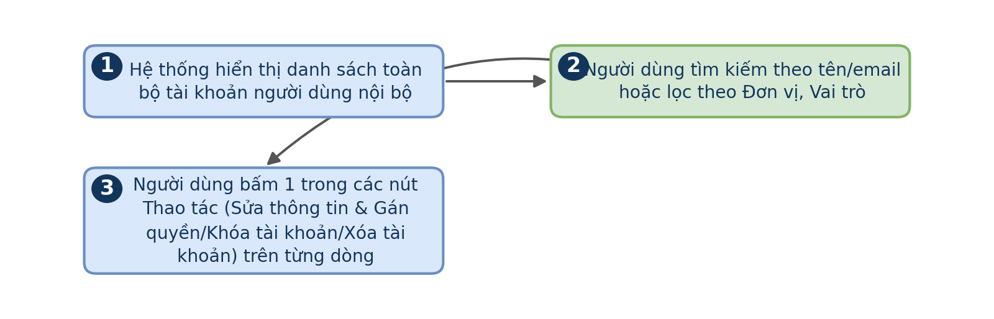
Hình 57
Luồng xử lý logic:
Bước | Mô tả
1 | Quản trị viên chọn menu "Cài đặt hệ thống" > "Quản lý Người dùng".
2 | Hệ thống hiển thị danh sách toàn bộ tài khoản người dùng trong hệ thống.
3 | Quản trị viên sử dụng các bộ lọc Ban/Đơn vị hoặc ô tìm kiếm để định vị tài khoản cần quản lý.
4 | Bấm nút "Sửa" để cập nhật thông tin hoặc bấm "Khóa/Mở khóa" để thay đổi trạng thái hoạt động của tài khoản.

4.8.2.2 Thêm / Sửa người dùng
Màn hình khai báo hoặc chỉnh sửa thông tin tài khoản người dùng, bao gồm việc gán vai trò và danh sách chỉ tiêu mà tài khoản được phép thao tác. Việc gán Chỉ tiêu phụ trách ngay tại màn hình quản lý tài khoản, thay vì để hệ thống suy luận hoàn toàn theo Đơn vị/Phòng ban, cho phép linh hoạt xử lý các trường hợp đặc biệt như một người dùng phụ trách nhiều nhóm chỉ tiêu thuộc các đơn vị khác nhau. Đây là màn hình có ảnh hưởng trực tiếp và tức thời tới phạm vi dữ liệu mà một người dùng nhìn thấy ở phân hệ Nhập liệu.
Truy cập: Từ 4.8.2.1, bấm "Thêm người dùng" hoặc "Sửa thông tin & Gán quyền".
Màn hình chức năng:
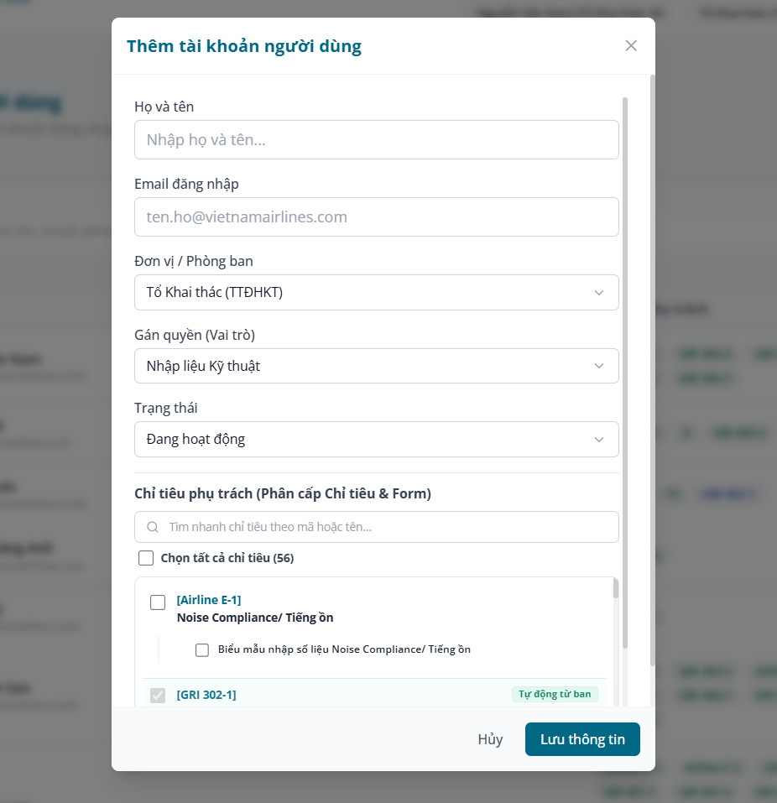
Hình 58: Thêm/Sửa người dùng
Mô tả thành phần giao diện:
STT | Tên | Loại control | Bắt buộc | Độ dài tối đa | Readonly | Mô tả
1 | Họ và tên người dùng | Text input | x | 100 | - | Họ tên đầy đủ của cán bộ nhân viên theo hồ sơ nhân sự.
2 | Mã nhân viên (Staff ID) | Text input | x | 20 | - | Mã số nhân viên VNA (ví dụ: VNA12345).
3 | Email doanh nghiệp VNA | Email input | x | 100 | - | Địa chỉ email chính thức (ví dụ: congnt@vietnamairlines.com), dùng làm tài khoản đăng nhập hệ thống.
4 | Ban / Đơn vị trực thuộc | Select | x | - | - | Chọn CQĐV mà nhân viên đang công tác trong danh mục 12 đơn vị nội bộ VNA.
5 | Vai trò / Nhóm quyền (Role) | Select | x | - | - | Phân bổ vai trò: Quản trị viên TCT, Quản trị viên Ban, Chuyên viên nhập liệu ESG, Biên tập viên CMS, Người xem.
6 | Số điện thoại liên hệ | Text input | - | 20 | - | Số điện thoại di động dùng để nhận thông báo khẩn cấp hoặc xác thực 2 bước (2FA).
7 | Trạng thái tài khoản | Radio / Toggle | x | - | - | Lựa chọn trạng thái: Hoạt động (Active) hoặc Khóa tạm thời (Inactive).
8 | Mật khẩu khởi tạo (khi tạo mới) | Password input | x | 50 | - | Mật khẩu mặc định hệ thống cấp phát ban đầu (yêu cầu đổi mật khẩu ở lần đăng nhập đầu tiên).
9 | Nút "Lưu người dùng" & "Hủy bỏ" | Button (Primary / Outline) | - | - | x | Xác thực thông tin, tạo mới hoặc cập nhật tài khoản người dùng vào cơ sở dữ liệu.
Quy tắc nghiệp vụ & Ràng buộc dữ liệu:
STT | Quy tắc nghiệp vụ / Ràng buộc
1 | Chính sách mật khẩu mạnh: Mật khẩu khởi tạo tối thiểu 8 ký tự, bao gồm chữ hoa, chữ thường, số và ký tự đặc biệt.
2 | Bắt buộc đổi mật khẩu lần đầu: Khi tài khoản mới đăng nhập lần đầu tiên bằng mật khẩu mặc định, hệ thống bắt buộc người dùng đổi mật khẩu mới trước khi truy cập các chức năng.
3 | Không xóa cứng người dùng: Để bảo toàn tính toàn vẹn của Audit Log và lịch sử nhập liệu, hệ thống không xóa vĩnh viễn tài khoản mà chuyển trạng thái sang "Khóa" (Soft delete).
Sơ đồ các bước xử lý:
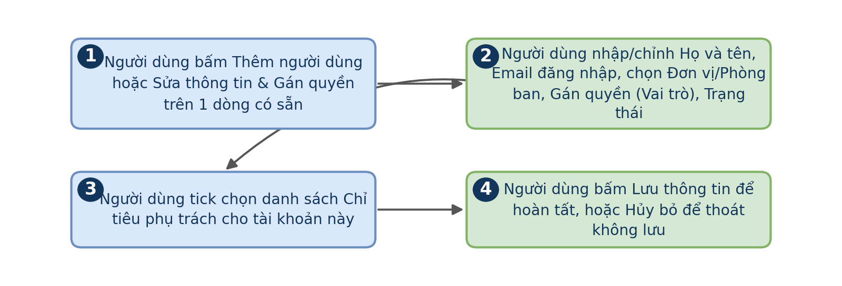
Hình 59
Luồng xử lý logic:
Bước | Mô tả
1 | Từ danh sách người dùng (4.8.2.1), Quản trị viên bấm nút "Thêm người dùng mới" (hoặc bấm "Sửa" trên một tài khoản).
2 | Hệ thống mở modal Thêm / Sửa người dùng.
3 | Quản trị viên điền đầy đủ thông tin: Họ tên, Mã NV, Email VNA, chọn Ban/Đơn vị và Vai trò hệ thống.
4 | Bấm nút "Lưu người dùng". Hệ thống kiểm tra trùng lặp email và mã nhân viên.
5 | Nếu hợp lệ, hệ thống tạo bản ghi, gửi email thông báo tài khoản và mật khẩu khởi tạo đến email người dùng.

4.8.3 Quản lý Ban / Đơn vị & Phân công chỉ tiêu

4.8.3.1 Danh sách Ban / Đơn vị
Màn hình quản lý cơ cấu các Ban/Đơn vị trong Tổng công ty và phạm vi chỉ tiêu ESG mà từng đơn vị phụ trách. Danh sách Ban/Đơn vị tại đây là dữ liệu nền dùng chung cho nhiều phân hệ khác, từ việc gán Đơn vị/Phòng ban cho người dùng cho tới việc xác định Tổ ban nghiệp vụ hiển thị ở phân hệ Nhập liệu. Việc thay đổi cơ cấu Ban/Đơn vị cần được cân nhắc kỹ vì ảnh hưởng dây chuyền tới nhiều phân hệ đang tham chiếu tới danh sách này.
Truy cập: Sidebar > Cài đặt hệ thống > Quản lý Ban / Đơn vị.
Màn hình chức năng:
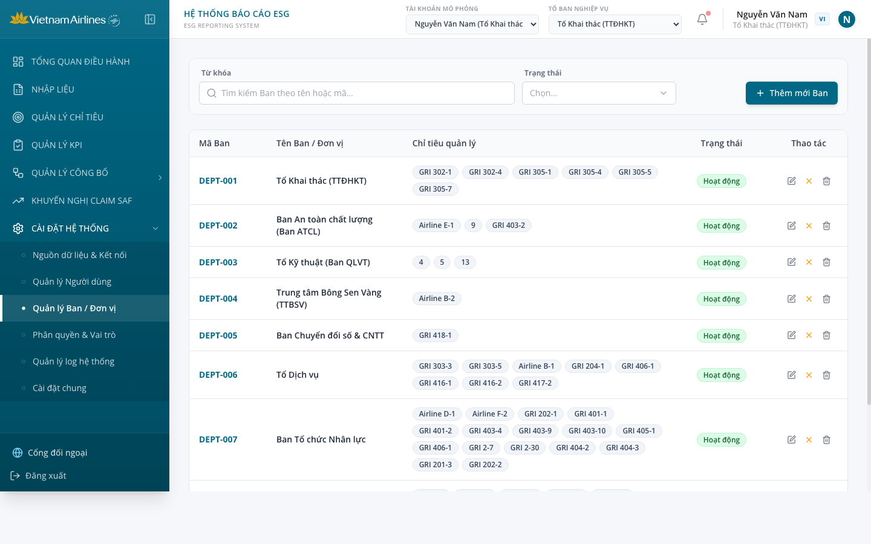
Hình 60: danh sách Ban / Đơn vị
Mô tả thành phần giao diện:
STT | Tên | Loại control | Bắt buộc | Độ dài tối đa | Readonly | Mô tả
1 | Ô tìm kiếm Ban / Đơn vị | Search input | - | 100 | - | Tìm kiếm nhanh theo Mã đơn vị, Tên đơn vị hoặc Tên viết tắt.
2 | Bộ lọc Khối cơ quan | Select | - | - | - | Lọc theo khối: Khối Cơ quan, Khối Khai thác, Khối Kỹ thuật, Khối Dịch vụ, Khối Thương mại.
3 | Nút "Thêm mới Ban" | Button (Primary) | - | - | x | Mở modal thêm mới Ban/Đơn vị trực thuộc vào danh mục cơ cấu tổ chức (4.8.3.2).
4 | Bảng Danh mục Ban / Đơn vị | Table Grid | - | - | x | Hiển thị: STT, Mã đơn vị, Tên đầy đủ Ban/Đơn vị, Tên viết tắt, Khối trực thuộc, Cán bộ đầu mối liên hệ, Email đầu mối, Số chỉ tiêu ESG phụ trách, Trạng thái (Hoạt động / Khóa), Thao tác.
5 | Thao tác trên dòng (Actions) | Action Buttons | - | - | x | Gồm các nút: Chỉnh sửa thông tin đơn vị, Xem danh sách chỉ tiêu đơn vị phụ trách, Khóa/Mở khóa.
Quy tắc nghiệp vụ & Ràng buộc dữ liệu:
STT | Quy tắc nghiệp vụ / Ràng buộc
1 | Chuẩn hóa danh mục 12 CQĐV: Danh mục đơn vị phải phản ánh đúng cơ cấu tổ chức hiện hành của Tổng công ty Hàng không Việt Nam (Ban Kỹ thuật, Ban TCNL, Ban KHPT, Ban DVHK, Đoàn bay 919, Đoàn tiếp viên, VACS, Skypec...).
2 | Ràng buộc khóa đơn vị: Một đơn vị chỉ được phép tạm dừng hoạt động nếu toàn bộ các chỉ tiêu ESG được phân công đã hoàn thành hoặc đã được chuyển giao cho đơn vị khác tiếp quản.
Sơ đồ các bước xử lý:
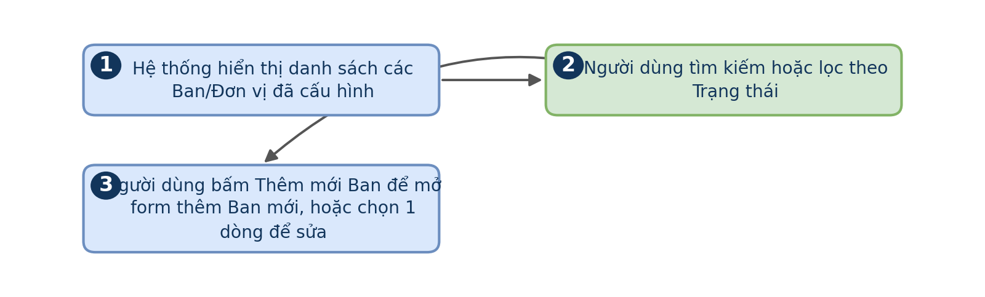
Hình 61
Luồng xử lý logic:
Bước | Mô tả
1 | Quản trị viên chọn menu "Cài đặt hệ thống" > "Quản lý Ban / Đơn vị".
2 | Hệ thống hiển thị danh mục các Ban/Đơn vị kèm số lượng chỉ tiêu và thông tin đầu mối.
3 | Quản trị viên tra cứu hoặc bấm "Chỉnh sửa" để cập nhật thông tin đầu mối liên hệ.

4.8.3.2 Thêm Ban
Màn hình khai báo một Ban/Đơn vị mới và xác lập phạm vi chỉ tiêu ESG mà đơn vị đó sẽ quản lý. Việc gán chỉ tiêu ngay tại bước khởi tạo Ban giúp đơn vị mới có thể được đưa vào vận hành ngay mà không cần cấu hình bổ sung ở nơi khác. Đây là thao tác thường phát sinh khi Tổng công ty tái cơ cấu tổ chức hoặc thành lập thêm đơn vị chuyên trách mới cho một mảng nghiệp vụ ESG cụ thể.
Truy cập: Từ 4.8.3.1, bấm "Thêm mới Ban".
Màn hình chức năng:
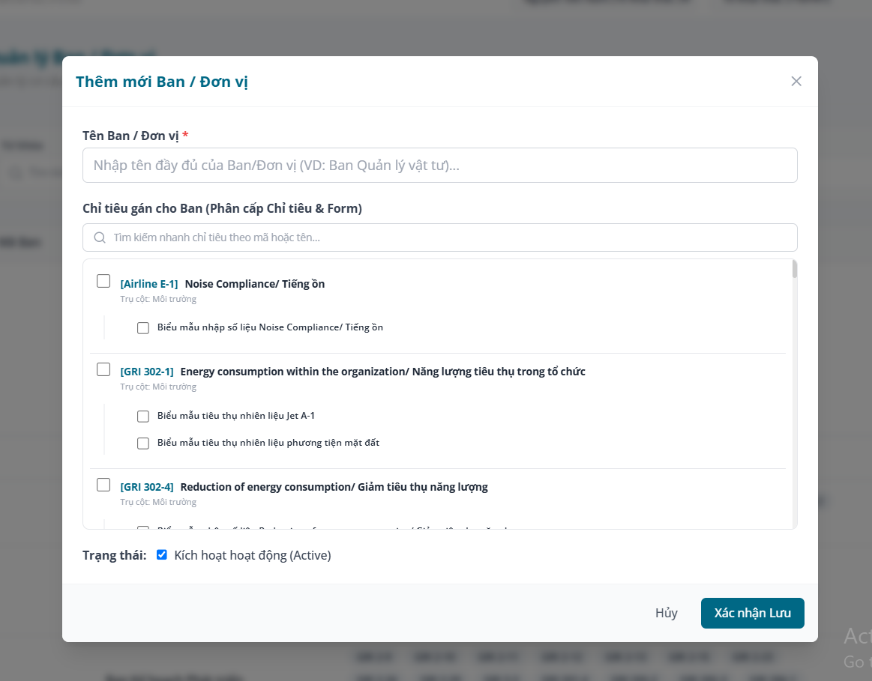
Hình 62: Thêm mới ban / Đơn vị
Mô tả thành phần giao diện:
STT | Tên | Loại control | Bắt buộc | Độ dài tối đa | Readonly | Mô tả
1 | Mã Ban / Đơn vị (Dept Code) | Text input | x | 20 | - | Mã định danh duy nhất của đơn vị theo chuẩn quản trị nhân sự VNA (ví dụ: BAN_KT, DOAN_BAY_919).
2 | Tên đầy đủ Ban / Đơn vị | Text input | x | 150 | - | Tên gọi chính thức bằng Tiếng Việt của Ban/Đơn vị (ví dụ: "Ban Kỹ thuật").
3 | Tên viết tắt (Abbreviation) | Text input | x | 50 | - | Tên viết tắt dùng trong báo cáo và bảng dữ liệu (ví dụ: "KT", "TCNL", "ĐB919").
4 | Khối trực thuộc (Division) | Select | x | - | - | Chọn khối chức năng: Khối Cơ quan, Khối Khai thác, Khối Kỹ thuật, Khối Dịch vụ, Khối Thương mại.
5 | Cán bộ đầu mối liên hệ | Text input | x | 100 | - | Họ và tên cán bộ chịu trách nhiệm chính về công tác tổng hợp và nộp báo cáo ESG của đơn vị.
6 | Email đầu mối nhận đôn đốc | Email input | x | 100 | - | Địa chỉ email chính thức tiếp nhận các thông báo đôn đốc, nhắc nợ báo cáo tự động từ hệ thống.
7 | Nút "Lưu Ban" & "Hủy bỏ" | Button (Primary / Outline) | - | - | x | Kiểm tra tính hợp lệ và thêm mới đơn vị vào cơ sở dữ liệu hệ thống.
Quy tắc nghiệp vụ & Ràng buộc dữ liệu:
STT | Quy tắc nghiệp vụ / Ràng buộc
1 | Mã Ban/Đơn vị là duy nhất trong toàn hệ thống và không thể thay đổi sau khi tạo lập.
2 | Email đầu mối bắt buộc phải là email hợp lệ có đuôi @vietnamairlines.com để đảm bảo an ninh thông tin khi gửi email đôn đốc tự động.
Sơ đồ các bước xử lý:
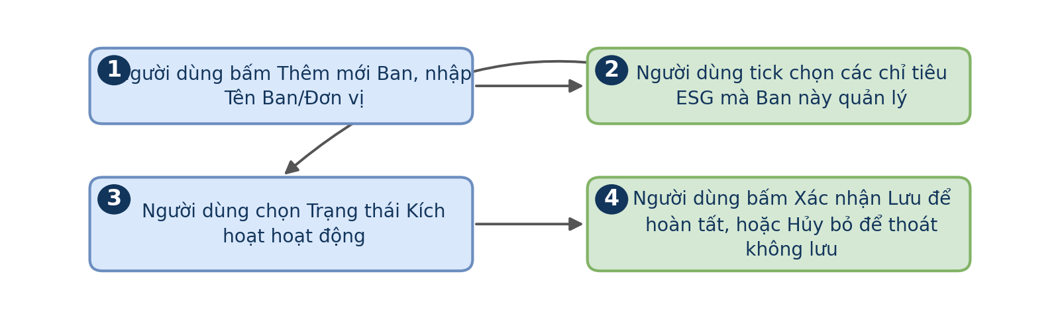
Hình 63
Luồng xử lý logic:
Bước | Mô tả
1 | Từ danh sách Ban/Đơn vị (4.8.3.1), Quản trị viên bấm nút "Thêm mới Ban".
2 | Hệ thống mở modal Thêm mới Ban/Đơn vị.
3 | Quản trị viên điền Mã đơn vị, Tên đầy đủ, Tên viết tắt, chọn Khối, nhập Đầu mối liên hệ và Email tiếp nhận đôn đốc.
4 | Bấm nút "Lưu Ban". Hệ thống xác thực dữ liệu và thêm mới vào danh mục tổ chức.

4.8.4 Phân quyền & Vai trò
Màn hình cấu hình phạm vi quyền thao tác của từng nhóm vai trò đối với các tính năng trong hệ thống, đảm bảo mỗi vai trò chỉ thực hiện được đúng phần việc được giao. Cơ chế phân quyền theo nhóm vai trò thay vì theo từng cá nhân giúp việc quản lý quyền hạn nhất quán và dễ mở rộng khi số lượng người dùng tăng lên, chỉ cần gán đúng vai trò cho tài khoản mới mà không cần cấu hình lại từ đầu. Đây là phân hệ có ảnh hưởng bao trùm lên toàn bộ hệ thống vì quyết định ranh giới thao tác của mọi vai trò khác.
Truy cập: Sidebar > Cài đặt hệ thống > Phân quyền & Vai trò.
Màn hình chức năng:
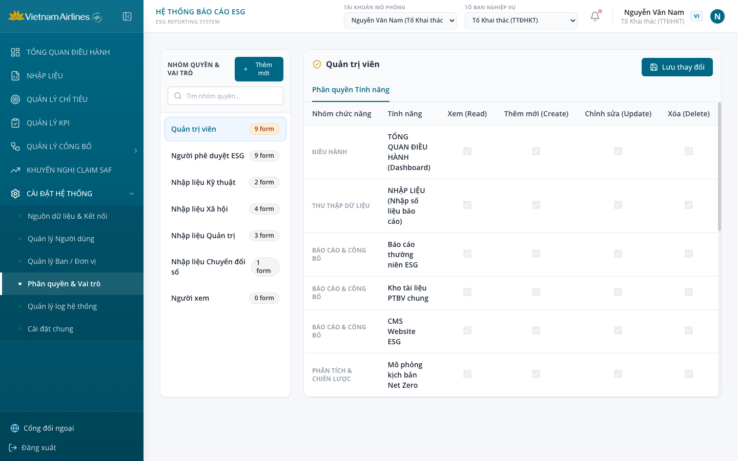
Hình 64: Phân quyền và Vai trò
Mô tả thành phần giao diện:
STT | Tên | Loại control | Bắt buộc | Độ dài tối đa | Readonly | Mô tả
1 | Bảng Danh mục Vai trò (Roles) | Table | - | - | x | Hiển thị các nhóm vai trò trong hệ thống: Quản trị hệ thống (Admin), Lãnh đạo TCT (Executive), Tổ Thư ký Ban KHPT (Secretary), Cán bộ Nhập liệu Tổ Ban (Editor), Cán bộ Xem báo cáo (Viewer)
2 | Ma trận Phân quyền Chức năng (RBAC Matrix) | Permission Matrix | x | - | - | Lưới phân quyền chi tiết theo từng phân hệ: Xem (Read), Nhập/Sửa (Write), Cấu hình (Config), Công bố (Publish), Xuất file (Export), Xóa (Delete)
3 | Phân quyền Dữ liệu theo CQĐV (Data Scope) | Scope Selector | x | - | - | Quy định phạm vi dữ liệu tài khoản được truy cập: Toàn Tổng công ty (All TCT) hoặc Giới hạn trong nội bộ đơn vị phụ trách
4 | Nút "Thêm vai trò mới" | Button (Outline) | - | - | x | Tạo nhóm vai trò mới với tập quyền tùy biến
5 | Nút "Lưu cấu hình quyền" | Button (Primary) | - | - | x | Lưu lại toàn bộ ma trận phân quyền vừa cập nhật và áp dụng ngay lập tức cho người dùng
Quy tắc nghiệp vụ & Ràng buộc dữ liệu:
STT | Quy tắc nghiệp vụ / Ràng buộc
1 | Nguyên tắc Phân quyền chặt chẽ (RBAC): Hệ thống phân quyền nghiêm ngặt dựa trên vai trò và cơ quan đơn vị:  - Ban Lãnh đạo: Quyền xem toàn bộ báo cáo tổng hợp, dashboard điều hành, drill-down và xuất báo cáo toàn TCT.  - Tổ Thư ký (Ban KHPT): Toàn quyền cấu hình chỉ tiêu, quản trị CMS, duyệt công bố báo cáo thường niên, điều chỉnh số liệu công bố và quản lý kho tài liệu.  - Tổ Ban chuyên môn: Chỉ có quyền xem và nhập liệu các chỉ tiêu được phân công cho đơn vị mình; không thể xem hoặc sửa dữ liệu của đơn vị khác.
2 | Bảo vệ dữ liệu công bố: Chỉ người dùng có quyền Publish (Tổ Thư ký) mới được phép kích hoạt tính năng công bố dữ liệu lên Landing Page.
3 | Hiệu lực tức thời: Mọi thay đổi về phân quyền người dùng hoặc vai trò có hiệu lực ngay lập tức trong phiên làm việc tiếp theo của người dùng.
Sơ đồ các bước xử lý:
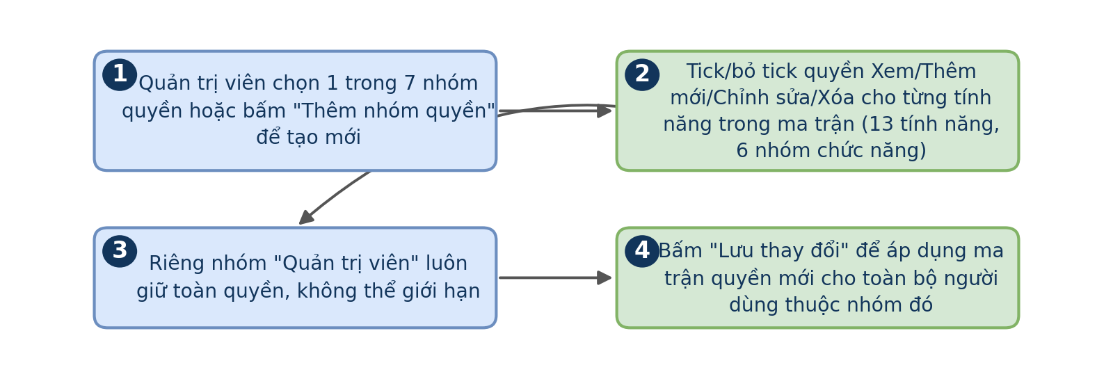
Hình 65
Luồng xử lý logic:
Bước | Mô tả
1 | Quản trị viên truy cập Phân quyền & Vai trò (Sidebar > Cài đặt hệ thống > Phân quyền & Vai trò).
2 | Hệ thống hiển thị danh sách vai trò và ma trận quyền hạn chi tiết theo từng phân hệ.
3 | Quản trị viên tích chọn hoặc bỏ chọn các quyền Xem, Thêm/Sửa, Cấu hình, Công bố, Xuất file cho từng nhóm vai trò.
4 | Bấm "Lưu cấu hình quyền". Hệ thống ghi nhận ma trận phân quyền mới vào cơ sở dữ liệu và ghi log kiểm toán.

4.8.5 Quản lý log hệ thống
Màn hình tra cứu lịch sử thao tác trên hệ thống, phục vụ việc kiểm soát và giải trình khi cần đối chiếu lại các thay đổi dữ liệu. Nhật ký hệ thống là công cụ quan trọng để đảm bảo tính minh bạch và có thể truy vết trách nhiệm khi có sai lệch dữ liệu cần điều tra nguyên nhân, đặc biệt quan trọng đối với dữ liệu phục vụ báo cáo tuân thủ quốc tế. Đây là phân hệ mang tính giám sát, không phục vụ mục đích chỉnh sửa dữ liệu nghiệp vụ.
Truy cập: Sidebar > Cài đặt hệ thống > Quản lý log hệ thống.
Màn hình chức năng:
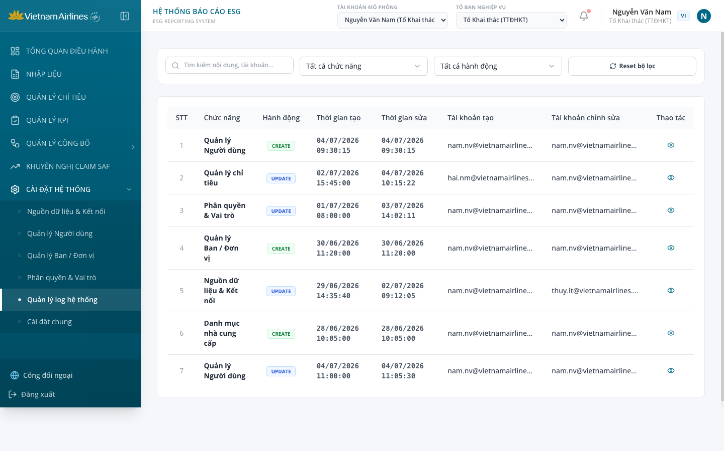
Hình 66: Log hệ thống
Mô tả thành phần giao diện:
STT | Tên | Loại control | Bắt buộc | Độ dài tối đa | Readonly | Mô tả
1 | Bộ lọc Thời gian log | Date Range Picker | - | - | - | Lọc log trong khoảng thời gian (Từ ngày - Đến ngày)
2 | Bộ lọc Phân hệ / Chức năng | Select | - | - | - | Lọc theo phân hệ: Tất cả, Đăng nhập, Tổng quan, Nhập liệu, Quản lý chỉ tiêu, Quản lý KPI, Báo cáo công bố, CMS, Claim SAF, Cài đặt
3 | Bộ lọc Loại thao tác (Action Type) | Select | - | - | - | Lọc theo hành động: Tất cả, LOGIN, LOGOUT, CREATE, UPDATE, DELETE, CONFIG, PUBLISH, EXPORT
4 | Ô tìm kiếm Tài khoản / Từ khóa | Text input | - | 100 | - | Tìm kiếm log theo username, địa chỉ IP hoặc nội dung chi tiết
5 | Bảng Audit Log chi tiết | Table Grid | - | - | x | Hiển thị: STT, Thời gian (YYYY-MM-DD HH:mm:ss), Tài khoản thực hiện, Địa chỉ IP, Phân hệ, Loại thao tác, Đối tượng tác động, Chi tiết thay đổi (Giá trị cũ -> Giá trị mới), Thao tác xem chi tiết
6 | Nút "Xuất log ra Excel" | Button (Outline) | - | - | x | Xuất toàn bộ danh sách bản ghi audit log đang lọc ra tệp Excel (.xlsx) phục vụ công tác thanh kiểm tra
Quy tắc nghiệp vụ & Ràng buộc dữ liệu:
STT | Quy tắc nghiệp vụ / Ràng buộc
1 | Nguyên tắc Bất biến của Log (Immutability): Mọi bản ghi nhật ký hệ thống sau khi được tạo ra là bất biến, tuyệt đối không ai (kể cả quản trị viên hệ thống cao nhất) có quyền chỉnh sửa hoặc xóa log.
2 | Phạm vi bắt buộc ghi vết: Tất cả các thao tác thay đổi dữ liệu (tạo mới, sửa giá trị, xóa, đổi cấu hình, công bố, xuất file) và các sự kiện bảo mật (đăng nhập thành công, đăng nhập thất bại, đổi mật khẩu) đều bắt buộc phải ghi log tự động.
3 | Thời hạn lưu trữ log: Nhật ký hệ thống được lưu trữ tối thiểu 05 năm theo quy định về kiểm toán và an toàn thông tin của Tổng công ty Hàng không Việt Nam.
Sơ đồ các bước xử lý:
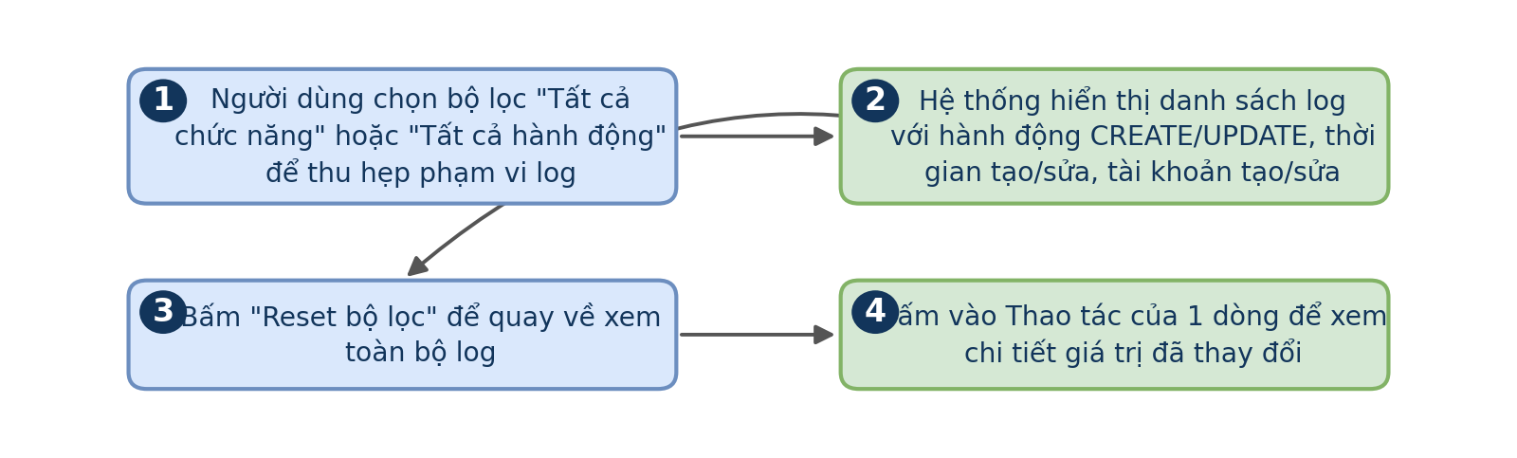
Hình 67
Luồng xử lý logic:
Bước | Mô tả
1 | Quản trị viên hoặc cán bộ kiểm toán truy cập Quản lý log hệ thống (Sidebar > Cài đặt hệ thống > Quản lý log hệ thống).
2 | Hệ thống hiển thị danh sách nhật ký hoạt động mới nhất được sắp xếp giảm dần theo thời gian.
3 | Người dùng thiết lập bộ lọc theo Khoảng ngày, Phân hệ, Loại thao tác hoặc nhập Username để thu hẹp phạm vi kiểm tra.
4 | Người dùng nhấp vào một dòng log để xem modal chi tiết diff dữ liệu (so sánh giá trị cũ và giá trị mới trước/sau khi đổi).
5 | Người dùng bấm "Xuất log ra Excel" khi có yêu cầu cung cấp bằng chứng kiểm toán cho Ban Kiểm soát hoặc đơn vị kiểm toán độc lập.

4.8.6 Cài đặt chung
Màn hình cấu hình các thiết lập vận hành chung của hệ thống và quản lý thông tin bảo mật của tài khoản đang đăng nhập. Các thiết lập tại đây mang tính hệ thống, áp dụng đồng nhất cho toàn bộ người dùng thay vì chỉ ảnh hưởng tới một cá nhân, nên thường chỉ được thao tác bởi vai trò quản trị viên. Riêng khối đổi mật khẩu là phần duy nhất trong màn hình chỉ ảnh hưởng tới tài khoản của chính người đang thao tác.
Truy cập: Sidebar > Cài đặt hệ thống > Cài đặt chung.
Màn hình chức năng:
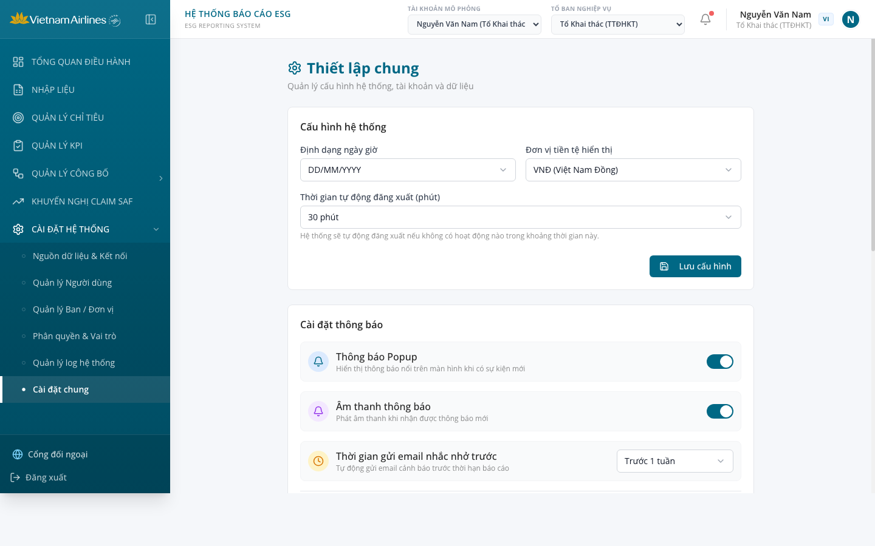
Hình 68: Cài đặt chung
Mô tả thành phần giao diện:
STT | Tên | Loại control | Bắt buộc | Độ dài tối đa | Readonly | Mô tả
1 | Định dạng ngày tháng mặc định | Select | x | - | - | Cấu hình hiển thị ngày tháng trên toàn hệ thống: DD/MM/YYYY (mặc định) hoặc YYYY-MM-DD.
2 | Đơn vị tiền tệ chính | Select | x | - | - | Đơn vị tiền tệ hiển thị cho các chỉ số chi phí tài chính: VND (Việt Nam Đồng) hoặc USD (Đô la Mỹ).
3 | Ngôn ngữ mặc định hệ thống | Select | x | - | - | Ngôn ngữ hiển thị mặc định của hệ thống quản trị: Tiếng Việt (VI) hoặc Tiếng Anh (EN).
4 | Thời gian tự động ngắt phiên (Timeout) | Number input | x | 10 | - | Thời gian tài khoản không hoạt động trước khi hệ thống tự động đăng xuất để bảo mật (mặc định: 30 phút).
5 | Cấu hình Máy chủ Email (SMTP) | Input Group | x | - | - | Thiết lập thông số máy chủ gửi email đôn đốc: SMTP Host, SMTP Port, Email người gửi (NetZero Alert), Mật khẩu ứng dụng.
6 | Ngưỡng cảnh báo sai lệch số liệu (Discrepancy) | Number input | x | 5 | - | Tỷ lệ phần trăm sai lệch phát thải giữa các chuẩn tuân thủ quốc tế (CORSIA vs EU/UK ETS) để kích hoạt cảnh báo cờ vàng (mặc định 2.0%) và cờ đỏ (mặc định 5.0%).
7 | Nút "Lưu cấu hình" | Button (Primary) | - | - | x | Lưu toàn bộ các tham số cấu hình hệ thống vào cơ sở dữ liệu và áp dụng ngay lập tức mà không cần khởi động lại dịch vụ.
Quy tắc nghiệp vụ & Ràng buộc dữ liệu:
STT | Quy tắc nghiệp vụ / Ràng buộc
1 | Giới hạn thời gian Timeout: Thời gian tự động đăng xuất cho phép từ 15 phút đến tối đa 120 phút theo tiêu chuẩn an toàn thông tin của Tổng công ty.
2 | Kiểm tra kết nối SMTP: Khi thay đổi thông số máy chủ email, hệ thống bắt buộc thực hiện kiểm tra kết nối thử (Test Connection) trước khi cho phép lưu.
3 | Phạm vi áp dụng: Các tham số cài đặt chung có hiệu lực tức thì trên toàn bộ các phiên làm việc của người dùng trong hệ thống.
Sơ đồ các bước xử lý:
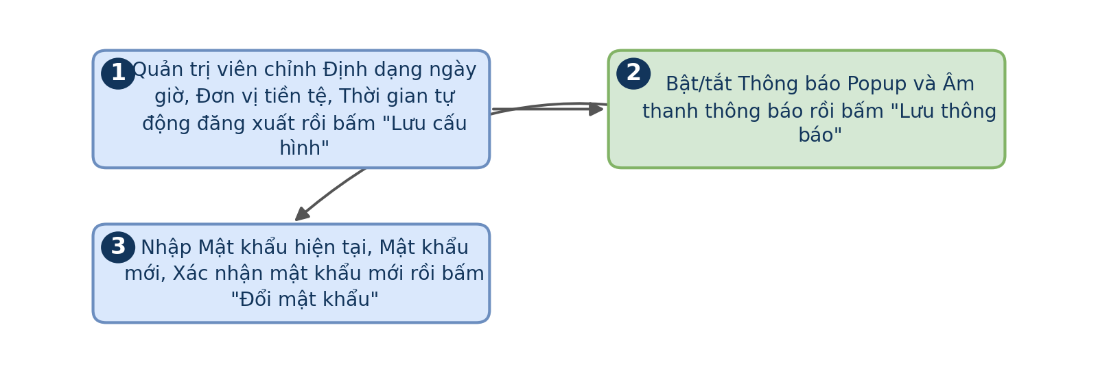
Hình 69
Luồng xử lý logic:
Bước | Mô tả
1 | Quản trị viên chọn menu "Cài đặt hệ thống" > "Cài đặt chung".
2 | Hệ thống hiển thị bảng thông số cấu hình hiện hành.
3 | Quản trị viên điều chỉnh các tham số cần thiết (Định dạng ngày, Timeout, Ngưỡng sai lệch số liệu, Máy chủ email).
4 | Bấm nút "Lưu cấu hình". Hệ thống xác thực và cập nhật tham số toàn cục.

4.9 QUẢN LÝ KPI
Phân hệ phục vụ công tác thiết lập danh mục, cấu hình và theo dõi tình hình thực hiện các chỉ tiêu KPI phát triển bền vững trong toàn Tổng công ty. Hệ thống hỗ trợ người dùng có thẩm quyền trực tiếp cấu hình thuộc tính KPI (Tần suất báo cáo tháng/năm, Chiều đánh giá đạt) thông qua nút "Cấu hình" và chỉnh sửa kế hoạch trực tiếp trên bảng (Inline Edit) bằng nút "Chỉnh sửa kế hoạch" mà không yêu cầu luồng phê duyệt phức tạp, đồng thời tự động đánh giá mức độ hoàn thành và so sánh cùng kỳ (YoY). Mọi thao tác đều được hệ thống ghi vết kiểm toán (Audit Log) chi tiết thông qua nút "Lịch sử".
Truy cập: Sidebar > Quản lý KPI (nằm ngay sau Quản lý chỉ tiêu trên thanh điều hướng).
Màn hình chức năng:
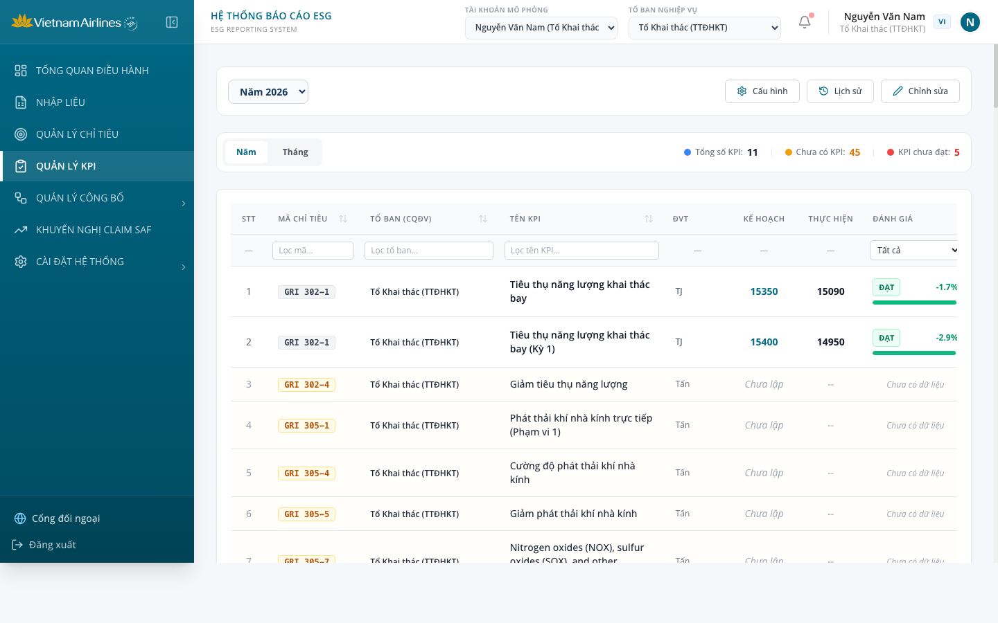
Hình 70: Màn hình Quản lý KPI
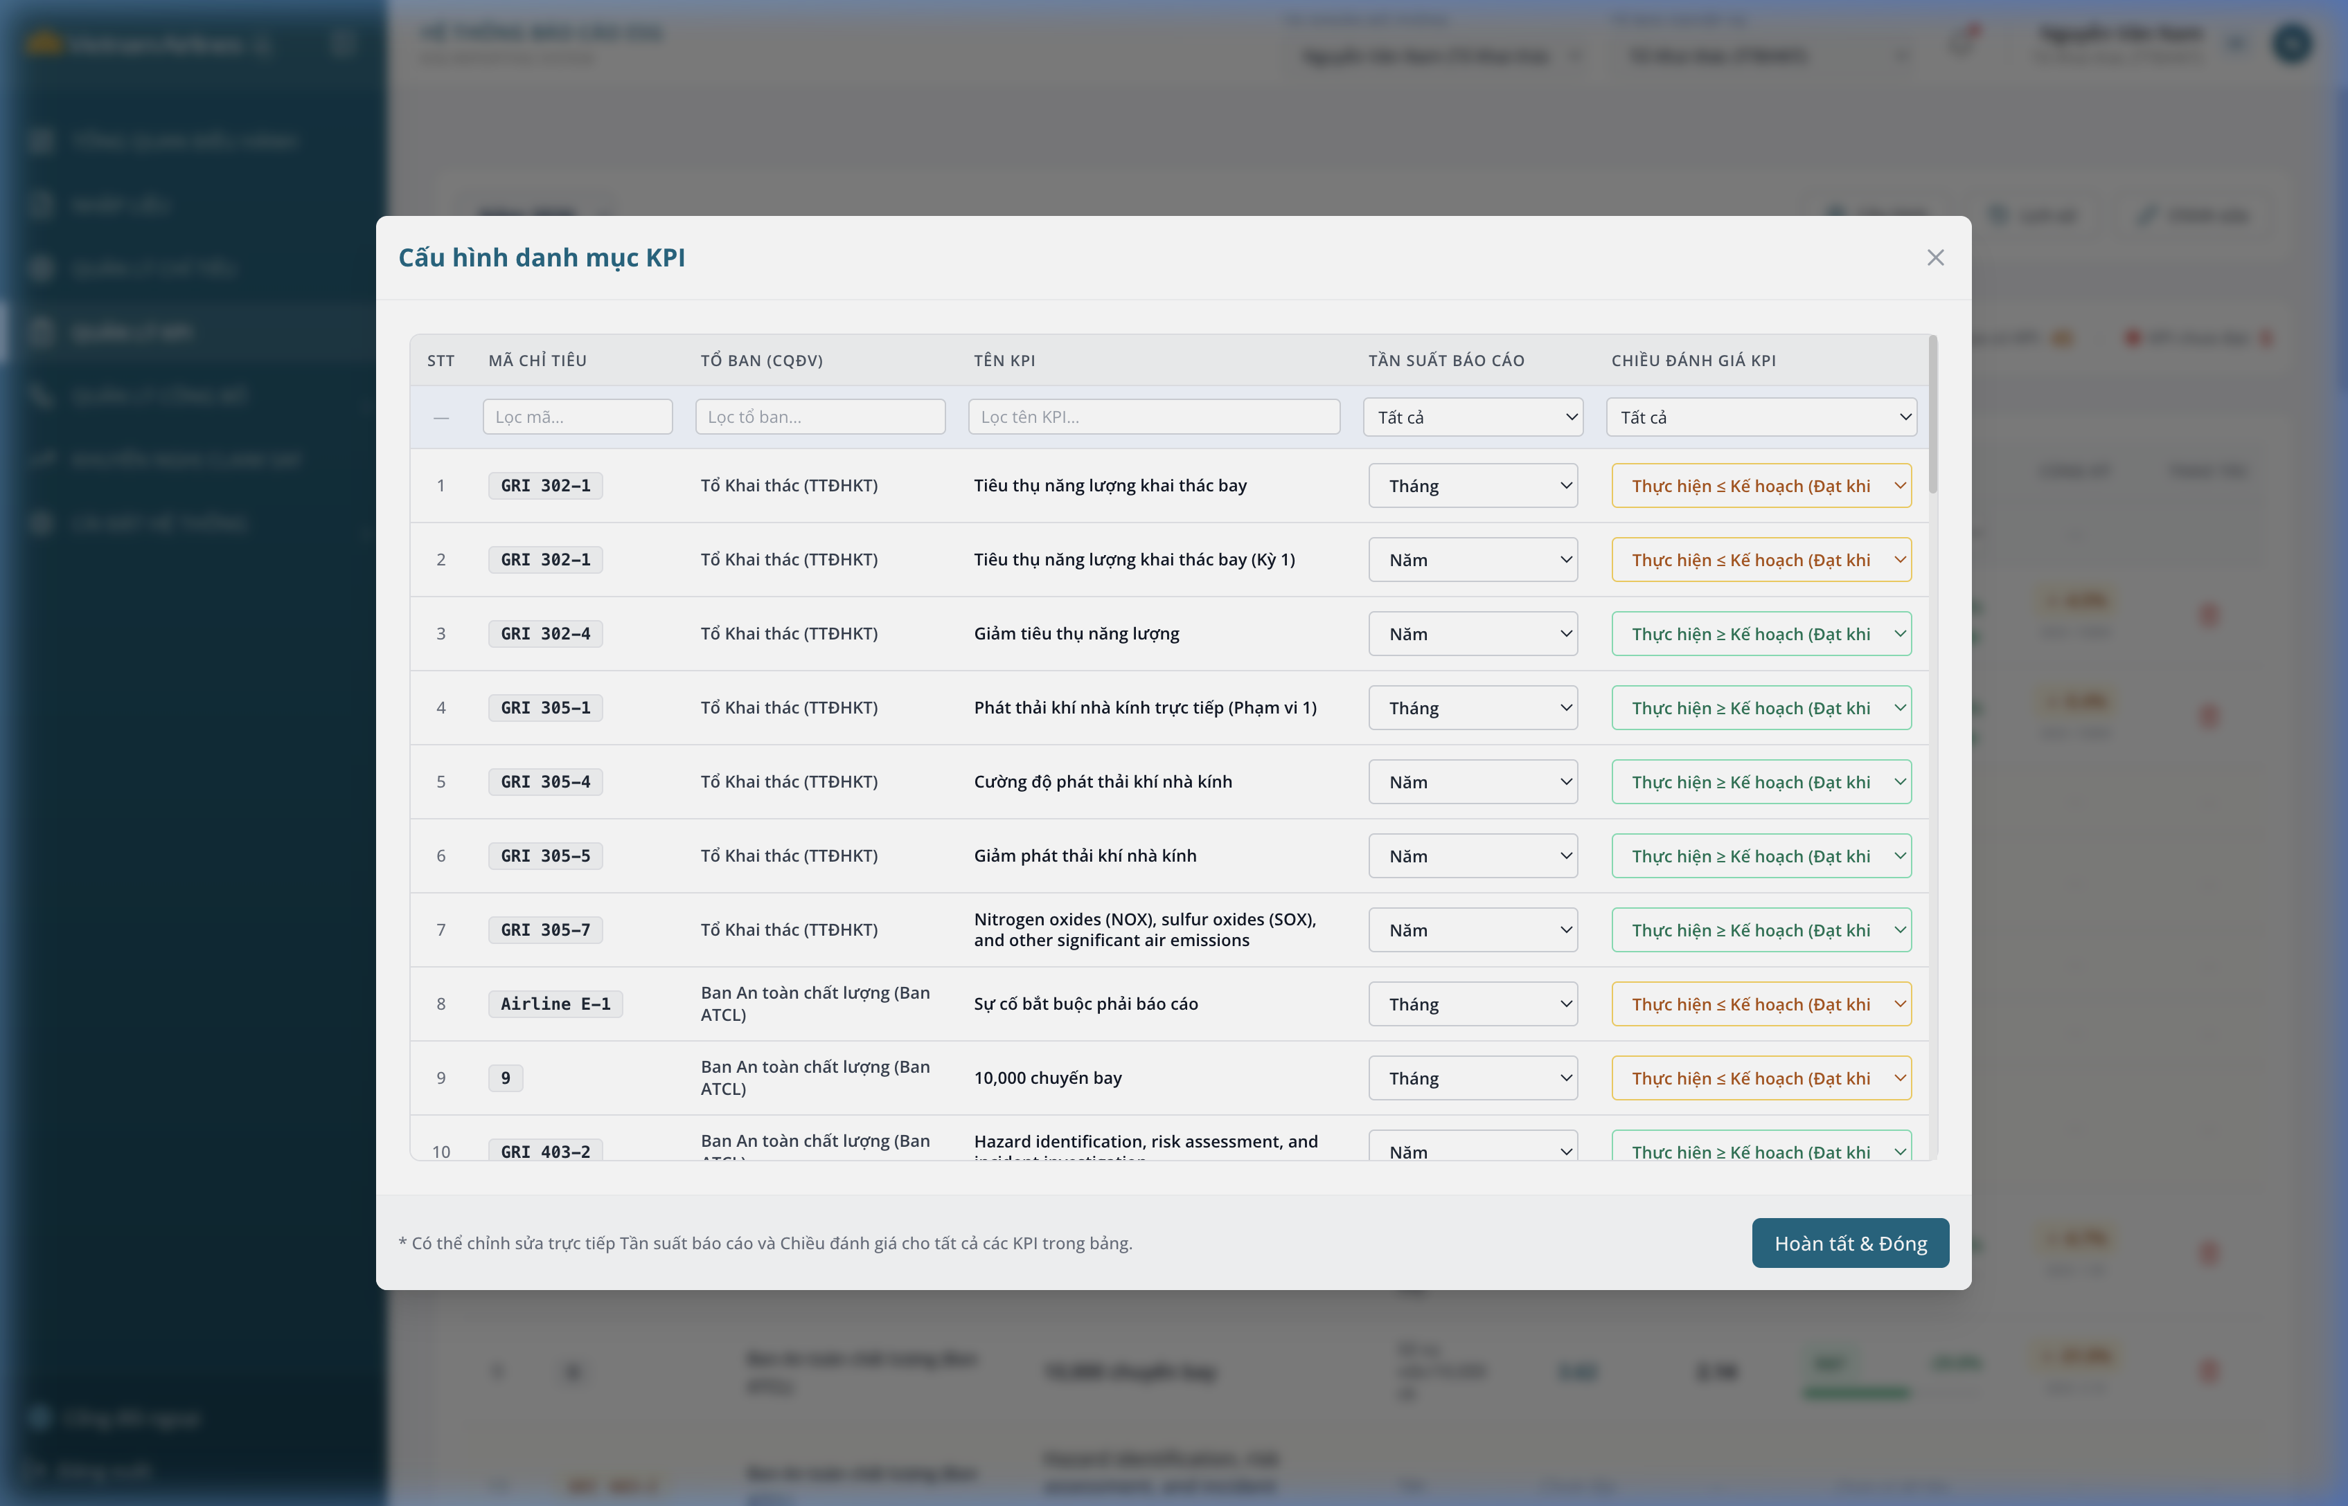
Hình 70.1: Modal Cấu hình danh mục KPI (Tần suất báo cáo & Chiều đánh giá KPI)
Mô tả thành phần giao diện:
STT | Tên | Loại control | Bắt buộc | Độ dài tối đa | Readonly | Mô tả
1 | Năm kế hoạch | Select | x | - | - | Chọn năm thiết lập và theo dõi kế hoạch KPI (ví dụ: Năm 2026, Năm 2025, Năm 2024)
2 | Nút "Cấu hình" | Button (Outline) | - | - | x | Mở Modal "Cấu hình danh mục KPI" để thiết lập trực tiếp Tần suất báo cáo (Tháng/Năm) và Chiều đánh giá (≥ hoặc ≤) cho từng KPI
3 | Nút "Lịch sử" | Button (Outline) | - | - | x | Mở Modal "Nhật ký chỉnh sửa KPI (Audit Log)" để tra cứu lịch sử thay đổi kế hoạch và cấu hình
4 | Nút "Chỉnh sửa kế hoạch" | Button | - | - | x | Kích hoạt chế độ chỉnh sửa trực tiếp (Inline Edit) các ô số kế hoạch năm và các tháng trên bảng
5 | Nút "Lưu thay đổi" | Button (Primary) | - | - | x | Hiển thị khi đang bật chế độ chỉnh sửa kế hoạch; lưu ngay lập tức toàn bộ số liệu kế hoạch vừa nhập vào hệ thống và ghi log
6 | Nút "Hủy" | Button (Outline) | - | - | x | Hiển thị khi đang bật chế độ chỉnh sửa kế hoạch; hủy bỏ các thay đổi và khôi phục lại giá trị kế hoạch ban đầu
7 | Tab "Năm" / "Tháng" | Tab Switch | - | - | x | Chuyển đổi giữa góc nhìn Kế hoạch & Thực hiện cả năm (Annual View) và góc nhìn chi tiết 12 tháng (Monthly View)
8 | Thẻ tóm tắt "Tổng số KPI" | Clickable Badge | - | - | x | Hiển thị tổng số lượng KPI; nhấn vào để mở popup danh sách chi tiết toàn bộ KPI
9 | Thẻ tóm tắt "Chưa có KPI" | Clickable Badge | - | - | x | Hiển thị số lượng chỉ tiêu chưa được thiết lập KPI; nhấn vào để xem danh sách chỉ tiêu chưa có KPI
10 | Thẻ tóm tắt "KPI chưa đạt" | Clickable Badge | - | - | x | Hiển thị số lượng KPI có kết quả thực hiện chưa đạt mục tiêu; nhấn vào để xem danh sách KPI chưa đạt
11 | Bảng KPI chính | Table | - | - | x | Bảng dữ liệu KPI gồm: STT, Mã chỉ tiêu (có ô lọc), Tổ ban CQĐV (có ô lọc), Tên KPI (có ô lọc), ĐVT, Chiều đánh giá (icon ≤/≥), Kế hoạch (nhập được khi bật sửa), Thực hiện (tự động), Tỷ lệ hoàn thành (%), Đánh giá (Đạt / Chưa đạt, có lọc), So sánh cùng kỳ (YoY %), Thao tác
12 | Nút "Xóa KPI" | Button | - | - | x | Icon thùng rác màu đỏ trên từng dòng KPI; cho phép xóa KPI không còn áp dụng sau khi xác nhận
13 | Modal "Cấu hình danh mục KPI" | Modal Dialog | - | - | x | Bảng ma trận cấu hình gồm: STT, Mã chỉ tiêu, Tổ ban (CQĐV), Tên KPI, Dropdown chọn Tần suất báo cáo (Tháng / Năm), Dropdown chọn Chiều đánh giá (Đạt khi tăng ≥ / Đạt khi giảm ≤), các ô lọc tìm kiếm cột và nút Xóa lọc cột
14 | Nút "Hoàn tất & Đóng" (Modal Cấu hình) | Button (Primary) | - | - | x | Lưu toàn bộ cấu hình tần suất và chiều đánh giá vừa thay đổi và đóng modal
15 | Modal "Nhật ký chỉnh sửa KPI (Audit Log)" | Modal Dialog | - | - | x | Gồm 2 tab: "Lịch sử KPI Năm" và "Lịch sử KPI Tháng", ô tìm kiếm text, bộ lọc loại thao tác (Cấu hình chỉ tiêu, Chỉnh sửa kế hoạch, Xóa), bảng log chi tiết: Thời gian, Tài khoản, Ban/Đơn vị, Loại thao tác, Chi tiết nội dung thay đổi

Quy tắc nghiệp vụ & Ràng buộc dữ liệu:
STT | Quy tắc nghiệp vụ / Ràng buộc
1 | Cơ chế Cấu hình danh mục KPI trực tiếp: Hệ thống không áp dụng quy trình phê duyệt đa cấp. Người dùng có thẩm quyền trực tiếp bấm nút "Cấu hình" trên thanh công cụ để mở Modal Cấu hình danh mục KPI và tùy chỉnh hai trường thông tin cốt lõi cho từng KPI: (1) Tần suất báo cáo (lựa chọn Tháng hoặc Năm); (2) Chiều đánh giá KPI (lựa chọn "Đạt khi tăng ≥" hoặc "Đạt khi giảm ≤"). Cấu hình có hiệu lực ngay khi bấm "Hoàn tất & Đóng" và được ghi log tự động.
2 | Cơ chế Chỉnh sửa và Lưu kế hoạch trực tiếp (Inline Edit): Để nhập hoặc điều chỉnh số liệu kế hoạch, người dùng bấm nút "Chỉnh sửa kế hoạch", các ô Kế hoạch trên bảng sẽ chuyển sang dạng input cho phép nhập trực tiếp. Sau khi điều chỉnh, người dùng bấm "Lưu thay đổi" để hệ thống cập nhật thẳng vào cơ sở dữ liệu và ghi log (hoặc bấm "Hủy" để khôi phục). Hệ thống không có nút hay luồng phê duyệt kế hoạch.
3 | Công thức và Quy tắc Chiều đánh giá KPI:  - Với KPI chiều "Đạt khi tăng (≥)": Đánh giá "Đạt" khi Thực hiện ≥ Kế hoạch. Tỷ lệ hoàn thành (%) = round((Thực hiện / Kế hoạch) * 100, 1).  - Với KPI chiều "Đạt khi giảm (≤)": Đánh giá "Đạt" khi Thực hiện ≤ Kế hoạch. Tỷ lệ hoàn thành (%) = round((Kế hoạch / Thực hiện) * 100, 1).  - Nếu chưa có kế hoạch hoặc chưa có số thực hiện: Hiển thị "-" và không đánh giá.
4 | Công thức So sánh cùng kỳ (YoY %): Hệ thống tự động so sánh số thực hiện của kỳ hiện tại với số thực hiện của cùng kỳ năm liền trước theo công thức: YoY (%) = round(((Thực hiện năm nay - Thực hiện năm trước) / Thực hiện năm trước) * 100, 1). Hiển thị kèm mũi tên tăng (xanh) hoặc giảm (đỏ/xám) tương ứng.
5 | Cơ chế Tự động lấy số thực hiện: Số liệu thực hiện của các KPI được hệ thống tự động tổng hợp từ dữ liệu nhập liệu hoặc các nguồn dữ liệu tích hợp, người dùng không cần tính toán thủ công.
6 | Quy tắc Xóa KPI: Khi bấm nút Xóa (thùng rác), hệ thống hiển thị xác nhận. Khi người dùng đồng ý, KPI sẽ được xóa khỏi bảng và tự động ghi một bản ghi log loại XÓA vào Audit Log.
7 | Bắt buộc ghi nhận Nhật ký kiểm toán (Audit Log): Mọi thao tác Cấu hình chỉ tiêu, Chỉnh sửa số kế hoạch (theo năm hoặc theo tháng), và Xóa KPI đều được hệ thống tự động ghi lại đầy đủ các trường: Thời gian thay đổi, Tài khoản thực hiện (Username), Đơn vị, Loại thao tác, Mã chỉ tiêu, Tên KPI và Chi tiết nội dung cũ/mới.

Luồng xử lý logic:
Bước | Mô tả
1 | Người dùng truy cập màn hình Quản lý KPI (Sidebar > Quản lý KPI), chọn Năm kế hoạch cần theo dõi (2026, 2025, 2024) và chọn Tab xem theo "Năm" hoặc "Tháng".
2 | Thiết lập cấu hình KPI: Người dùng bấm nút "Cấu hình" trên thanh công cụ để mở Modal Cấu hình danh mục KPI. Tại bảng ma trận, người dùng lọc tìm kiếm và trực tiếp điều chỉnh Tần suất báo cáo (Tháng/Năm) và Chiều đánh giá (≥ hoặc ≤) cho từng KPI, sau đó bấm "Hoàn tất & Đóng". Hệ thống lưu cấu hình và ghi log.
3 | Nhập số kế hoạch: Người dùng bấm nút "Chỉnh sửa kế hoạch". Hệ thống kích hoạt các ô input trên bảng cho phép nhập số kế hoạch cả năm hoặc kế hoạch chi tiết từng tháng (T1 đến T12).
4 | Lưu kế hoạch: Sau khi nhập xong, người dùng bấm "Lưu thay đổi". Hệ thống kiểm tra hợp lệ, lưu trực tiếp số liệu vào cơ sở dữ liệu, hiển thị thông báo thành công và tự động ghi nhật ký chỉnh sửa.
5 | Theo dõi và Đánh giá: Hệ thống tự động đối soát Số thực hiện với Số kế hoạch theo Chiều đánh giá đã cấu hình để gán nhãn "Đạt" (badge xanh) hoặc "Chưa đạt" (badge đỏ), tính toán tỷ lệ hoàn thành (%) và tỷ lệ tăng giảm so với cùng kỳ năm trước (YoY %). Các thẻ thống kê đầu trang (Tổng số KPI, Chưa có KPI, KPI chưa đạt) được cập nhật theo thời gian thực.
6 | Tra cứu lịch sử: Khi cần kiểm tra vết thay đổi, người dùng bấm nút "Lịch sử" để mở Modal Audit Log, chuyển đổi giữa tab Năm/Tháng và lọc tìm kiếm các lần cập nhật.

4.10 CỔNG THÔNG TIN ĐẠI CHÚNG (LANDING PAGE)
Cổng thông tin đối ngoại chính thức của Tổng công ty Hàng không Việt Nam về chương trình Phát triển bền vững và Net Zero 2050. Trang web có nhiệm vụ truyền thông rộng rãi các cam kết, chiến lược, chỉ số thành tựu và báo cáo ESG đến hành khách, cổ đông, cơ quan quản lý và cộng đồng quốc tế.
Truy cập: Địa chỉ URL Public (Trang chủ hệ thống).
Màn hình chức năng:
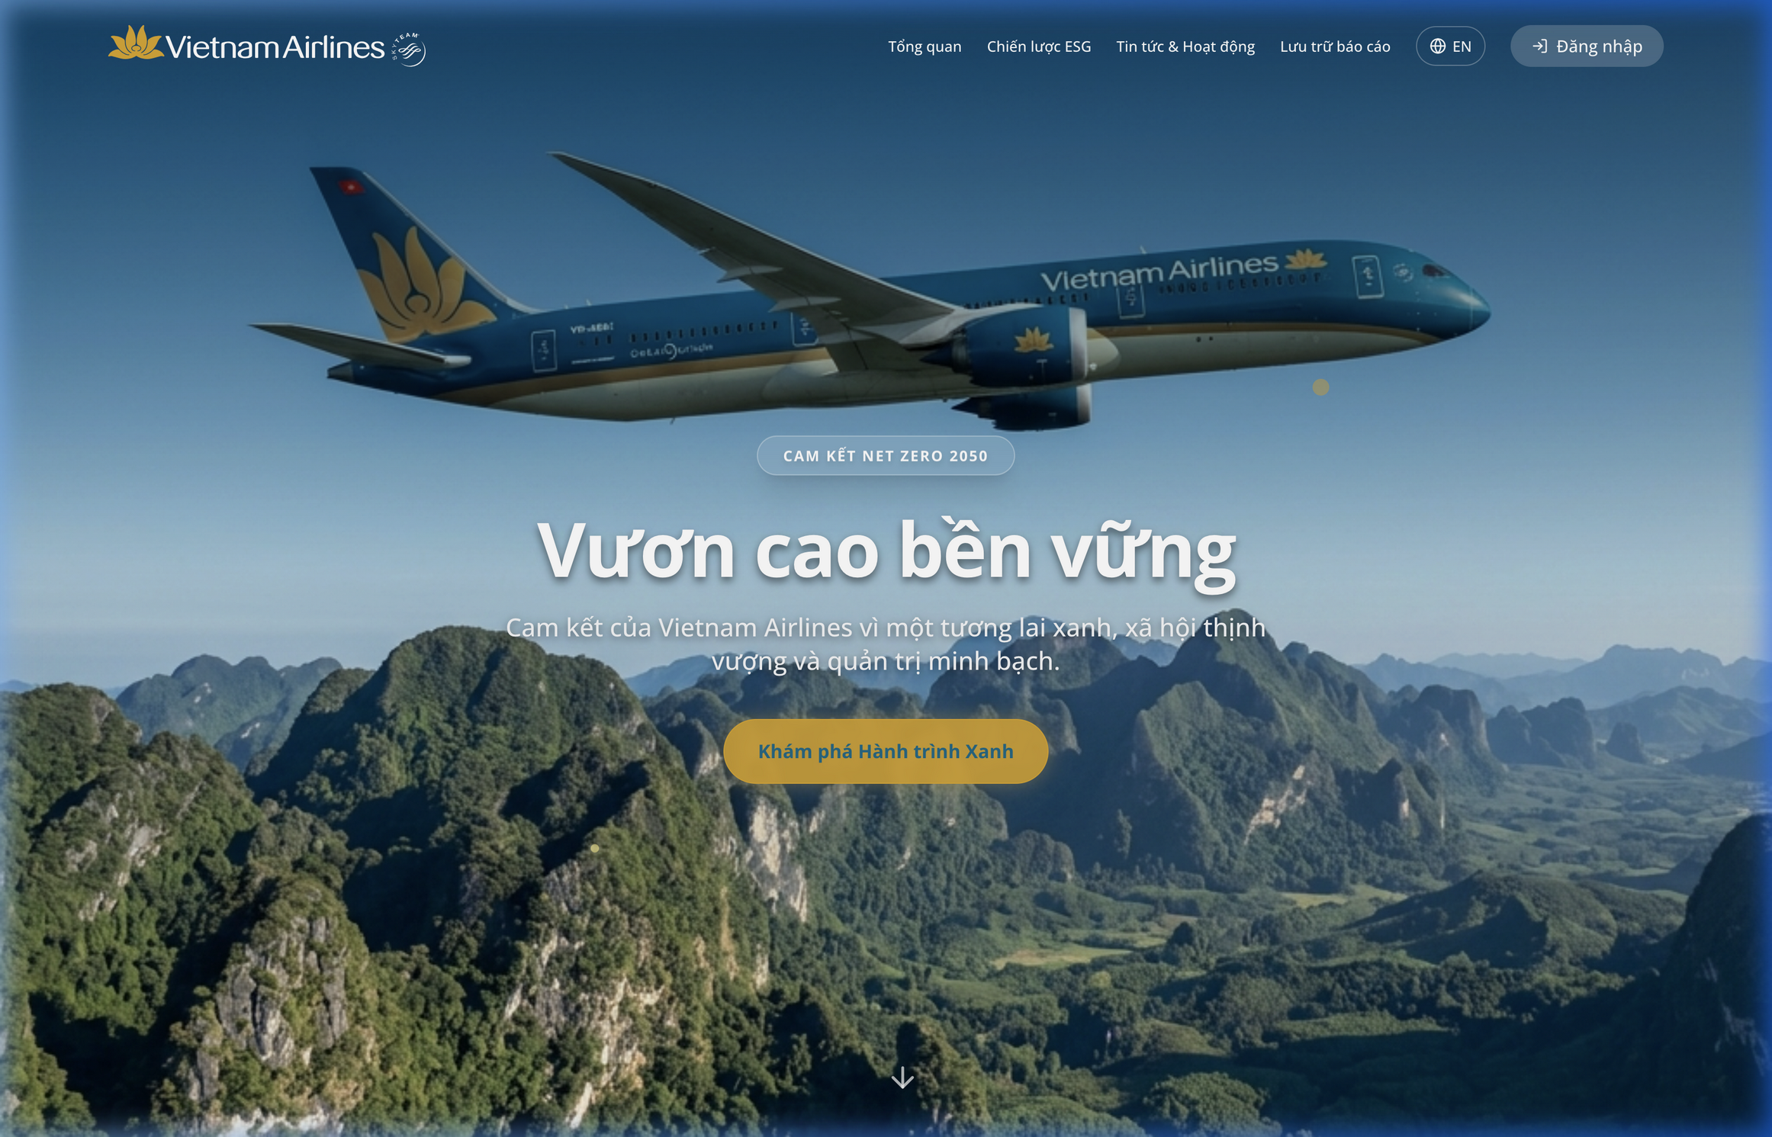
Hình 71: Giao diện Cổng thông tin đại chúng (Landing Page)
Mô tả thành phần giao diện:
STT | Tên | Loại control | Bắt buộc | Độ dài tối đa | Readonly | Mô tả
1 | Thanh Điều hướng (Header Menu) | Menu | - | - | x | Chứa logo Vietnam Airlines Net Zero, các liên kết: Tổng quan, Chiến lược ESG, Tin tức & Hoạt động, Báo cáo & Tài liệu, Nút Đăng nhập
2 | Khối Hero / Banner đầu trang | Banner | - | - | x | Hiển thị thông điệp chủ đạo, hình ảnh truyền thông và tiêu đề chiến dịch phát triển bền vững được cấu hình từ CMS
3 | Khối Thông điệp Lãnh đạo | Card | - | - | x | Hình ảnh chân dung Lãnh đạo TCT, chức danh và lời phát biểu/cam kết Net Zero 2050
4 | Khối Trụ cột Môi trường (E) | Card / Section | - | - | x | Tóm tắt các sáng kiến xanh: giảm nhiên liệu, chuyển đổi SAF, chương trình CORSIA/EU-ETS và liên kết xem chi tiết
5 | Khối Trụ cột Xã hội (S) | Card / Section | - | - | x | Tóm tắt các hoạt động vì cộng đồng, an toàn lao động, bình đẳng giới và trải nghiệm khách hàng
6 | Khối Trụ cột Quản trị (G) | Card / Section | - | - | x | Tóm tắt cấu trúc quản trị minh bạch, đạo đức kinh doanh và quản lý rủi ro khí hậu
7 | Khối Biểu đồ & Chỉ tiêu Công bố | Chart Grid | - | - | x | Hiển thị các biểu đồ ESG đã được Tổ Thư ký duyệt công bố từ phân hệ CMS, hỗ trợ xem tương tác
8 | Khối Tin tức & Hoạt động | News Grid | - | - | x | Hiển thị các tin bài đồng bộ từ hệ thống Spirit API và các bài viết nội bộ được cấp phép hiển thị
9 | Khối Thư viện Báo cáo | List / Cards | - | - | x | Danh sách các báo cáo phát triển bền vững thường niên cho phép công chúng tải về (PDF)
10 | Cổng Đăng nhập Quản trị nội bộ | Modal / Form | x | - | - | Cung cấp form đăng nhập dành cho cán bộ nhân viên VNA (Tài khoản nội bộ hoặc Microsoft SSO)

Quy tắc nghiệp vụ & Ràng buộc dữ liệu:
STT | Quy tắc nghiệp vụ / Ràng buộc
1 | Phạm vi hiển thị: Landing Page là website công khai (Public Portal), toàn bộ nội dung hiển thị (tiêu đề, banner, tin tức, biểu đồ, tài liệu) được đồng bộ thời gian thực từ phân hệ CMS sau khi Tổ Thư ký xuất bản chính thức.
2 | Bảo mật thông tin: Tuyệt đối không hiển thị các tài liệu hoặc chỉ tiêu được phân quyền "Nội bộ" ra ngoài Landing Page.
3 | Responsive & Trải nghiệm người dùng: Giao diện Landing Page phải tối ưu hóa hiển thị trên mọi thiết bị (Desktop, Tablet, Mobile) với tốc độ tải nhanh và thẩm mỹ hiện đại.

Luồng xử lý logic:
Bước | Mô tả
1 | Người dùng công chúng hoặc đối tác truy cập vào địa chỉ website ESG của Tổng công ty.
2 | Hệ thống hiển thị trang chủ với các khối thông tin: Banner, Thông điệp lãnh đạo, 3 Trụ cột E-S-G, Biểu đồ công bố, Tin tức và Báo cáo tải về.
3 | Người dùng có thể tương tác với các biểu đồ để xem số liệu chi tiết hoặc tải xuống các ấn phẩm báo cáo thường niên.
4 | Cán bộ nhân viên VNA bấm vào nút "Đăng nhập" ở góc trên bên phải để mở modal đăng nhập vào Hệ thống Quản trị nội bộ.

5. CHI TIẾT CÁC NGHIỆP VỤ ẢNH HƯỞNG

5.1 Các nghiệp vụ trong cùng hệ thống
- Phân hệ Quản lý chỉ tiêu (4.4) là danh mục gốc cho toàn hệ thống, quyết định nội dung hiển thị ở Tổng quan điều hành (4.3) và quyết định chỉ tiêu nào hiện ra ở Nhập liệu (4.5) theo cơ chế phân quyền chỉ tiêu.
- Phân hệ Quản lý Người dùng (4.8.2) và Quản lý Ban/Đơn vị (4.8.3) quyết định Tổ ban nghiệp vụ và danh sách chỉ tiêu phụ trách của người dùng, ảnh hưởng trực tiếp tới phạm vi thao tác của họ ở Nhập liệu.
- Phân hệ Phân quyền & Vai trò (4.8.4) quyết định người dùng thuộc vai trò nào được thao tác ở từng tính năng trong toàn hệ thống.
- Phân hệ Phân tích & Chiến lược (4.7) sử dụng dữ liệu lịch sử từ Nhập liệu làm cơ sở cho các mô phỏng kịch bản.
- Phân hệ CMS Website ESG (4.6.3) là nơi cấu hình trực tiếp nội dung hiển thị trên landing page công khai.

5.2 Chức năng của hệ thống khác
- Microsoft Entra ID (Azure AD): nền tảng xác thực phục vụ chức năng đăng nhập SSO (4.1.2).
- Spirit VNA: portal tin tức nội bộ, là nguồn đồng bộ bài viết cho phân hệ Tin tức & Hoạt động (4.6.3.6).
- Landing Page công khai: hiển thị kết quả cấu hình từ phân hệ CMS Website ESG (4.6.3).

